**OCP NOTLARI (shift + F5 son kaldığın yer )**

İçindekiler

1 Chapter-1 (Java Class Design) 9

1.1 Java’da değişken türleri; 9

1.2 Java Access Modifiers 9

1.2.1 Overloaded Methods and constructors 10

1.2.2 Overloaded Constructors 11

1.2.3 Initializers 11

1.3 Method Overriding and Virtual Method Invocation 12

1.3.1 Need of overridden methods 12

1.3.2 Correct Syntax of overriding methods 12

1.4 Overriding methods of class object 14

1.5 Casting and the instanceof operatör 16

1.6 Package 18

2 Chapter-2 19

2.1 Abstract Classes 19

2.2 Static and Final 20

2.2.1 Nonaccess Modifier – Final 20

2.3 Enumerated types 21

2.4 Static nested and inner classes 23

2.4.1 Advantages of inner classes 24

2.4.2 Static nested class (also called static inner class) 24

2.4.3 Inner class (also called member class) 25

2.4.4 Anonymous inner classes 25

2.4.5 Method local inner classes 26

2.4.6 Dezavantaj 26

3 Chapter-3 (OO Design Principles) 27

3.1 Interfaces 27

3.1.1 Declaring interfaces 27

3.1.2 Implementing Interfaces 28

3.2 Class inheritance versus interface inheritance 29

3.3 IS-A and HAS-A relationships in code 29

3.4 Cohesion and low coupling (Uyumluluk ve düşük bağlılık) 30

3.5 Object composition principles 31

3.6 Introduction to design patterns 31

3.7 Singleton pattern 32

3.8 Factory pattern 33

3.8.1 Simple Factory Pattern (or Static Factory Pattern) 33

3.8.2 Factory Method Pattern 34

3.8.3 Abstract Factory Pattern 35

3.8.4 Benefits of the Factory Pattern 37

3.9 DAO pattern 39

3.9.1 Using the Simple Factory Pattern with the DAO Pattern 39

3.9.2 Using the Factory Method or Abstract Factory Pattern with the DAO Pattern 39

3.9.3 Benefits of the DAO Pattern 40

4 Generics and Collections 41

4.1 Introducing generics 41

4.2 Creating generic entities 41

4.2.1 Creating a generic class 41

4.2.2 Working with generic interfaces 41

4.2.3 Using generic methods 42

4.2.4 Bounded type parameters 43

4.2.5 Using wildcards 43

4.2.6 Using bounded wildcards 44

4.2.7 Type erasure 44

4.2.8 İsimlendirme özetleri 45

4.3 Using type inference 45

4.4 Understanding interoperability of collections using raw types and generic types 46

4.4.1 Mixing reference variables and objects of raw and generic types 46

4.4.2 Subtyping with generics 47

4.5 Introducing the collections framework: WARM-UP 47

4.6 Working with the Collection interface 48

4.6.1 The core Collection interface 48

4.6.2 Methods of the Collection interface 49

4.7 Creating and using List, Set, and Deque implementations 49

4.7.1 List interface and its implementations 50

4.7.2 Deque interface and its implementations 51

4.7.3 Set interface and its implementations 54

4.7.4 Set implementation classes 55

4.8 Map and its implementations 56

4.8.1 Map interface 57

4.8.2 HashMap 57

4.8.3 LinkedHashMap 58

4.8.4 TreeMap 58

4.9 Using java.util.Comparator and java.lang.Comparable 58

4.9.1 Comparable interface 58

4.9.2 Comparator interface 59

4.10 Sorting and searching arrays and lists 60

4.10.1 Sorting arrays 60

4.10.2 Sorting List using Collections 61

4.10.3 Searching arrays and List using collections 61

4.10.4 Collections metodları 61

4.11 Using wrapper classes 61

4.11.1 Class hierarchy of wrapper classes 61

4.11.2 Creating objects of the wrapper classes 62

4.11.3 Retrieving primitive values from the wrapper classes 62

4.11.4 Parsing a string value to a primitive type 62

4.11.5 Difference between using method valueOf() and constructors of wrapper classes 63

4.11.6 Comparing objects of wrapper classes 63

4.12 Autoboxing and unboxing 63

5 String Processing 65

5.1 Regular expressions 65

5.1.1 What is a regular expression? 65

5.1.2 Character classes 65

5.1.3 Predefined character classes 66

5.1.4 Matching boundaries 66

5.1.5 Quantifiers 66

5.1.6 Java’s regex support 67

5.2 Searching, parsing, and building strings 67

5.2.1 Searching strings 67

5.2.2 Replacing strings 69

5.2.3 Parsing and tokenizing strings with Scanner and StringTokenizer 70

5.3 Formatting strings 70

5.3.1 Formatting classes 71

5.3.2 Formatting methods 71

5.3.3 Defining format strings 71

5.3.4 Formatting parameter %b 72

5.3.5 Formatting parameter %c 72

5.3.6 Formatting parameters %d and %f 72

5.3.7 Formatting parameter %s 72

6 Exceptions and assertions 74

6.1 Using the throw statement and the throws clause 74

6.1.1 Creating a method that throws a checked exception 75

6.1.2 Using a method that throws a checked exception 75

6.1.3 Creating and using a method that throws runtime exceptions or errors 75

6.1.4 Points to note while using the throw statement and the throws clause 75

6.2 Creating custom exceptions 76

6.2.1 Creating a custom checked exception 76

6.2.2 Creating a custom unchecked exception 77

6.3 Overriding methods that throw exceptions 77

6.3.1 Catch de hata fırlatma 78

6.4 Using the try statement with multi-catch and finally clauses 78

6.4.1 Comparing single-catch handlers and multi-catch handlers 78

6.4.2 Handling multiple exceptions in the same exception handler 78

6.5 Auto-closing resources with a try-with-resources statement 79

6.5.1 How to use a try-with-resources statement 79

6.5.2 Suppressed exceptions 79

6.5.3 The right ingredients 80

6.6 Using assertions 80

6.6.1 Exploring the forms of assertions 80

6.6.2 Testing invariants in your code 81

6.6.3 Understanding appropriate and inappropriate uses of assertions 81

7 Java I/O Fundamentals 82

7.1 Introducing Java I/O: WARM-UP 82

7.1.1 Understanding streams 82

7.1.2 Understanding multiple flavors of data 82

7.2 Working with class java.io.File 84

7.2.1 Instantiating and querying File instances 84

7.2.2 Creating new files and directories on your physical device 84

7.3 Using byte stream I/O 85

7.3.1 Input streams 85

7.3.2 Output streams 86

7.3.3 File I/O with byte streams 87

7.3.4 Buffered I/O with byte streams 87

7.3.5 Primitive values and strings I/O with byte streams 88

7.3.6 Object I/O with byte streams: reading and writing objects 89

7.4 Using character I/O with readers and writers 90

7.4.1 Abstract class java.io.Reader 90

7.4.2 Abstract class java.io.Writer 91

7.4.3 File I/O with character streams 91

7.4.4 Buffered I/O with character streams 92

7.4.5 Data streams with character streams: using PrintWriter to write to a file 92

7.4.6 Constructor chaining with I/O classes 92

7.5 Working with the console 94

8 Java file I/O (NIO.2) 96

8.1 Path objects 96

8.1.1 Multiple ways to create Path objects 96

8.1.2 Methods to access Path components 98

8.1.3 Comparing paths 99

8.1.4 Converting relative paths to absolute paths 99

8.1.5 Resolving paths using methods resolve and resolveSibling 99

8.1.6 Method relativize() 99

8.2 Class Files 100

8.2.1 Create files and directories 100

8.2.2 Check for the existence of files and directories 100

8.2.3 Copy files 100

8.2.4 Move files and directories 101

8.2.5 Delete files and directories 101

8.2.6 Commonly thrown exceptions 102

8.3 Files and directory attributes 102

8.3.1 Individual attributes 102

8.3.2 Group of attributes 103

8.3.3 Basic attributes 104

8.3.4 DOS attributes 105

8.3.5 POSIX attributes 105

8.3.6 AclFileAttributeView interface 105

8.3.7 FileOwnerAttributeView interface 106

8.3.8 UserDefinedAttributeView interface 106

8.4 Recursively access a directory tree 106

8.4.1 FileVisitor interface 106

8.4.2 Class SimpleFileVisitor 107

8.4.3 Initiate traversal for FileVisitor and SimpleFileVisitor 107

8.4.4 DirectoryStream interface 107

8.5 Using PathMatcher 107

8.6 Watch a directory for changes 108

8.6.1 Create WatchService object 108

8.6.2 Register with WatchService object 109

8.6.3 Access watched events using WatchKey interface 109

8.6.4 Processing events 109

8.7 FileChannel Class 110

8.7.1 Reading 110

8.7.2 Writing 110

9 Building database applications with JDBC 111

9.1 Introduction 111

9.1.1 JDBC API overview 111

9.1.2 JDBC architecture 111

9.1.3 JDBC drivers 112

9.2 Interfaces that make up the JDBC API core 113

9.2.1 Interface java.sql.Driver 113

9.2.2 Interface java.sql.Connection 114

9.2.3 Interface java.sql.Statement 114

9.2.4 Interface java.sql.ResultSet 114

9.3 Connecting to a database 114

9.3.1 Loading JDBC drivers 115

9.3.2 Use DriverManager to connect to a database 115

9.3.3 Exceptions thrown by database connections 116

9.4 CRUD (create, retrieve, update, and delete) operations 116

9.4.1 Read table definition and create table 117

9.4.2 Mapping SQL data types to Java data types 117

9.4.3 Insert rows in a table 118

9.4.4 Update data in a table 118

9.4.5 Delete data in a table 118

9.4.6 Querying database 118

9.5 JDBC transactions 119

9.5.1 A transaction example 119

9.5.2 Create savepoints and roll back partial transactions 119

9.5.3 Commit modes and JDBC transactions 120

~~9.6~~ ~~RowSet objects~~ 120

9.6.1 Interface RowSetFactory 120

9.6.2 Class RowSetProvider 121

9.6.3 An example of working with JdbcRowSet 121

9.7 Precompiled statements 121

9.7.1 Prepared statements 121

9.7.2 Interface CallableStatement 122

9.7.3 Database-stored procedures with parameters 123

9.8 Close Connections 123

10 Threads 125

10.1 Create and use threads 125

10.1.1 Extending class Thread 126

10.1.2 Implement interface Runnable 126

10.1.3 Örnekler 127

10.2 Thread lifecycle 127

10.2.1 Lifecycle of a thread 127

10.2.2 Methods of class Thread 129

10.2.3 Start thread execution 129

10.2.4 Pause thread execution 129

10.2.5 End thread execution 131

10.3 Protect shared data 131

10.3.1 Identifying shared data: WARM-UP 131

10.3.2 Thread interference 132

10.3.3 Thread-safe access to shared data 133

10.3.4 Immutable objects are thread safe 134

10.3.5 Volatile variables 135

10.4 Identify and fix code in a multithreaded environment 135

10.4.1 Variables you should care about 135

10.4.2 Operations you should care about 135

10.4.3 Waiting for notification of events: using wait, notify, and notifyAll 135

10.4.4 Deadlock 136

10.4.5 Starvation 136

10.4.6 Livelock 137

10.4.7 Happens-before relationship 137

11 Concurrency 138

11.1 Concurrent collection classes 138

11.1.1 Interface BlockingQueue 138

11.1.2 Interface ConcurrentMap 139

11.1.3 Class ConcurrentHashMap 139

11.2 Locks 140

11.2.1 Acquire lock 140

11.2.2 Acquire lock and return immediately 140

11.2.3 Interruptible locks 141

11.2.4 Nonblock-structured locking 141

11.2.5 Interface ReadWriteLock 142

11.2.6 Class ReentrantReadWriteLock 142

11.2.7 Atomic variables 142

11.3 Executors 143

11.3.1 Interface Executor 144

11.3.2 Interface Callable 144

11.3.3 Interface ExecutorService 145

11.3.4 Thread pools 146

11.3.5 Interface ScheduledExecutorService 146

11.4 Parallel fork/join framework 147

12 Localization 150

12.1 Internationalization and localization 150

12.1.1 Advantages of localization 150

12.1.2 Class java.util.Locale 150

12.1.3 Creating and accessing Locale objects 151

12.1.4 Building locale-aware applications 153

12.2 Resource bundles 153

12.2.1 Implementing resource bundles using .properties files 153

12.2.2 Implementing resource bundles using ListResourceBundle 154

12.2.3 Loading resource bundles for invalid values 155

12.2.4 MessageFormat 156

12.3 Formatting dates, numbers, and currencies for locales 156

12.3.1 Format numbers 157

12.3.2 Format currencies 158

~~12.3.3~~ ~~Format dates~~ 158

~~12.3.4~~ ~~Formatting and parsing time for a specific locale~~ 159

~~12.3.5~~ ~~Formatting and parsing date and time together for a specific locale~~ 159

~~12.3.6~~ ~~Using custom date and time patterns with SimpleDateFormat~~ 160

~~12.3.7~~ ~~Creating class Date object using class Calendar~~ 161

12.3.8 Format decimals 162

12.3.9 Format dates 162

13 Appendix-1 163

# Chapter-1 (Java Class Design)

## Java’da değişken türleri;

1. **Local Variables =** Bir metod içinde veya bir süslü parantez bloğu içindeki değişkenlerdir.
2. **Class variables** (Static Variable) = Değeri her sınıf üyesinde aynı olan değişkenler.
3. **Instance variables** (Instance Attributes, Instance Field, Object Field) = Class içinde tanımlanıp, bir metodun içinde yer almayan değişkenlerdir. Değeri her sınıf instance nda farklı olan üyeler.
4. **Method Parameters(Command-line paramethers, Command-line values)** = Metod tanımındaki değişken tipleridir. **Method Arguments** ise tanımdaki değişkene gönderilen literal değerlerin kendisidir.

## Java Access Modifiers

Public > Protected > Default(Package) > Private

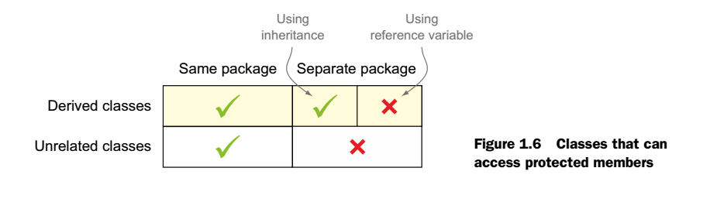

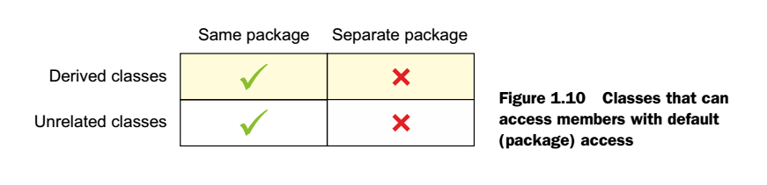

* Protected tanımlanan üyelere aynı packagedaki sınıflar ve farklı package da olsa dahi derivated sınıflar ulaşabilir.(İstisnası ise new ile yeniden nesnesi oluşturursa yine ulaşamaz!)
* Bu listedeki ulaşılıp ulaşılamama durumları hem inheritance hemde referance variable kullanarak ulaşılabilmeyi kapsar. Protected da o yüzden ikiye ayrılmış alan.
* Interface’in bütün üyeleri belirtmesende public dir. Bu sebeple protected veya private olamaz! (Arayuz.java) Yazarsan kod derlenmez.
* Farklı bir paketteki base class’ı extend eden bir sınıftan protected üyelere sadece inheritance kullanılarak ulaşılabilir. Referance variables ile ulaşılamaz! (ExtendedClassDifferentPackage.java)
* Access Modifier’ lar aşağıdaki tablodaki entity lere uygulanıp uygulanamayacağı durumlar şöyledir;
  + Local variables and method parameters can’t be defined using access modifiers.
  + Top-level class’lar, Top-level interface’ler, Top-level enum’lar protected ve private Access Modifier alamazlar. Wont compile.

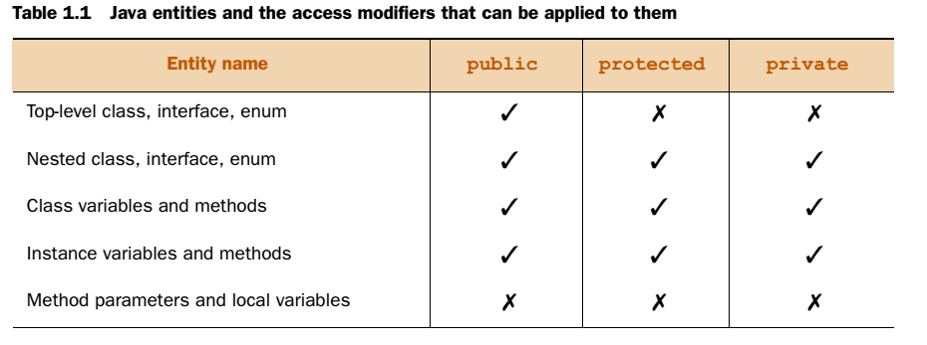

Bütün top-level Java tipleri(classienum, interface) sadece public veya default ile tanımlanabilir! Şunlar derlenmez;

* Protected class TopLevelClass
* Private interface topLevelInt
* Protected enum topLevelEnum

Bu kuralın istisnası inner veya nested type lar.

### Overloaded Methods and constructors

Bir sınıf kendi metodunu veya base class’ından inherit ettiği metodları Overload edebilir. Bir metodu overload etmek için parametre listesi değiştirilir. Bunlar;

1. **Parametre sayısını değiştirerek,**
2. **Parametrenin tipini değiştirerek,** (Burada parametre olarak nesne alan fonksiyonlarda şöyle bir durum vardır. Eğer bu nesneler arasında inheritance ilişkisi var ise şu kural geçerlidir. “The overloaded methods are bound at compile time and not runtime.” Yani her zaman overladed metodlar compile time da bağlanır. Bu sebepten overload edilmiş bir fonksiyona parametre olarak inheritance bağı olan bir nesne yollanırken tanımlanan referans değişkeninin tipine bakılır. Referans değişken tipi ne ise o overload edilmiş fonksiyon çağrılır. Bunun örneği chapter1.s2.Travel_Overload sınıfında vardır.)

Hatırlatma için örnek; bir çalışanımıza uçak bileti ayırtabilir miyim? Tabiiki. Sonra neden ekonomi sınıfı ayırttınız peki? Siz çalışan bir CEO demediniz ki?

1. **Parametrelerin sırasını değiştirerek,** (Burada dikkat edilecek nokta birbiri yerine kullanılabilecek değişkenlerin yerleri değiştirilir ise compiler hangisini çalıştıracağını bilemez ve compile edilemezler. Örnek int ve double değişken alan method örneği.)

(Örnek chapter1.s2.OverloadParameters.java)

Overloaded sayılmayan durumlar ise;

1. **Return Type** (Sadece dönüş tipi farklı 2 metod tanımlarsak “Duplicate method” hatası alırız. Bu durum metodlar aynı sınıf içinde veya biri base class’da diğeri extended class’da olduğu durumlarda geçerlidir.)
2. **Access Modifier**
3. **Nonaccess Modifier**

**Nonaccess modifiers bazıları şunlardır;**

* static
* final
* abstract
* strictfp

### Overloaded Constructors

Constructor’lar da overload edilebilir. Özellikleri yukardakiler ile aynıdır. Tek fark “Using nonaccess modifiers with constructors is illegal—the code won’t compile.” Overload edilen constructor’lar ise sınıfın kendisini temsil eden “this” keyword ile çağrılabilir. Ayrıca bu keyword constructor içindeki ilk cümle olmak zorundadır. This ile çağrılabilen constructor’lar sınıftaki başka metodlardan çağrılamaz, sadece contructorlardan çağrılabilir. Ayrıca sadece access modifier değiştirerek overloaded constructor yazılamaz. Yukardaki kuralın aynısı. Fakat farklı Access modifier kullanılarak overloaded constructor yazılabilir. Örnek chapter1.s2.Constructor

Ayrıca bir yapıcı kendini çağıramaz. Çağırırsa compiler “recursive constructor invocation” hatası verir ve derlenmez. Aynı şekilde bir yapıcı diğerini çağırır diğeri de onu çağıranı çağırırsa buna da izin vermez ve aynı hatayı verir.

* a constructor cannot be abstract, static, final, native, or synchronized.

### Initializers

Sınıf hafızada yaratılırken initialize olma sırası aşağıdaki gibidir. En alta “Child Static initialization” ve onun da altına “Parent Static initialization” yazılabilir. Bütün sıra bu şekildedir. Örneğimiz Initializers sınıfı içindedir. Sıramız;

Parent Static initialization

Child Static initialization

Parent instance initialization

Parent constructor

Child instance initializer

Child constructor

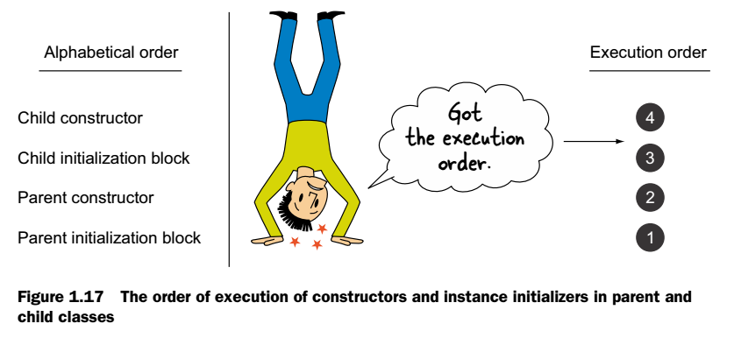

1. Static blocks of the base class (only once, in the order they appear in the class).

2. Static blocks of the class.

3. Non-static blocks of the base class.

4. Constructor of the base class.

5. Non-static blocks of the class.

6. Constructor of the class.

7. Derived class's static or non-static blocks are not executed if that class is not being used.

## Method Overriding and Virtual Method Invocation

Bir sınıf inherit ettiği sınıftaki bir metodu yeniden tanımlayabilir. Bu yeniden tanımlamaya “Method Overriding” denir. Overriding methods = Polymorphic methods. Override etmek için method imzasının aynı olması gerekmektedir.(method name, method parameder number and method parameter type) Instance methodlar override edilir. Static metodlar override edilemez! İstenirse Derivated da saklanabilir. Örnek chapter1.s3.OverrideExample

Base class method = Overridden method

Derived class method = Overriding method

Bu base class’daki yeniden tanımlanabilen methodlar “virtual method” olarak adlandırılır.(A method that can be overridden by a derived class is called a virtual method) “Virtual method invocation” ise override edilen doğru methodu çağırma işidir. Bu ise nesnenin referansı ile değil, bu referansın gösterdiği nesnenin bellekteki gerçek tipi ile yapılır. Bu sebepten doğru metodu çağırma işi Runtime da belirlenir, Compile time’da değil!

### Need of overridden methods

Overriden metodlar şu ilkelere göre çalışır;

■ Step 1: The compile time uses the reference type for the method check.

■ Step 2: The runtime uses the instance type for the method invocation.

Yani sınıf derlenirken metodu kontrol etmek için referans tipe bakarak bu referans tipinin geçilebileceği metod varmı diye bakar. Runtime da ise hangi metodun çağrılacağını referans tipinin gösterdiği gerçek objenin tipine bakarak karar verir. Eğer override edilmiş bir method var ise bunu bilir ve objenin sınıfındaki metodu çalıştırır!

### Correct Syntax of overriding methods

Method override etmek için bazı kurallar vardır.

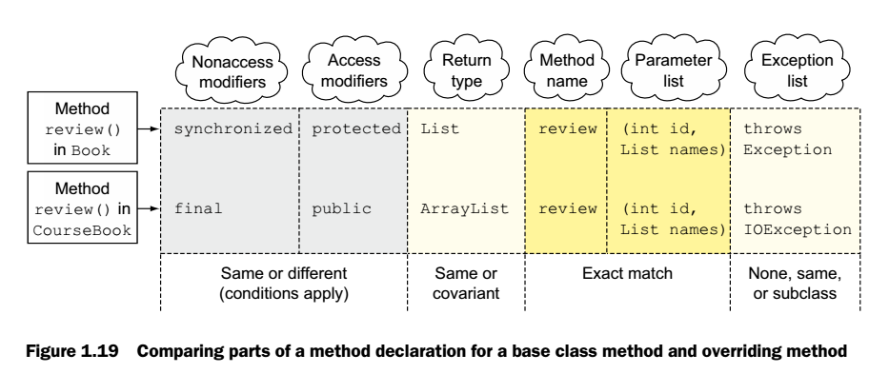

* Access Modifier Base Access Modifier =< Derivated Access Modifier. Derivated Class, Base’deki class’ın Access modifier’ından daha dar bir Access modifier kullanamaz.
* Nonaccess Modifier Herhangibir nonaccess modifier kullanılabilir. Sadece Final ve static override edilemez. Compile olmaz. Nonabstract metod abstract metoda override edilebilir.
* Return Type Base in dönüş tipinin aynısı veya subClass’ı gelebilir. (Covariant Return Type)
* Exception List Base in aynısı veya subClass’ı gelebilir. Veya hiç yazılmasada olur! (Bu kural sadece checked exceptions için geçerlidir.) Base hata fırlatsada fırlatmasada, Derivated Error veya RunTime Exception fırlatabilir. Base hiçbirşey fırlatmadığında derivated Checked Exception fırlatamaz.

Overloading Referance Variable Type Compile Time’da metodu belirler.

Overriding Variable Type Runtime’da metodu belirler.

Override etmek için metodun derivated tarafından ulaşılabilir olması ve static olmaması gerekmektedir. Eğer Static metod override edilir ise derivated base deki metodu saklar. Ayrıca static metodlar compile time da bağlandığı için referans variable type a bakar ve ref. Var. Type daki metodu çalıştırır. (Base de static metod derivated da instance metod veya tam tersi derlenmez. Örnek Twist in Tale 1.3) Ayrıca Constructor lar inherit edilmediğinden override edilmezler!!

Bu 3 konsept şu şekilde özetlenebilir;

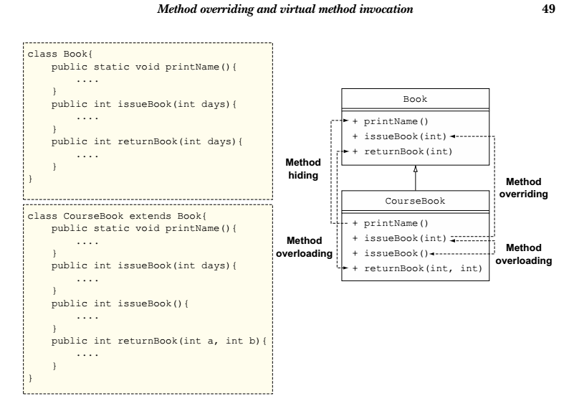

## Overriding methods of class object

**toString() =** default olarak sınıf Adı @ işareti ve hasCode fonksiyonu değerini gösterir. Bu metodu düzgün override etme kuralları; Herhangi bir sınıfa ait herhangi bir text döndürmemelidir.(Mesela sınıfın ismi veya sınıftaki statik bir değişken) Mesela instance değişkenin ismini yazdırabilir.

Public String toString()

**equals() =** default olarak bellekteki aynı objeyi gösterirse iki referans variable, o zaman true döndürür.

Public boolean equals(Object obj)

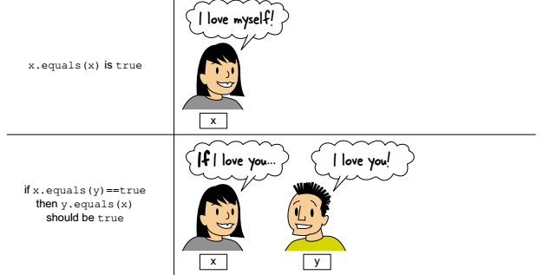

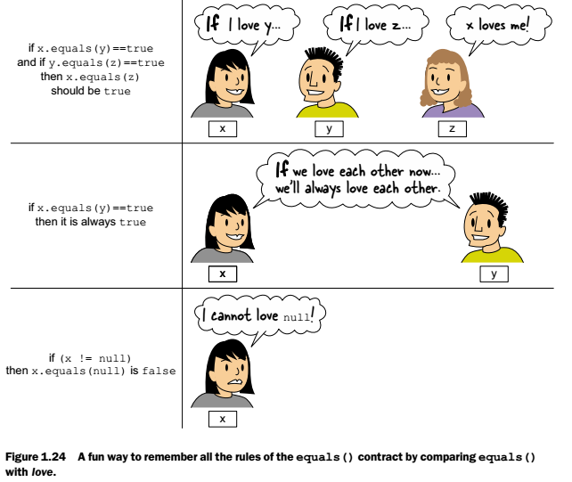

**hashCode() =** Bu metod nesnenin hash kodunu döndürür. HashCode fonksiyonu özellikle Collection sınıflarında değerleri bulmak için kullanılır. İyi yazılmış bir hashCode fonksyonu nesneleri eşit olarak farklı kovalara koyar. Kova kavramı şudur: Bir map yapısı var. Bir değeri bulmak için nesnenin önce hashKodu bulunur. Her nesne hashCode’un gösterdiği değere ait kovada bulunur. Aynı hashCode lu nesneler aynı kovada durur. Aynı kovadaki nesneler ise equals fonksiyonu ile birbirinden ayrılır ve doğru değer bulunur. Kuralları şu şekildedir;

* Eğer iki nesne equals metodu sonucunda eşit ise bu nesneler üzerindeki hashCode fonksiyonları değerleri birbirine eşit olmak zorundadır.
* Eğer iki nesne equals metodu sonucunda eşit çıkmaz ise hashCode fonksiyonları sonucu farklı olmak zorunda değildir. Yani aynı olabilir.

HashMap de arama yaparken override edilen hashCode metodu kullanılır. Bu metod çok iyi override edilmelidir. Yoksa derleme hatası alınmaz ama kod doğru çalışmaz. Yukardaki kurallar uygulanmalıdır. Mesela aynı nesne üzerinde birden fazla hashCode çağırıldığında da aynı sonuç alınmalıdır. Ayrıca hashCode sabit değer döndürmemeli, mümkünse farklı değerler döndürmelidir. Ayrıca Collection keyleri immutable(değişmez) olmalıdır. Yoksa aynı nesneyi tekrar bulmak imkansız olur.

public native int hashCode();

## Casting and the instanceof operatör

Implicit Cast = Üstü kapalı, ima edilen

Explicit Cast = Açık, belirgin

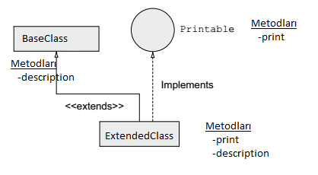

BaseClass b = new ExtendedClass(); Bu satırlar Implicit Casting

Interface i = new ExtendedClass();

SubClass’ların nesneleri base class’larının veya base interfacelerinin referance variable’larına cast edilebilir.

Yukardaki örnekte “i.description()” çalışmaz. Çünkü compiler referans değişken tipine bakar ve interface de description metodu olmadığını görür. Kod compile olmaz. Bunu aşmak için (ExtendedClass)i diyerek aşabiliriz.

((Extended)i).description Bu satır Explicit Casting

Burada compilera bu referans tipi değişkeni içindeki tipi biliyorum ve git o class’ın metodlarına bak demek anlamına geliyor.

i.print ise çalışır, çünkü interface de zaten print metodu tanımlı fakar burada da gider ExtendedClass daki metodu çalıştırır.

Casting

|  |  |  |
| --- | --- | --- |
|  | Implicit Casting | Explicit Casting |
| Upcasting | BaseClass b = new ExtendedClass();  Printable i = new ExtendedClass(); | Yukardaki örnek ((ExtendedClass)i).description() |
| Downcasting | ExtendedClass e = new Base();  Yukardaki satır hatarlıdır, derlenmez. Tersi ise çalışmaz. | ExtendedClass e1 = (ExtendedClass)baseClass;  Printable e2 = (Printable)baseClass;  AnotherInterface a = (AnotherInterface) b ;  Yukardaki 3 satırda derlenir ama runtime’da ClassCastException fırlatır.  Son satırda interface implemente edilmese bile hata vermez!!! (Herhangi bir interface!) |
|  |  | Her zaman ClassCastException fırlatır |

Explicit Downcast yaparken implemente etmeyen interfaceler atanabiliyor. İmplemente etmeyen sınıfların explicit castilerine compiler hata vermez. Çünkü implemente edilebilen sınıflara izin vermek içindir. Bu durm sadece final class lar için geçerli değildir. İmplement etmeyen final class’lar explicitcast yapılamaz.

Null ile compilation ve runtime hatası almadan explicit cast yapılabilir. (BaseClass)null gibi.

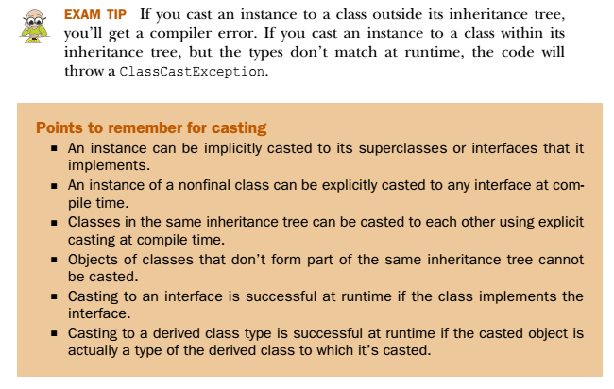

instanceof ()

Öncelikle bu keyword deki o harfi küçük, buna dikkat et.

null instanceof Class Her zaman false döndürür.

Buradaki null ile Class sınıfları birbirlerine “inconvertible” ise kod derlenmez. Yani birbiri ile inheritance ilişkisi olmayan, alakasız sınıflar arasında “a instanceof b” kodu derlenmez.

Instanceof asla runtime exception fırlatmaz. True yada false döndürür. Uyumlu değil ise compile olmaz zaten.

<referanceVariable> instanceof <ClassName>

myClassImpl instanceof MyClass

null instanceof MyClass Her zaman false döner.

## Package

Package keyword’ü her zaman sınıfın/interface ‘in ilk satırıdır(Yorumlar hariç) ve bir tanedir. Anlaşma olarak hepsi küçük harf olmalıdır.

ClassPath = JRE’nin bir sınıfı çalıştırmak için arayacağı klasörlerdir.

* javac -d proje/classes uygulama/test/Erkan.java
* java -cp proje/classes uygulama.test.Erkan

Fakat Java 11 ile derlemeye gerek yok, direk olarak şöyle çalıştırılabiliyor.

* java uygulama/test/Erkan.java

import kelimesi sadece farklı paketteki sınıfı classımıza kolayca, kısa şekilde temsil etmemizi sağlar. İçeriğini sınıfımıza import etmez.

java.lang paketi bütün sınıflara otomatik olarak eklenir.

Aynı sınıf isimli iki farklı package’daki sınıflar aynı sınıfa import edilemez. Edilirse kod derlenmez. (java.util.Date ve java.sql.Date gibi)

Her sınıf ayrı ayrı import edilebildiği gibi * koyularak hepsi de import edilebilir. Alt package’lar hariç. Sub package sınıfları import olmaz. * ile aynı seviyedeki bütün sınıflar import edilir sadece.

Default package kendi ile sadece aynı klasördeki sınıflara erişebilir. Package tanımlı bir sınıf üyeleri ise default package üyelerine ulaşamaz.

İmport static ile ise static sınıfları import edebilir, * ile hepsini import edebilirsin.

# Chapter-2

## Abstract Classes

Soyut sınıfları bir örnek ile açıklayalım. Eşin senden bir demet çiçek getirmeni istendi☺ Burada istediğin tür çiçeği getirebilirsin. Çiçeği abstract class’a benzetebiliriz. Çiçek temel özellikler ve davranışları temsil eder. Fakat her çiçeğin kendine has kokusu, şekli, boyu vardır.

You can’t instantiate an abstract class, but you can subclass it to create abstract or concrete derived classes.

Abstract metodlar implemente edilmelidir.

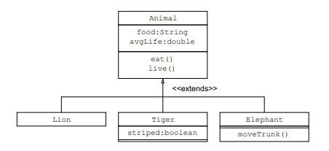

Animal sınıfı abstract olmalı mıdır? Karar verirken şu 2 sorunun birinin cevabı evet ise olmalıdır.

1. Uygulamam animal sınıfının instance’larını yaratmaya izin veriyor mu? Hayır ise abstract olmalı
2. Animal sınıfı bütün derivated’larında genelleştirilemeyen ortak bir davranış içeriyor mu? Evet ise abstract olmalı

Bu örnekte Animal’a ihtiyacımız yok çünkü bize spesifik bir türü lazım. Yani Animal’ı sınıf olarak abstract seçmek gerekmektedir. Yeme(eat) davranışıda her hayvana göre değişir. O zaman eat metodu da abstract olmalıdır. Burada da yeme davranışı genelleştirilemeyen ortak bir davranış olduğundan abstract yapılabilir.

Abstract Class’lar instantiate edilemezler ama constructor’larını ve overloaded constructor’larını tanımlayabiliriz. En az bir constructor derivated’den çağrılmalıdır. Base constructor derivated’dan çağrılmalıdır. Yoksa derlenmez. Örnek chapter2.s1.Test

* Abstract metodlar olmasada bir sınıf abstract olabilir.
* Abstract metod sadece abstract class içinde tanımlanabilir. Concrete Class içinde tanımlanamaz. Yazarsan derlenmez.

Fakat;

Animal[] animals = new Animal[2];

Satırı çalışır. Ama Animal sınıfı abstract’dır. Dikkat et.

**Need of Abstract** : Aslında abstract class bir nesnenin kısmi tanımıdır. Concrete base class gibi ortak özellikleri ve davranışları gruplar. Fakat nesne instante edilmesi istenmiyorsa base abstract yapılır. Base’in kendi başına nesne yaratmak için yeterli ayrıntıya sahip olmadığını düşünebilirsin. Abstract metodlar ile de bu eksik tanımları derivated’da her sınıfın implemente etmesini sorlayabilirsin.

Abstract dos and dont’s

* Sadece sınıf instantenelerini engellemek için abstract kullanma. Bunun için class constructorlarının hepsini private yapman yeterlidir.
* Interface’de aynı abstract class method ismiyle implemente etme! Kod derlenmez.
* Abstact Class FINAL ile tanımlanamaz. Çünkü final class extend edilemez ama abstract class edilebilir. Bu yüzden kod derlenmez.
* Abstract class’ı interface’indeki bütün metodları implemente etmesi için zorlama. Bunlar abstract’ı extend eden nonabstract tarafından implemente edilebilir. Örnek chapter2.s1.AnimalByInterface.java
* Abstract instante edilemez ama ref. Variable olarak kullanılabilir.

## Static and Final

Static non-access modifier

|  |  |
| --- | --- |
| OK | 1.Variables  2.Methods  3.Nested Classes  4.Nested Interfaces |
| NOK | 1.Top-level Classes  2.Top-level Interfaces  3.Enums |

Static değişkenler, Class JVM tarafından belleğe yüklendiği anda yaratılırlar. Genelde sınıf ismi ile ulaşılmalıdır, nesne ile ulaşırsan instance variable sanılabilir.

Static metodlar nonstatic değişken ve metodlara ulaşamaz. Genellikle utility metodlar tanımlamak için kullanılır. Veya static class variable’larını manipüle etmek için kullanırız.

Nonstatic değişken veya metodlar ise static değişken ve metodlara ulaşabilir.

Static initalizer kullanımının amacı;

1. Bir static değişken initalize ederken bir metod kullanılıyorsa ve bu method bir checkedException fırlatıyorsa, bu değişkeni static initializer method ile initalize edebiliriz.
2. Collection nesnelerimize değer atamak için

### Nonaccess Modifier – Final

|  |  |
| --- | --- |
| Class | Sınıfın extend edilmesini istemiyorsak |
| Method | Subclass’ların override etmesinin istemiyorsak. |
| Variable | İnitalize olduktan sonra yeniden bir değer atanmasını istemiyorsak. |

Variables

Bütün tipdeki değişkenlerin önüne final gelebilir. (Aşağıdaki 4 tip)

İnitalizing final variables

|  |  |  |  |
| --- | --- | --- | --- |
| **Static variables** | **İnstance variable** | **Local variable** | **Method parameter** |
| at declaration-OK  static initializer-OK  static method-NOK  at constructor-NOK | at declaration-OK  static initializer-OK  static method-NOK  at constructor-OK | Kullanmaz isen initialize etmene gerek yok.  Kullanırsan kod derlenmez. | Method parametreleri method çağrılınca initialize olurlar. Primitive tipdeki method parametresi önüne final alırsa method içinde o değere tekrar değer atanamaz.  Eğer object tipindeki method parametresi önüne final alırsa object değiştirilemez(new metodu ile) fakat object.add gibi metodlar çağrılıp değişiklik yapılabilir. |
| Buradaki değişkenler mutlaka initialize olmalılardır. Yoksa kod derlenmez! | |  |  |

Conditional assiment of final variables,

İf cümleleri ile de final değişkenleri initalize edebiliriz fakat sadece bazı durumlarda kod compile olur, mesela else de kural yok ise, if in kesin bir kola gireceği durumlarda. Aksi taktirde kod derlenmez.

Final Classes

* Final class tanımında “class final” olarak yer değiştiremez, kod derlenmez.
* Bir sınıf hem final, hem abstrack olamaz, adı üstünde hem subclass a izin verip, izin veremez, kod derlenmez
* String, Byte,Short, Integer,Long,Character sınıfları final sınıflardır.

## Enumerated types

Enum type safety için oluşturulmuştur. Bize belirli sabitlerden oluşan bir listeden tip oluşturmamızı sağlar. Bu sabitler static dir. Böylece programda belirtilen sabitler dışında seçim yapabilmemiz engellenmiş olur. Bir enum u decompile edersek, sınıf şu özelliklerde oluşmuş olur.

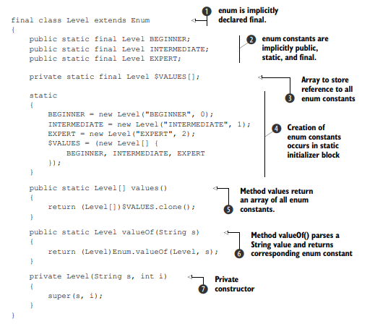

Enum tanımında sabitler ilk satırda olmalı ve sonunda noktalı virgül olmalıdır. Eğer enumda metod vs tanımlı değil ise noktalı virgül şart değildir.

Extend Enum,

Bütün enums java.lang.Enum abstract sınıfını extend ederler. Yapısı itibariyla her enum yazılma sırasına göre 0 dan başlayan bir index atanır ve adı da yazılan isimle aynı olur.

toString ve name metodları aynıdır, içerdeki isim değişkenini döndürür. “Level.BEGIN” ile “Level.BEGIN.name()” aynı yani

Enum bir sınıfı extend edemez ama bir interface’i implemente edebilir.

Enum a değişken ve metod ekleyebilir, java.lang.Enum daki final olmayan metodları extend edebiliriz.

Enum sabitlerine constructor yazabiliriz. Örnek chapter2.s3. MyEnumCons

Özet;

* An enum can define a main method. This means that you can define an enum as an executable Java application.
* The enum constant list must be defined as the first item in an enum, before the declaration or definition of methods and variables.
* The enum constant list might not be followed by a semicolon, if the enum doesn’t define any methods or variables.
* When an enum constant overrides an enum method, the enum constant creates an anonymous class, which extends the enum.
* An enum constant can define a constant specific class body and use it to override existing methods or define new variables and methods.
* An enum implicitly extends java.lang.Enum, so it can’t extend any other class. But a class can’t explicitly extend java.lang.Enum. An enum can implement interface(s).
* An enum can never be instantiated using the keyword new.
* You can define multiple constructors in your enums.
* An enum can’t define a constructor with public or protected access level.
* An enum can define an abstract method. Just ensure to override it for all your enum constants.
* The enum method values() returns a list of all the enum constants.
* An enum can be defined as a top-level enum, or as a member or another class or interface. It can’t be defined local to a method.

## Static nested and inner classes

Nested class, bir sınıf içinde tanımlanan sınıflardır. İkiye ayrılır;

* Static Nested Class, Static Inner Class

veya

* Nested Class, Inner Class

Inner Class tipleri;

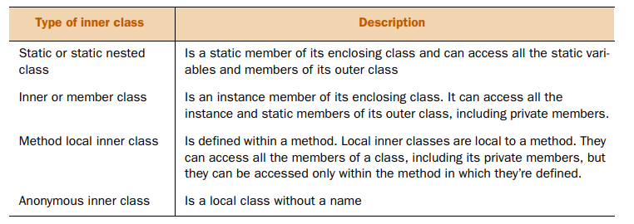

Inner sınıflar metodların içinde ve isimsiz olarak tanımlanabilirler. Aşağıda sınıfta nasıl tanımlandıkları ve tanımlarını inceleyebilirsin.

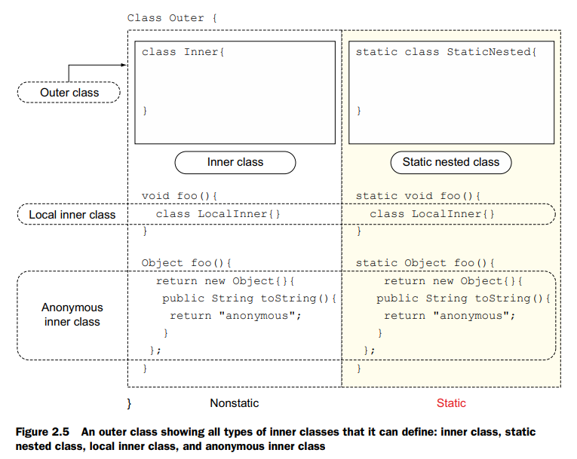

### Advantages of inner classes

* Tree sınıfına sort özelliği yazacaksın ve bu özelliği TreeSort sınıfı içinde yazmak istiyorsun. TreeSort sınıfını Tree sınıfından başkası kullanmayacak ise inner sınıf olarak yazabilirsin.
* Metodlara uzun parametre listesi geçmek yerine, metoda inner class referansı geçerek bu işlemi kolaylaştırabilirsin.
* Call-back metodları yazmamızı sağlar.

### Static nested class (also called static inner class)

Outer sınıfının herhangi bir instance ı ile ilişkili olmayan inner class lardır. Genellikle asıl sınıfımızın bir kısım fonksiyonalitesini encapsüle etmek için kullanılır. Outer class ın instance ı olmadan oluşturulabilir. Sınıfın diğer static üyeleri gibi ulaşılabilir. Outer class memory e yüklenince yüklenir.

Sadece iki şekilde oluşturulular;

* StaticNested one = new StaticNested(); (Sadece outer sınıfta bu şekilde kullanılabilir.)
* Outer.StaticNested two = new Outer.StaticNested();

Compile edildiği zaman iki .class dosyası oluşur. Outer.class ve Outer$StaticNested.class

Constructor tanımlanabilir.

Aynı static sınıflar gibi static üyelere tanımlamadan ulaşabilir, instance üyelere ise tanımlayarak ulaşabilirsin.

Bütün access levellar ile tanımlanabilirler. Private tanımlarsan sadece outer sınıf ulaşabilir. Aynı zamanda outer’ın ulaşılabilirliğine de bağlıdırlar. Outer ne kadar ise inner da o kadar görülebilir.

Outer class’ın sadece static üyelerine ulaşabilir!

Örnek chapter2.s42

### Inner class (also called member class)

Sınıf içinde tanımlanan sınıf outer sınıfın bir instance üyesi ise bu bir inner class olur. Inner class, outer class ın instance’ı olmadan varolamaz. Amacı static nested ile aynıdır, ana sınıfın kısmı özelliğini encapsüle etmek. Bu şekilde main sınıfımız daha basit ve temiz olmuş olur.

Compile edildiği zaman iki .class dosyası oluşur. Outer.class ve Outer$Inner.class

Bütün access levellar ile tanımlanabilirler. Constructor tanımlanabilir, değişken ve metodları olabilir. Sadece static değişken ve metodlar final ile tanımlanabilir. Final olmayan static hiçbirşey tanımlanamaz.

Dört yerde oluştururlabilir; (chapter2.s43)

* Within an outer class, as an instance member (Outer1)
* Within a method of an outer class (Outer2)
* Within a static method of an outer class (Outer3)
* Outside the outer class (Outer4)

Buradaki önemli nokta Inner lara outer sınıfı haricinde ulaşırken önüne Outer.Inner şeklinde yazmayı unutma.

Inner class, outerın bütün değişken ve metodlarına erişir, private değişkenlere ve base class daki üyelere de erişebilir. Outer ile aynı isimde üyeler tanımlayabilir.

Inner içinde “OuterClass.this” nesnesi outer sınıfında this nesnesi ile aynı nesneyi verir.

### Anonymous inner classes

İnner class ların isimsiz olan versiyonlarıdır. Inner sınıfı oluştururken aynı zamanda implement ediyorsa interface’inin metodlarını implemente etmeyi sağlar. Avantajı sadece belirli bir instance için oluşturmak için tanımlanırlar. Bizi yeni sınıf yazmaktan kurtarır. Oluşturulan nesne her türlü değişkene atanabilir.

Örnek chapter2.s44.Lecture sınıfı. Diyelim ki Pen isimli sınıfımız var ve bu sınıfı oluştururken Anonymous inner class tanımlayarak Pen sınıfını sadece bu instance için extend etmek isteyelim. Pen sınıfını instance variable gibi tanımlarız ve sonuna noktalı virgül yerine süslü parantez koyarak sınıf tanımı yaparız. İçinde istediğimiz metodları yazarız. Artık instance variable Pen sınıfını değil, ondan extend olan Anonymous sınıfı içermektedir.

Anonymous inner classlar metod parametresi olarak veya method dönüş parametresi olarak geçilebilirler. Örnek AnotherClass.java

Anonymous inner classlar interface implemente ederek yeni bir class oluşturabilirler. Örnek; AnotherClass2

Anonymous inner classlar sadece bir sınıf veya sadece bir interface implemente edebilir. Normal sınıflar gibi birden fazla veya her ikisinden bir taneyi aynı anda extend edemez.

Anonymous inner classlar yeni metodlar tanımlayabilir ama bunlara outer dan ulaşılamaz. İşe yaramazlar. Sadece eğer Anonymous inner class metod içinde tanımlandıysa sadece final değişkenine ulaşabilir, o kadar. Final olmayanlara ulaşmak isterse kod derlenmez.

Constructor tanımlayamazlar.

### Method local inner classes

Method local inner sınıflar, bir sınıfın static veya instance metodları içinde tanımlanan sınıflara denir. Örnek chapter2.s45 .Test.java Compiler derlerken Outer.class , Outer$1Inner.class, Outer$2Inner.class olarak compile eder.

Access modifier ile tanımlanamaz, aynı local değişkenlerin almadığı gibi. Fakat içindeki üyeler hepsini alabilir.

Static değişken veya metod tanımlayamaz.

Önce tanımlaması yapılır sonra nesnesi yaratılır. Yaratma işi tanımdan önce yazılırsa kod derlenmez.

Outer’ın bütün alanlarına, metodlarına, base den inherit olanlar dahil ulaşabilir.

Outer ile aynı isimde değişken tanımlanabilir. Bu durumda outer daki alanlara şöyle ulaşılır. “Outer.this.privateOuter” gibi.

Tanımlandığı scope daki local değişkenlerden sadece final veya effective final olanlara ulaşabilirler.

Sadece local inner sınıf tanımlanabiir, interface tanımlanamaz.

### Dezavantaj

Inner classlar, outer class ların private üyelerine de ulaşabildikleri için encapsilasyonu kırabilirler.

# Chapter-3 (OO Design Principles)

Başarılı insanların 3 önemli özelliği vardır. Yapacaklarını ertelemez, yapacaklarını önem sırasına koyar ve hayatta yapmaktan hoşlandığı şeyleri/işleri yapar. Aynı şekilde OOD(Object-Oriented Design) da yazılımcıya daha iyi uygulamalar yazmasını sağlar.

## Interfaces

Interface in 2 anlamı vardır. Birincisi bildiğimiz type, ikincisi ise bir sınıfın public metodları demektir. Interface anlamı; Mesala yarış yapıyoruz ve bize bazı koşucular lazım. Koşucularda aradığımız tek özellik koşabilmesi. Bu kişilerin kim olduğu, anne, baba, veya ırkı önemsizdir. Bizim için sadece koşabilme davranışı önemlidir. Bu davranış yazılımda interfaceler ile sağlanır. Interface’ler onu implemente eden sınıfın bu davranışı uyguladığını gösterir. Bunu sözleşme veta kontrata da benzetebiliriz.

Örnekte istenen davranış koşmak, fakat nasıl koşulacağı ise koşuculara bağlıdır. Interface istediği davranışı belirler fakat nasıl yapılacağını ise implementasyona devreder. “It delegates the implementation of the behavior to the classes that implement it”

Benzer şekilde interface kullarak uygulama dizayn edersek, interfaceler ile nesnelerin yapmasını istediğimiz özelliklerini nesne türünden bağımsız bir şekilde uygulanmasını garanti edebiliriz. Gerekli davranışları sınıfın uygulamasından ayırmanın bazı faydaları vardır. Bunlar promoting flexibility. Interface’ler uygulamayı yönetilebilir, genişletilebilir ve hali hazırdaki değişikliklerin çıkardığı hataları azaltabilir.

### Declaring interfaces

Interface’ler instantiate edilemez! (new ile oluşturulamaz.)

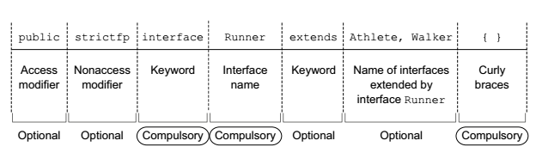

**Access Modifier,** Top-level interface’ler sadece public veya no modifier olabilir. Aslında bütün top-level type’lar(class,interface,enum) sadece bu iki Access modifier ile tanımlanabilir. (Inner veya nested class’lar herhangi bir acceess modifier ile tanımlanabilirler.)

**Nonaccess Modifier,** Top-level interface’ler sadece abstract veya strictfp alabilir. Diğerlerini alamaz. Diğerleri final, static, transient, synchronized ve volatile. (Sadece nested interface static ile tanımlanabilir, diğerlerinin hiçbiri ile tanımlanamaz.) Tanımlarsan kod derlenmez.

Üyelerindeki kurallar ise;

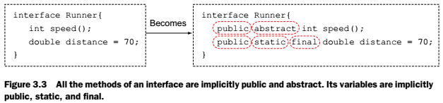

Interface’in metodları abstract dır çünkü onu uygulayan nesneler bu metodları tanımlasın diye.

Interface’in değişkenleri static ve final dır çünkü interface bir kontrattır ve değerleri sonradan değişmemelidir ayrıca static dir çünkü instantiate edilemediği için değişkenlere statik yoldan ulaşmamız gerekir. (final olduklarından ötürü de initalize etmemiz lazım. Yoksa derlenemez.)

Mesela şu kod parçası derlenmez;

İnterface test {

int number;

}

Interface’in bütün üyeleri(Değişken, metod, inner interface ve inner class) varsayılan olarak public ‘dir. Diğer Access modifier ler derlenmez. Yazmaz isen zaten önüne public kendi ekliyor.

### Implementing Interfaces

Interface implemente etmek kontrat imzalamaktır. Bir sınıf bir Interface’i implemente eder ise onun bütün metodlarını yazmak zorundadır. Yani kontrata uymak zorundadır. Ayrıca bir sınıf birden çok interface’i de implemente edebilir. Bu durumda da yine aynı şekilde bütün interfacelerdeki metodları implement etmemiz gerekmektedir.



** Metodları implement etmedeki tek istisna abstract class’lardır. Bir sınıf abstract ise interfacedeki metodları implemente etmemeyi seçebilir. Implemente etmesi şart değildir. A concrete class must implement all methods, but an abstract class can choose not to implement.

Bir sınıf interface’indeki değişken isimleri ile aynı isimde değişken tanımlayabilir. Eğer ismi yazılmaz ise class’daki değişkenlerin değerini alır. Interface içindeki değişkenler static olduğu için interface adı nokta değişken ismi ile ulaşabiliriz. Örnek chapter3.s1.Extended

Interface deki bütün metodlar public olduğu için implement eden sınıfta daha düşük bir Access modifier ile mettod override edilemez. Yani public dışında bütün access modifierlarda ilgili sınıf derlenmez.

Eğer bir sınıf farklı 2 adet interface’i implemente ediyor ve aynı isimli metodlar var ise;

* Metodlar aynı isimde ve aynı parametreliler ise tekini implement etmesi yeterlidir.
* Metodlar aynı isimde ve farklı parametreliler ise her iki metodu implement etmelidir.
* Metodlar aynı isimde fakat Access modifier veya return type’ları farklı olur ise implemente eden sınıf compile olmaz.

Sonuç olarak bir sınıfın farklı iki interface’deki aynı isimli metodları override edebilmesi için, bu iki interface’deki metodlar overload kurallarını sağlamalıdır. Yoksa sınıf derlenmez.

Bir interface birden çok interface’i extend edebilir. Interface’deki bütün metodlar da public olduğundan bütün derivated interface’ler super’inin metodlarını miras alır. Dolayısıyla bir sınıf extend etmiş bir interface’i implement ederse, o interface’in extend ettiği interface’deki metodları da override etmelidir. Tek istisna o sınıf abstract değil ise.

## Class inheritance versus interface inheritance

Kod yazarken kalıtımı hangi yönteme göre yapmalıyız? Bu sorunun cevabı gereksinimlere göre değişir. Aşağıda iki yöntemin farkları görebiliriz.

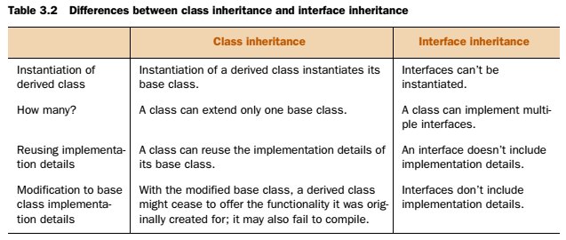

Class inheritance base’e tanımlanan fonksiyonaliteyi yeniden kullanmak istediğimizde daha iyi sonuç çıkarır. Ayrıca halihazırdaki base’den bütün derivated sınıflara yeni bir davranış eklemek istediğimizde de daha iyi sonuç çıkarır.

Interface inheritance ise halihazırdaki kodu bozmadan yeni özellikler eklememizi sağlar. Bunu seçme amacımız ise bir sınıf için birden fazla kontrat yapmak istememiz olabilir. Böylece bu interface’i implement eden bütün sınıflar sınıfımızı kullanabilir.

**Class Inheritance**

* Base koddaki implementasyonun yeniden kullanımı
* Yeni özellik ekleme avantajı

**Interface Inheritance**

* Birden fazla kontrat yapmak için(davranış belirlemek için)
* Hali hazırdaki sınıfı bozmadan yeni davranış(kontrat) eklemek için (AutoClosable interface’i)

Class Inheritance her zaman iyi bir şeçim değildir. Çünkü derived class’lar kırılgandır. Base sınıf başka bir package’da ise veya iyi dökümante edilmemiş bir sınıf ise bu sınıflar Class Inheritance için iyi birer aday değillerdir.

Fakat bu savaşta belirgin bir kazanan yoktur. Gereksinimlere göre cevap değişir.

## IS-A and HAS-A relationships in code

**IS-A**

* A class extends another class (derived class IS-A base class)
* An interface extends another interface (derived interface IS-A base interface)
* A class implements an interface (class IS-A implemented interface)

(Bu ilişkilerin tersi doğru değildir. )

Bu soruları kolay çözmek için mutlaka UML diagramı çizilmesi tavsiye edilir. Örnek bir çizim,

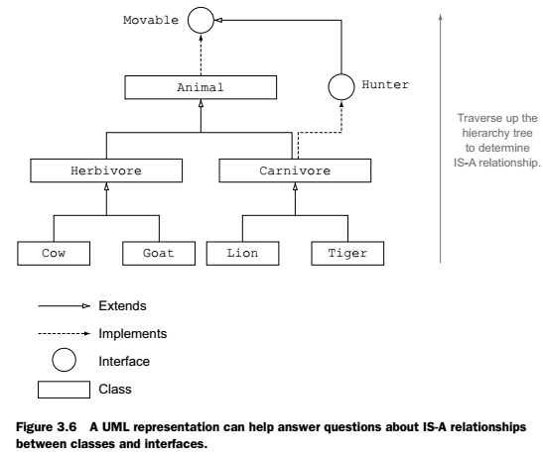

**HAS-A** This relationship is implemented by defining an instance variable. If a class—say, MyClass—defines an instance variable of another class—say, YourClass—MyClass HAS-A YourClass. If MyClass defines an instance variable of an interface—say, YourInterface—YourClass HAS-A YourInterface.

HAS-A relationship sadece ilgili sınıfta “instance variable” var ise olur. Diğer tanımlar, değişkeni static yapsan bile HAS-A ye girmez. Burada da bu kuralların tersleri yanlıştır.

* A class inherits another class by using the keyword extends.
* A class implements an interface by using the keyword implements.
* An interface inherits another interface by using the keyword extends.

## Cohesion and low coupling (Uyumluluk ve düşük bağlılık)

**Cohesion** Her bir sinifin iyi tanimlanmis bir amaci bulunmalidir. Yani bir sinif icerisinde birbirinden farksiz isleri yapmak uygun bir davranis olmayacaktir. Her sinifin sorumlulugu ve rolu net ve iyi tanimli olmalidir. Cohesion ile sınıf iç yapısı esnek hale getirildi, metodlar daha ayrıldı ve modüler oldu.

High Cohesion her sınıf adından anlaşılacağı gibi belirli bir iş yapar, low cohesion ise sınıf adı A’dır fakat içinde birbirinden alakasın metodlar vardır. Her zaman high cohesion olmasını isteriz.

**Coupling** ise bir sınıfın diğer sınıflar hakkında ne kadar bilgi bildiğidir. Bir sınıf diğer sınıfa public metodları üzerinden ulaşıyorsa bu sınıflar loosely coupled(low coupling) ‘dır. Fakat public olmayan üyelerine ulaşıp değiştirseydi bu sınıflar tightly coupled olurdu. Buna en güzel örnek sınıfın instance variable’larını direk olarak değiştirmeyip, get ve set metodları kullanarak kontrollü bir şekilde değiştirmektir. Mesela bu instance variable’ın adını değiştireceğiz. Eğer dış sınıflar direk erişseydi adı değiştiği anda diğer sınıflar hata verirdi. Ama get metodunun adını değiştirmedikçe değişken ismini istediğimiz gibi değiştirebiliriz. Loosely Coupled sınıflar oluşturmak için bir diğer yöntem de interfaceleri kullanmaktır. Interface’ler sınıflar ve modülleri arasında loose coupling dağıtır. Sonuç olarak buradaki amaç da sınıfların birbirlerine bağımlılığı azaltmakdır.

## Object composition principles

Javada halihazırdaki bir sınıfın fonksiyonalitesini nasıl kullanırız? İki şekilde, bunlar;

* Object Composition
* Inheritance

Object Composition halihazırdaki sınıfların fonksiyonalitesini onları extend etmeden kullanmamızı sağlayan yaklaşımın adıdır. Yapacağımız sadece yeni bir sınıf yaratıp içine kullanmak istediğimiz sınıflardan nesneler yaratmaktır. Object Composition sınıfı kullanma yöntemidir. Inheritance ise sadece yeni sınıf base’in tipinde bir sınıf ise kullanılmalıdır. Sınılar birbiri arasında ilişki yoksa Inheritance kullanılmamalıdır. (araba-yarış arabası gibi, ama araba-motor gibi değil) Inheritance yerine composition kullanılmasının diğer avantajı ise base class’ın kırılgan olmasıdır. Object Composition örneği;

class Engine { /* code */ }

class Wheel { /* code */ }

class Car {

Engine engine;

Wheel[] wheels = new Wheel[5];

}

## Introduction to design patterns

Çok kar yağan şehirde oturanların sorunu çatılarda biriken karlar ve onların akmasıdır. Bu problemin çözümü ise eğimli çatılar yapmaktır. Diğer yeni yetme ustalar da bu problemin çözümünü öğrendiklerinden hepsi eğimli çatı yapar. İşte eğimli çatı yapmak önceki soruna bulunan çözümün herkes tarafından ullanılması, deneyimin tekrar kullanılmasıdır. Design patterns da aynı şekilde genel programlama sorunlarına çözümler sağlar. Size kodu vermez, sadece nasıl çözüleceğinin tanımını yapar. Bu fikri ilk defa GoF ortaya koymuştur. “Gang of Four (GoF) book Design Patterns: Elements of Reusable Object-Oriented Software by Gamma et al. (Addison-Wesley, 1995). DAO is an integration-tier core J2EE pattern; see Core J2EE Patterns: Best Practices and Design Strategies, Second Edition, by Deepak Alur, John Crupi, and Dan Malks (Prentice Hall, 2003)”

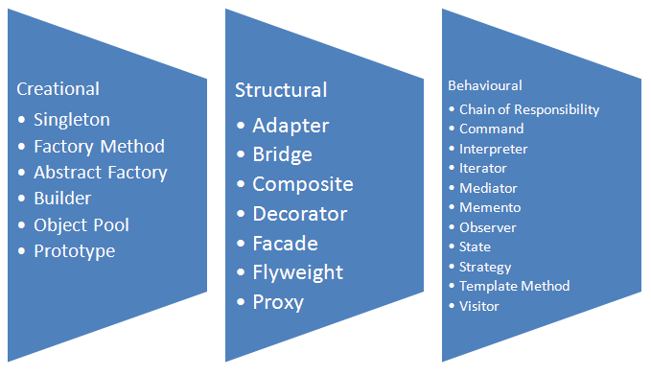

## Singleton pattern

Singleton pattern, bir sınıfın sadece bir kez instantiate olmasını garantileyen Creational tipde bir tasarım kalıbıdır. Ayrıca ilgili sınıfa global bir erişim noktası tanımlar. Bu tasarım kalıbını mesela print spooler sadece bir tane olmalı ki bütün yazıcı işlerini sırayla yapsın.

Bu tasarım kalıbını uygulamak için;

* Sınıfın constructor’ını private tanımla. Başka hiçbir sınıf yaratamasın.
* Sınıfın tek bir instance’ını temsil eden bir private static değişken tanımla. Böylece tek bir instance olsun.
* Sınıfa sadece yukardaki değişkene ulaşabilecek bir public static method yaz.(getInstance()) Bu metodun içinde yukardaki nesneyi oluştur.

Bu şekilde bir tane sınıf yaratılmasını tam olarak garantilemiş olamayız.(Mesela multi-threaded ortamlarda, nesne yaratılma aşaması veri tabanı bağlantılarının açılması ve diğer bu gibi işler olup uzun zaman alabilir.) Aynı anda iki farklı sınıf istek yaparsa 2 nesne oluşma ihtimali vardır. Bunu engellemek için birçok yol vardır. Biz “Eager Initialization” ve “Synchronized Lazy Initialization” inceleyeceğiz.

Eager Initialization: Sınıfı temsil eden private static değişken final yapılarak ve daha tanımlama satırında new ile tanımlanarak oluşturulur. Bu kod parçası Java Class Loaderları sınıfı yüklerken çalıştırdığı için herhangi bir sınıf request etmeden önce nesne bellekte oluşturulur. Böylece sınıfın sadece bir kez oluşturulması garanti altına alınmış olur.

Synchronized Lazy Initialization: Eager Initialization’da sınıf kullanılmasa bile bellekte bir nesne oluşturulur. Bunun yerine getInstance metodumuzu “syncronized” olarak tanımlayarak bu yöntemi gerçekleyebiliriz. Bu da nesnenin birden fazla oluşturmamızın kesin çözümüdür.

Partial Synchronized Lazy Initialization: Senkronize etmek Java da performans sorunlarına yol açabilir. Biraz zaman kazanmak için bütün method yerine sadece nesne yaratılan kod bloğunu da syncronized yapabiliriz.

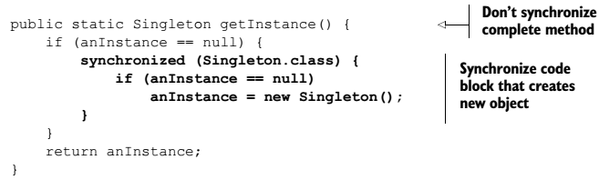

Using Enums: Enum’larla singleton pattern thread-safe bir yolla gerçeklenebilir. ENUM instance’ları başka bir sınıf tarafından yaratılamadıkları için sınıfın sadece bir kez yaratıldığını garanti altına alırlar. Single-element enum bu patterni uygulamanın en iyi yoludur!

** Singleton pattern’i bir anti-pattern dir. Test etmeyi zorlaştırır.

## Factory pattern

Bu tasarım kalıbı sınıflar arasında “Tight Coupling” i engeller ve method çağırırken direk yapıcı çağrılmasını elimine eder.

### Simple Factory Pattern (or Static Factory Pattern)

Bu tasarım kalıbı, ortak bir sınıfı extend eden veya ortak bir interface’i implemente eden sınıfların nesnelerini döndürür. Nesneler çağıran sınıfa iç yapısını açığa çıkarmadan sadece nesneleri oluşturup verir. Çağıran sınıf instantiate edilen sınıfın gerçek ismini bilmekten ayrılmıştır.

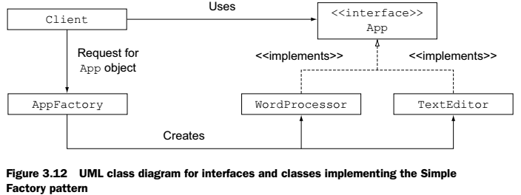

Yukarıdaki örnekte Client sınıfı kelime işlemci ve metin editörünü sınıflarını bilmeden sadece dosya açma işlevini kullanır. Burada AppFactory sınıfının getAppInstance metodunu açmak istediği dosya uzantısı ile çağırır. AppFactory de ilgili sınıfın nesnesini döndürür. Daha sonra buraya xml açmak için yeni bir sınıf yapılabilir.

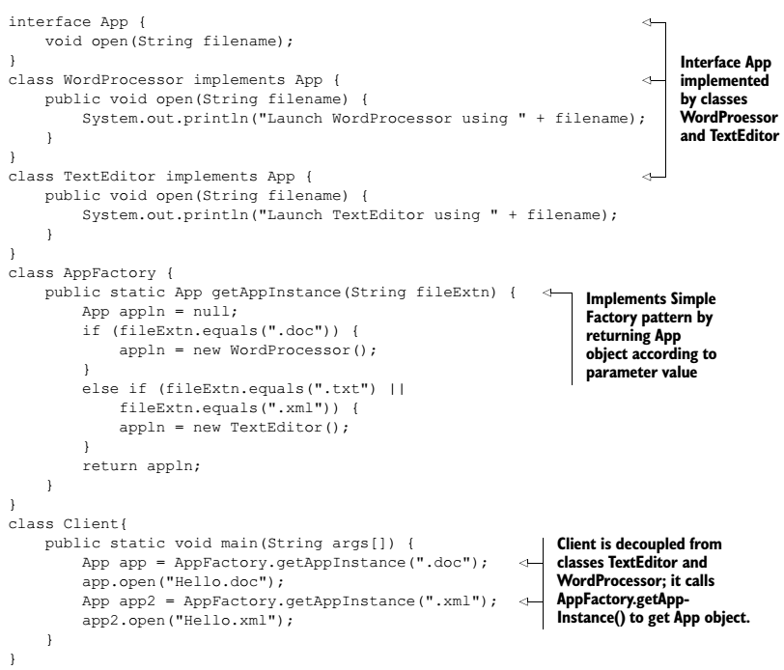

Eğer burada açmak istediğimiz dosya türü çok fazla artsaydı ne olurdu? Kod yönetilemez hale gelebilirdi. Bu sorunun çözümü sıradaki pattern ile yapılır.

### Factory Method Pattern

Factory Method Pattern’in amacı nesne yaratırken alt sınıfların hangi sınıfın instantiate edileceğine karar verdiği bir interface tanımlamaktır. Yani yukarıdaki örnekteki if’in yerini bir sınıf alır, bu sınıf hangi türde nesne yaratılacağına karar verir.

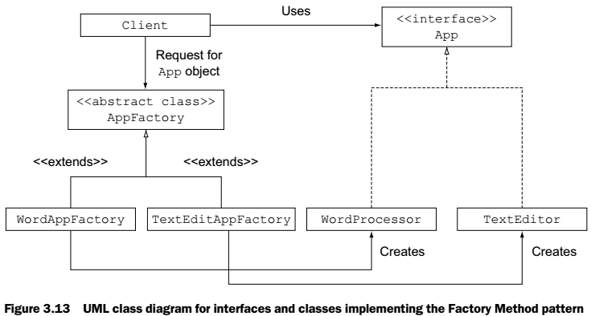

Bu kodda Client sınıfı Word veya Text türünde bir belge açmak istiyor. Burada ortak olan App interface’inden yararlanılıyor. Yukardaki UML diagramına göre sınıflar ve nesne fabrikaları oluşturuluyor. Nesne fabrikaları ortak bir abstract nesne fabrikası kullanıyor. Client nesnesi getAppIntance() metodu ile ilgili factory’yi çağırıyor. Kodu inceleyiniz;

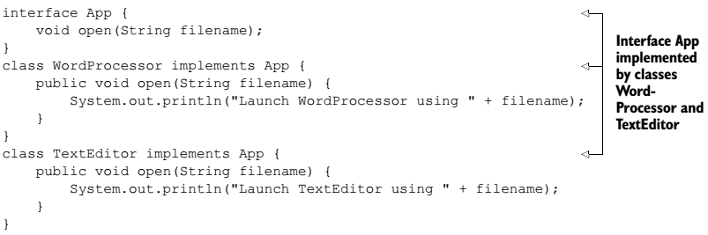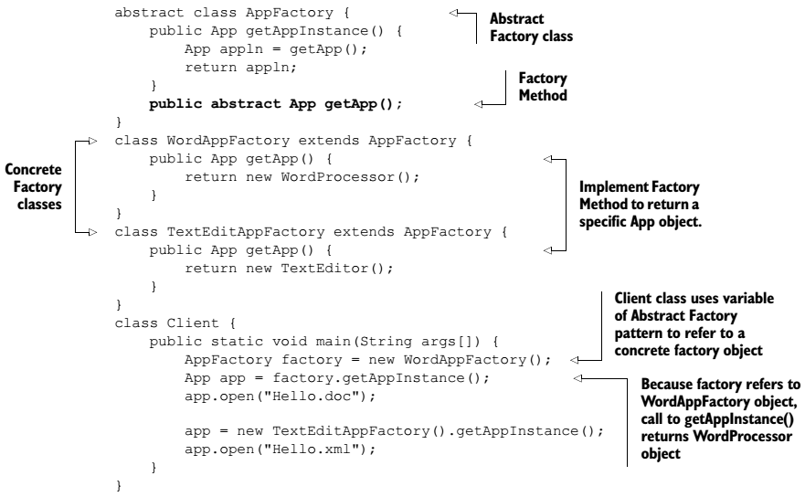

Bu şekilde Client nesnesi WordProcessor ve TextEditor sınıflarının ismini bilmiyor, bu sayede bu sınıflar decoupled oluyor. Bu düzenleme esneklik dağıtıyor. Peki bu şekilde benzer nesneleri gruplamamız gerekseydi ne olurdu. Bu durumda da sıradaki pattern yardımımıza koşuyor.

### Abstract Factory Pattern

Bu pattern benzer ürünler ailesi oluşturmak için kullanılır. (Factory Method Pattern sadece bir tip nesne oluşturmak için kullanılır.) Amacımız ayrıca nesne yaratırken alt sınıfların hangi sınıfın instantiate edileceğine karar verdiği bir interface tanımlamaktır.

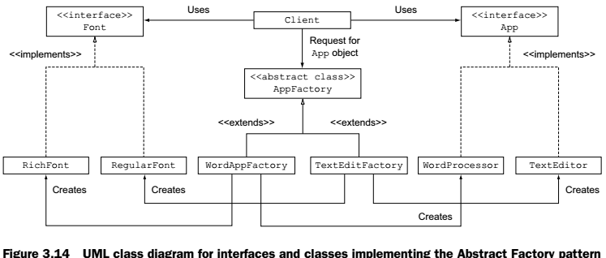

Örnek kod ise ; Sayfa 212-213

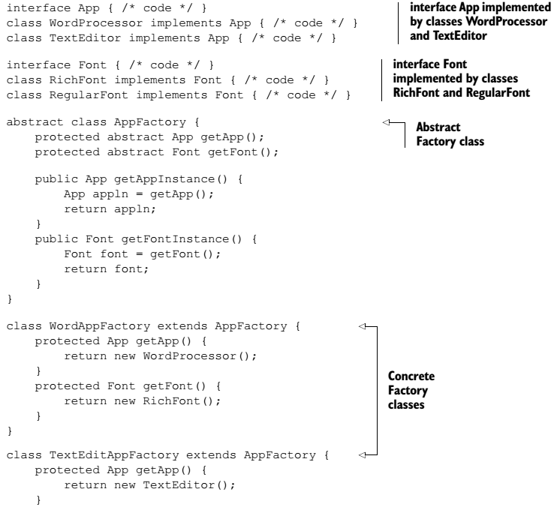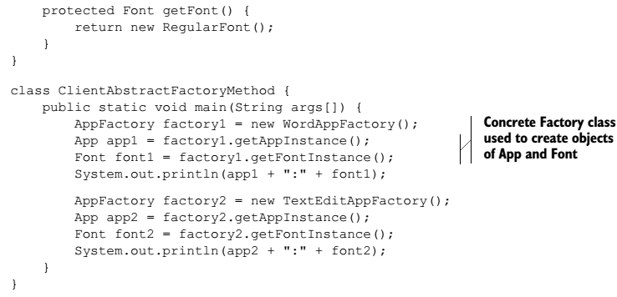

### Benefits of the Factory Pattern

Sınav her bir factory pattern’ının avantajını sormayacaktır. Java API’deki bu patterni kullanan sınıfları soracaktır. Genel olarak bütün Factory Pattern’lerinin yararları şunlardır;  
■ Prefer method invocation over direct constructor calls  
■ Prevent tight coupling between a class implementation and your application  
■ Promote creation of cohesive classes  
■ Promote programming to an interface  
■ Promote flexibility. Object instantiation logic can be changed without affecting the clients that use objects. They also allow addition of new concrete classes.

Here’s a list of what doesn’t apply or isn’t related to the Factory pattern:  
■ It doesn’t eliminate the need of overloading constructors in class implementations.  
■ It doesn’t encourage the use of any particular access modifier. It isn’t compulsory to define private members to use this pattern.  
■ It won’t slow your application.  
■ It isn’t related to how to monitor objects for change.  
The exam will question you on the classes from the Java API that use this pattern. Let’s  
cover them in the next section. 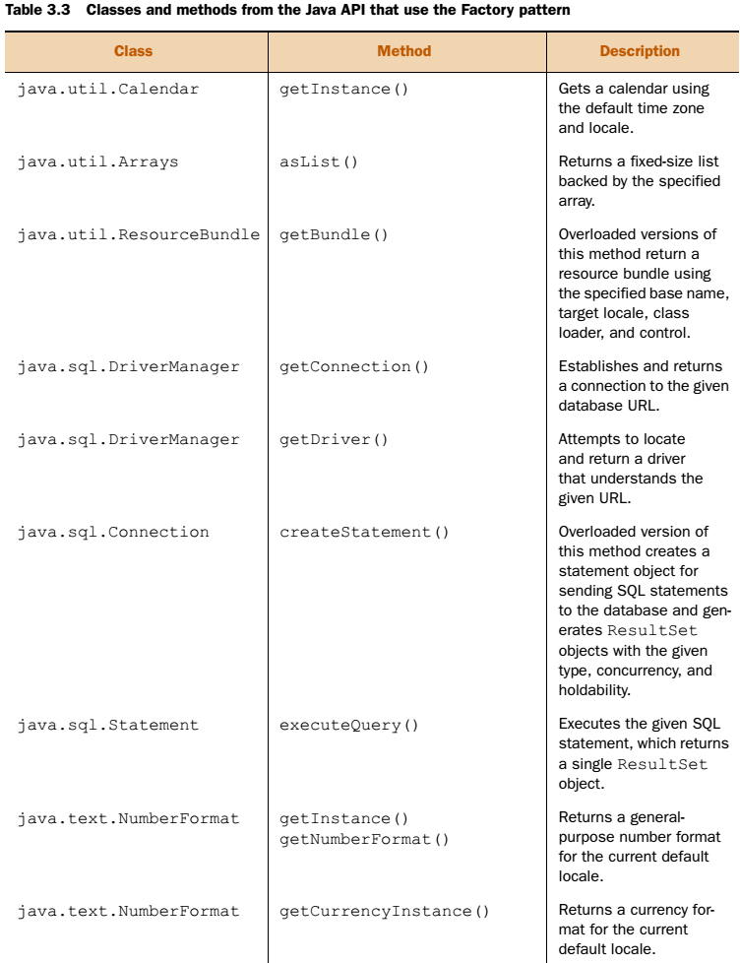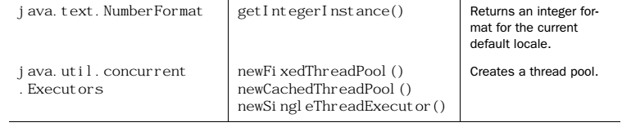

## DAO pattern

DAO pattern bir data kaynağına erişimi soyutlar ve encapsule eder. Client’ın dataya nasıl eriştiğini bilmeden yönetilmesini sağlar. Bu sayede client kodunun esnek ve birçok data kaynağı ile çalışabilmesini sağlar. DAO Pattern’i business ve sunum katmanını data persistence ayrıntılarından ayrıştırılmasını sağlar.

DAO pattern şöyle uygulanır;

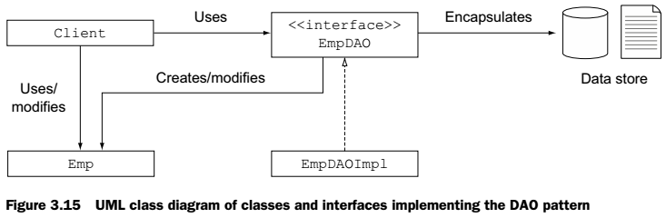

Data source’dan Emp nesnesini ile çalışacağımızı düşünelim. Bunun için önce DAO interface’i oluşturulur. Bu interface’de CRUD operasyonları tanımlanır. Ardından bu interface’i gerçekleyen EmpDAOImpl sınıfı oluşturulur ve data işleme işlemleri tanımlanır. Bu şekilde implementation ayrıntıları client’dan gizlenmiş olur. Ayrıca data kaynağına erişme işlemi değişir ise bu client’ı etkilemez. Farklı bir data source’a bağlanma durumunda da aynı şekilde client’ı etkilemeden çalışmamızı sağlar. Yukardaki örnek DAO interface’inin sadece bir uygulamasını gösterir. Birden fazla DAO implementasyonu için Factory Pattern’lardan biri ile birlikte kullanılır. Bu iki pattern genellikle beraber kullanılırlar.

### Using the Simple Factory Pattern with the DAO Pattern

DAO pattern deki Impl sınıfınlarını new ile oluşturmak yerine bunu simple factory pattern kullanarak tanımlayabiliriz. Bunun için DAOFactory isimli abstract sınıf oluşturulur ve getEmpDAOInstance(int t) metodu tanımlanarak aldığı parametreye göre farklı veri tabanı tiplerinde nesneler döndürecek şekilde konfigure edilebilir. Bu sayede birden fazla DAO implementasyonu gerçekleştirmiş olduk. Sonraki kısımda ise data işlemlerini farklı tip nesneler ve farklı tip veritabanları için nasıl decouple edeceğimizi göreceğiz.

### Using the Factory Method or Abstract Factory Pattern with the DAO Pattern

Bu örnekte ise Emp ve Dept nesnelerini kaynaktan çekmek için EmpDAO ve DeptDAO kullanılıyor ve bütün operasyonlar Emp ve Dept nesneleri içinde tanımlanıyor.

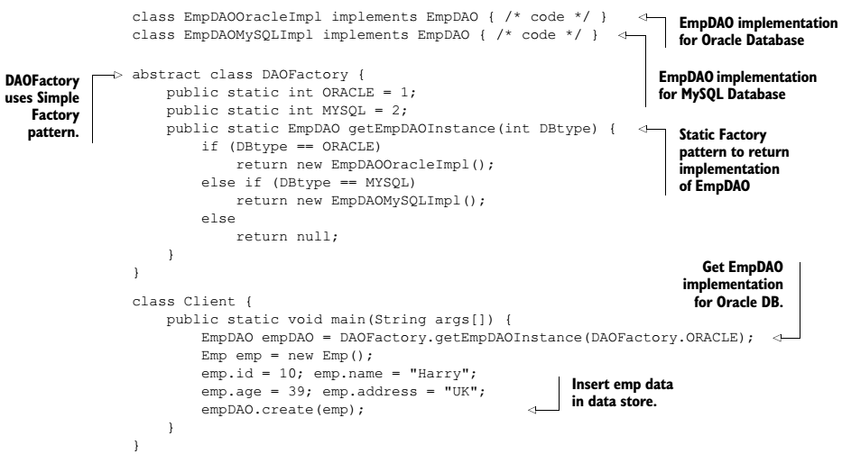

### Benefits of the DAO Pattern

The benefits of the DAO pattern are  
■ It abstracts and encapsulates all access to a data source. It manages the connection to the data source to obtain and store data.  
■ It promotes programming to an interface. It completely hides the data Access implementation from its clients.  
■ It decouples the business logic layer and persistence layer. It makes the code independent of any changes to a data source or its vendor (for example, plaintext, XML, LDAP, MySQL, Oracle, or DB2).  
■ It promotes flexibility. Because the interfaces accessible to client classes don’t change, new implementation classes can be added.  
■ The DAO pattern might also include Factory pattern classes.  
■ It prevents tight coupling between client classes and DAO implementation classes. It promotes the creation of cohesive classes.

# Generics and Collections

## Introducing generics

Generics, bir kutuya sadece istenen tipte kalem atmak için kullanılır. Diğer tipler daha compile anında kabul edilmez. Generics, çalışacağın nesnenin tipini belirlemek için kullanılır.Amaç bir sınıfın, arayüzün veya metodun hangi data tipiyle çalışacağını işaretlemektir. Böylelikle Collection sınıflarına “type safety” eklemek için kullanılır. Bu güvenliği compile time da yapar.

Collections ise kutudaki kalemleri rengine, boyutuna göre sıralamayı sağlayan framework’dür.

Generics’in yararları;

* Explicit cast yapmaya gerek kalmaz.(Mesela bir List den get ile içindeki veriyi çekerken)
* Explicit cast olmayınca kodun okunabililiği artar.
* Generic algoritmalar oluşturmaya olanak sağlar.

## Creating generic entities

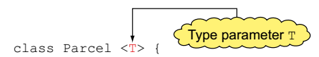

Generic sınıflar yukardaki gibi tanımlanır. T = “type parameter”. Parcel sınıfını instante etmek için mutlaka parantez içinde sınıf adı belirtmek zorundayız. type parameter java keywords’lerden biri olamaz. type parameter isimlendirme kuralı ise tek büyük bir harfdir. Burada type parameter bir sınıf ismi bile olabilir. Ama o sadece bir placeholder’dır.

### Creating a generic class

1. Generic bir class generic bir class’ı extend ediyor ise;

Extended class “type argument” i base class’a geçebilmelidir.

* 1. class GenericBookParcel<**T**> extends Parcel<**T**> {}
  2. class GenericBookParcel<**X, T**> extends Parcel<**T**> {}
  3. class GenericBookParcel<**X**> extends Parcel<**Book**> {}

1. Non Generic bir class generic bir class’ı extend ediyor ise;

Extended class generic base class daki bütün type parameter’lara argüman pass etmelidir.

* 1. class NonGenericPhoneParcel extends Parcel<Phone> {}
  2. class NonGenericPhoneParcel extends Parcel<Phone,Book> {}

Burada dikkat edilecek şey extended class’ı instante ederken type argument geçilmemelidir. Yoksa compile time hatası oluşur.

### Working with generic interfaces

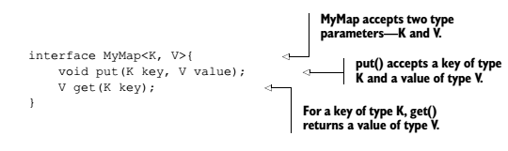

1. Generic bir class generic bir interface’i implement ediyor ise;

Extended class “type argument” i base class’a ya geçecek ya da gerçek değerini atayacaktır.

* 1. class MapLegendGeneric<K, V> implements MyMap<K, V> {  
     public void put(K key, V value) { }  
     public V get(K key) { return null; }  
     }
  2. class MapLegendGeneric2<**V**> implements MyMap<**String**, **V**> {  
     public void put(**String** key, **V** value) {}  
     public **V** get(**String** key) { return null; }  
     }

1. Non Generic bir class generic bir interface’i implement ediyor ise;

İnterfacedei bütün type parametreleri gerçek tipler ile değiştirilmeli ve interfacedeki bütün metodlar doğal olarak override edilmelidir.

class MapLegendNonGeneric implements MyMap<String, Integer> {  
 public void put(String s, Integer i) {}  
 public **String** get(String s) { return null; }

}

“Generic types” = Generic class ve generic interface lerin hepsi generic types olarak geçer.

### Using generic methods

Generic metodlar , generic olan veya olmayan bütün sınıflar içinde tanımlanabilirler.

1. NonGeneric sınıf veya interface içinde tanımlı olan generic metodlar,

“type parameter list” bir metodda Access ve nonaccess modifier’dan sonra ve dönüş tipinden önce yazılır. Aşağıdaki örnekteki gibi public ve void arasına konur.

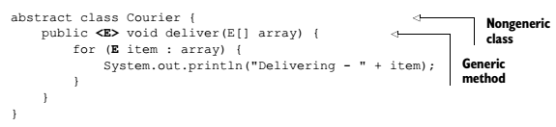

1. Generic sınıf veya interface içinde tanımlı olan generic metodlar,

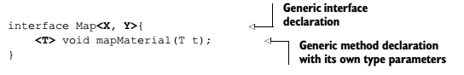

Constructor’da generic olabilir..

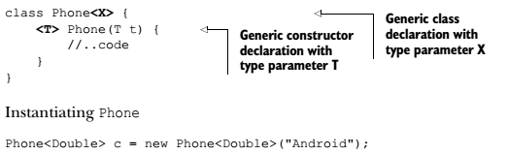

### Bounded type parameters

Buradaki amaç,

* “type argument” olarak kullanılacak tipleri sınırlamak
* Sınırı tanımlayan tipin method ve değişkenlerine ulaşabilmek

class Parcel<T extends Gift> şeklinde tanımlanır.

Bounded type parameter için bound sınıf, arayüz veya enum olabilir. Dizi veya primitive type olamaz. Bound tanımlamak için bütün durumlarda extend keyword’ü kullanılır. Bound bir interface bile olsa imlements keyword’ü kullanılmaz. Extend kullanılır. Sınıf yaratılırken bound tipine uymuyorsa (subtype’ı değil ise) wont compile.

Birden fazla bound da tanımlanabilir. Fakat type argument ler bütün boundların subtype’ı olmalıdır.

class Parcel<T extends Gift, Exchangeble, Wrappable>

### Using wildcards

The wildcard = ?

Bilinmeyen tipleri temsil eder. Wildcard’ı bir parametrenin tipini(local, instance veya static değişken) belirtmek için ve Generic tiplerin dönüş değerini belirlemek için kullanabiliriz. Fakat generic bir metodu invoke etmek için ve generic bir sınıf yaratmak için kullanamayız.

Generics kullanırken parantezler içindeki sınıfların tamamen birbirinin aynısı olma zorunluluğu vardır. Çünkü önceki kısımda gördüğümüz gibi mutlaka birbirinin aynı harflerini içermek zorundadırlar. Bu sebepten wildcardlar oluşturulmuştur.

List<Gift> wishList = new ArrayList<Book>();

Yukardaki satır hiçbir zaman compile olmaz, çünkü parantezlerdeki sınıflar aynı olmalıdır. Bu durumu aşabilmek için wildcardlar şu şekilde kullanılır.

List<?> wishList = new ArrayList<Book>();

Buradaki ? simgesi bilinmeyen bir tipi temsil eder. wishList listesi içinde bilinmeyen türde bir sınıf vardır. Bu yüzden Book sınıfı içeren arrayList bu liste atanabilir. Tersi ise derlenmez. Oluşturduğumuz bu listeye hiçbir nesne eklenemez! Çünkü ? ile her sınıf nesnesi temsil edilebilir ama bizim ArrayList imiz sadece Book sınıfı nesneler içermelidir. Bu sebepten hiçbirşey eklenmesine izin verilmez. Aynı mantıkla get ile okuma yapar iken ise nesneler Object tipinde döner. Sonuç olarak değişkenlerini veya method parametrelerini wildcard ile belirlersen collectionlara add yapma özelliğini yitirmiş oluruz.

public static void wrapGift(**List<?> list**) {  
 for (**Object item : list**) {  
 System.out.println("GiftWrap - " + item);  
 }  
}

Örnek kod ; chapter4.s2.Wildcard

### Using bounded wildcards

|  |  |
| --- | --- |
| UPPER-BOUNDED WILDCARDS | LOWER-BOUNDED WILDCARDS |
| <? extends Type> | <? super Type> |
| Type refers to a class, interface, or enum | Type refers to a class, interface, or enum |
| Bir listin sadece extend edilen sınıfın kendisi ve subClass ları tarafından oluşturulabileceğini belirtir. | Bir listin sadece kendisi veya süper sınıfları tarafından oluşturulabileceğini belirtir. |
| Method parametrelerinde ise metoda sadece o sınıfın kendisi ve subClass larının pass edilebileceğini belirtir. | Yukarının aynısı |
| Collection’a nesne eklenemez.(Eklenince collecton kirlenebilir başka tipdeki nesnelerle, bu sebepten izin verilmez.) | Collection’a nesne eklenebilir. List tanımındaki tipin subClass ları eklenebilir!! |
| Örnek kod ; chapter4.s2.WildcardBounded | Örnek kod ; chapter4.s2.WildcardBoundedLower |

Bir final olan class şu şekilde derlenemez;

class MyClass extends String {}

Fakat bu sınıflar upper-bounded wildcard olarak tanımlanabilir;

List**<? extends String>** list

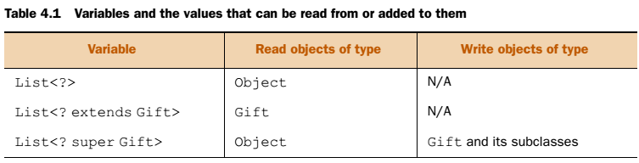

### Type erasure

Bir generic class veya interface Java Compiler tarafından derlenirken her parameterized type için farklı bir derlenmiş sınıf oluşturmaz. Onun yerine tek bir sınıf derler ve bu sınıfın tip bilgisini sürekli siler. Unbounded sınıflarda tip yerine Object sınıfını yazar, bounded sınıflarda ise bound sınıfının kendisini yazar. Örnek olarak aşağıdaki interface tanımını inceleyelim.

interface MyMap<**K extends String**, **V**>{  
 void put(**K** key, **V** value);  
 **V** get(**K** key);  
}

Bu interface derleme aşamasında bounded olanlar bound ile, unbounded olanlar Object sınıfı ile değişir ve şonuç olarak şu hali alır.

interface MyMap {  
 void put(**String** key, **Object** value);  
 **Object** get(**String** key);  
}

Ayrıca type erasure işleminde Java Compiler bazı durumlarda Bridge methodlar oluşturabilir. Bu metodlar type safety sağlar. Mesela aşağıdaki sınıf tanımı için Book sınıfına cast etme işi compiler tarafından Book tan extend olmayan sınıflarda ClassCastException fırlatıması için eklenmiştir.

|  |  |
| --- | --- |
|  | Sınıf tanımları |
|  | Derlendikten sonra |

### İsimlendirme özetleri

|  |  |
| --- | --- |
| **Generic types** | A generic type is a generic class or a generic interface, having one or more type parameters in its declaration. |
| **Parameterized types** | An invocation of a generic type is generally known as a parameterized type. For generic type List<E>, List<String> is a parameterized type. |
| **Type parameter** | You use type parameters to define generic classes, interfaces, or methods. E in List<E> is a type parameter. |
| **Type argument** | A type argument specifies the type of objects to be used for a type parameter. For List<String>, String is a type argument. |
| **Wildcard** | A wildcard is represented by a ? (a question mark). It refers to an unknown type. |
| **Bounded wildcard** | A wildcard is bounded when it is a base or supertype of a type. |
| **Raw type** | The name of a generic class, or a generic class without any type arguments, is a raw type. For List<E>, List is a raw type. |

## Using type inference

Bilmece çözerken ipuçlarından giderek sonuca ulaşmaya çalışırız. “type inference” de aynı mantıkladır. Mesela javada toplama işlemi en az int tipinde değişken ortaya çıkarır. Bir short ile int i toplayınca sonuç int olur. “type inference” Java Compiler’ın bir deyime geçilen parametrelerden veya metodun tanımı ve çağrılmasını inceleyen bir yeteneğidir.

Generic leri tanımlarken köşeli parantezlerin içini bazı durumlarda boş bırakabiliriz. Bu durumlarda Java compiler argüman tipini tahmin edebilir. Fakat bazen emin olamaz ise bir warning, error veya exception fırlatabilir. “unchecked warning” compilerın type safety i sağlayamadığını gösterir. Unchecked terimi zaten, işlenen işlemin type safety yi ihlal ettiğini göstermek için kullanılır. Bu durum compiler’ın bütün type check’leri gerçekleştiremediğini ve yeterli type bilgisine sahip olmadığını gösterir.

(<> == diamond)

Java 7 ile birlikte şu satırlar geçerlidir. Fakat ikinci satırda compilation warning atar.

1. Parcel<String> parcel = new Parcel<>();

2. Parcel<String> parcel = new Parcel();

Bu konunun örnek kodu ve kısa bir konu daha = chapter4.s2.TypeInference ssınıfı içindedir.

## Understanding interoperability of collections using raw types and generic types

“Raw type” Generic sınıfın kendisine denir. Yani Parcel sınıfı bir raw type’dır. Raw type’lar sadece generic sınıflarda olur, nongenericlerde olmaz.

### Mixing reference variables and objects of raw and generic types

Parcel p1 = **new** Parcel<Phone>();

// Aşağıdaki satır derlenir ama warning verir

// Bu şekilde p1 içindeki tip bilgisini kaybederiz.

// p1 generic sınıfın tip bilgisine sahip değil, bilmiyor.

// o yüzden aşağıda set metodunda warning alırız.

// Çünkü bu generic sınıf içinde tanıma göre Phone nesneleri olması lazım.

// Ama bu örnekte string set edebildik, ki bu bir hata.

p1.set("harry");

// Aynı mantıkla p1 generic'in tip bilgisini bilmediği için p1.get-

// Object sınıfından bir nesne döndürür. Bu sebepten

// aşağıdaki satır WONT compile!

/** Phone phone = p1.get(); **/

Parcel<Phone> p2 = **new** Parcel();

// Burada ise yukardakinin tam tersidir. Referance variable içinde ne olduğunu biliyor.

// Bu sebepten aşağıdaki kod derlenir ve compiler warning vermez.

p2.set(**new** Phone());

// Ref. variable içinde ne olduğunu bildiği için String tipine izin vermez.

// Bu sebepten aşağıdaki satır WONT compile

/** parcel.set(new String()); **/

// Aynı şekilde içinde ne olduğunu bildiği için get metodu generic type'in

// sınıfından bir nesne döndürür.

// Aşağıdaki satır da compiler warningi vermez.

Phone phone = p2.get();

Bir diğer örnek ise;

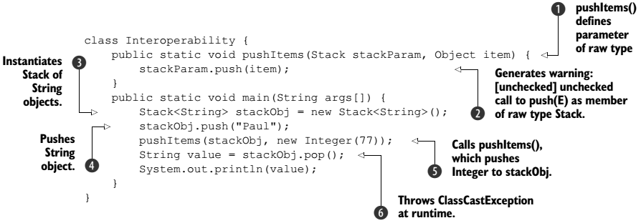

Burada ClassCastException fırlatılıyor.

### Subtyping with generics

Aşağıdaki örnekte ilk 3 satır derlenir, son satır derlenmez. Genericlerde sub-typing çalışmaz. Yani String sınıfı Object’ten miras alındıysa da buna izin verilmez.

List list = new ArrayList<String>();

Object obj = new String();

List list = new ArrayList<String>();

List<Object> list = new ArrayList<String>();

## Introducing the collections framework: WARM-UP

Datayı çeşitli şekillerde gruplayarak tutmamız gerekebilir. Burada tutulacak dataya göre bazı önceliklerimiz de olabilir. Bu önceliklere göre Javada Collections Framework oluşturulmuştur. Bu öncelikler collection içindeki datanın sıralı, alfabetik sıralı veya çift değerlere izin verebilen veya boyutu değiştirilemez gibi birçok yönden değişiklik gösteren türleri vardır. Collection içindeki her bir nene element olarak adlandırılır. Collection framework şunlarda oluşur.

* Interfaces—Multiple interfaces like List, Set, Deque, and Map model the data  
  structures used for storing, accessing, and manipulating a collection of data.
* Implementations—Concrete classes like ArrayList, HashSet, and TreeMap implement the interfaces.
* Algorithms—Classes like Collections and Arrays contain utility methods like  
  sort() and search() for sorting and searching List objects or arrays

NOT: Collection bütün sınıfların base’i olan bir interfacedir. Collections sınıfı ise collection ları sıralamak vb için utility metodlar içeren bir utility sınıftır.

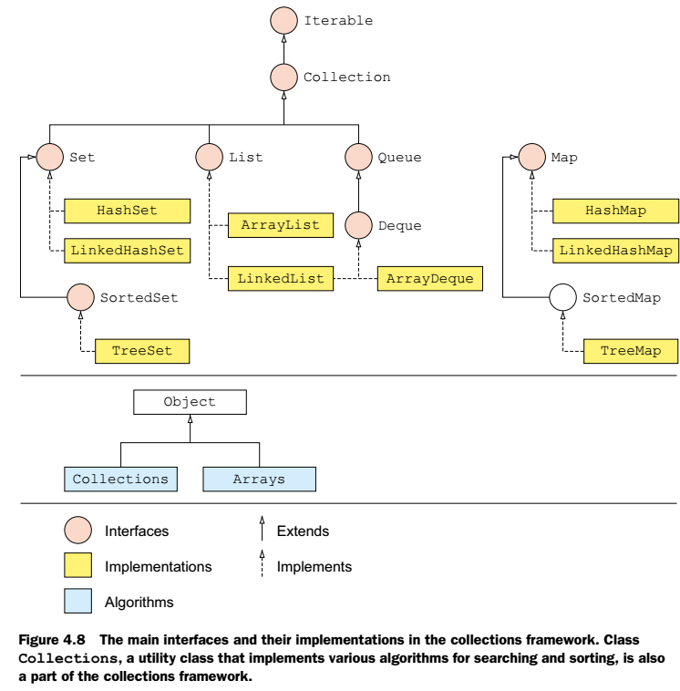

## Working with the Collection interface

Collection bir interface dir ve bütün diğer Collection Framework sınıfları bu interfaceden türemiştir. Bu interface’i doğrudan implemente eden discrete sınıf yoktur. Bu interface’i daha spesifik interface’ler extend eder. Tanımı şu şekildedir.

public interface Collection<E> extends Iterable<E>

Tanımdan da görüleceği üzere Bütün Collection sınıfları Generic’tir ve type parameters alır!!!

NOT: Map interface’i collection interface’ini extend etmez.

### The core Collection interface

Collection interface’i iterable interface’ini extend eder. Iterator interface’inde ise iterator metodu bulunur ve bütün collection dan türeyen sınıfların iterator tanımlaması gereklidir. Ayrıca dikkat ederseniz her collectioni uygulayan sınıfın 2 tür constructor’ı vardır. Biri no argument olanı, diğeri ise Collection tipinde nesne alanı. İlki boş bir collection yaratır, ikincisi ise aynı collection’ı yaratır ve boyutu sığmayanları siler.

Collection interface’i syncronized değildir. Bu performans artışı sağlar. Java 5 de HashTable ve vektör sınıfları vardı ve bunlar syncronized idi. Java 6 da ise aynı işlevselliği HashMap ve ArraList sınıfları ile daha performanslı bir biçimde elde edebiliriz.

NOT: Collection interface’ini implemente eden her sınıfın bütün medotları gerçekleştirmesi zorunlu değildir. Bu durumda implemente eden sınıf UnsupportedOperationException hatası fırlatmayı seçebilir.

NOT: Iterator dönerken listeye elemean eklenirse ConcurrentModificationException hatası alınır.

### Methods of the Collection interface

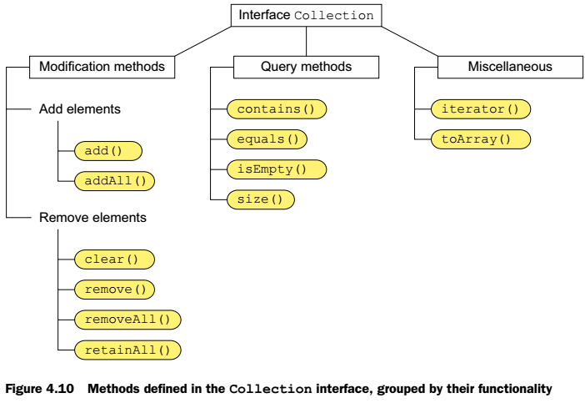

Collection interface’ini implemente eden Çoğu sınıf doğal olarak yukardaki metodlara sahip olacaktır. Fakat uygulamaları sınıfa göre değişebilir.

Collection larla çalışmaya başladıkça iterator’ın fail-fast olduğunu göreceksiniz. Bir collection’ı iterator oluştuktan sonra bir nesne ekleyip çıkarır isek ConcurrentModificationException hatası alırız. Bunu önlemek için Iterator sınıfının add ve remove metodlarını kullanmalıyız. Bu özellik Collection’a concurent ulaşma sırasında rastgele değerler dönmesini engeller.

## Creating and using List, Set, and Deque implementations

|  |  |  |
| --- | --- | --- |
| Ordered | Düzenlenmiş, sıraya konmuş | Eklenme sırasını korumak anlamına geliyor. |
| Sorted | Sıralamak | Mesela alfabet olarak sıralama anlamında. |
|  |  |  |

### List interface and its implementations

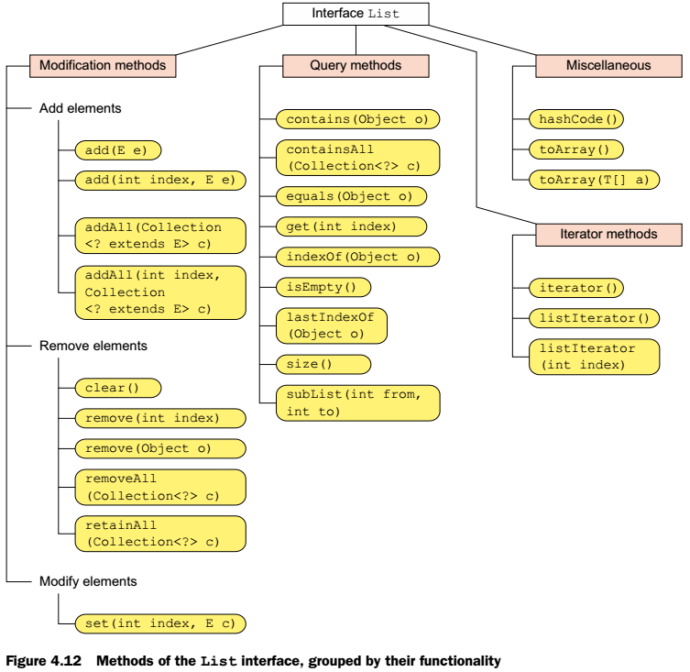

* List interface’i eklediğin elementlerin eklenme sırasını korur.
* Duplicate kayıtlara izin verir.
* Null eklenmesine izin verir.
* Örnek List : Pizza dağıtım siparişi listesi gibi.
* Bir elementin hangi pozisyona kaydedileceğini belirtebiliriz. Bu sebepten add, remove ve retrieve fonksiyonlarının overloaded hali bulunur.
* İterator fonksiyonun yanında ListIterator fonksiyonu bulunur. Bu bütün listeyi veya bir kısmının içinte dönmeyi sağlar.

ArrayList Sınıfı

* List interface’inin değişken uzunluklu dizi uygulamasıdır. İçerde listeyi saklamak için bildiğimiz dizi kullanır.
* Constructorları şöyledir;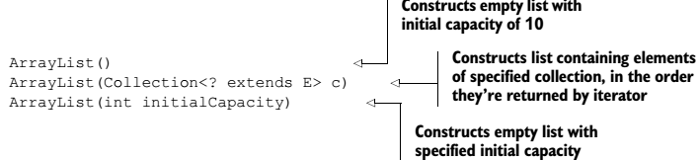
* Position belirterek çağrılan add ile set farkı, add diğer elemanları ittirir, set ise o pozisyondaki eleman ile yerini değiştirir, eskiyi döndürür.
* Get(7) olmayan bir elemanı çağırır ise IndexOutOfBoundsException alırız.
* Remove(ilk bulduğu eşleşmeyi siler) ve contains(sırayla arar ve ilk bulduğuna bakar) aramak için equals metodunu kullanırlar.
* ArrayList içindeki sınıfın equals metodu doğru bir şekilde override edilmelidir. Çünkü remove ve contanins metodları tamamen bu metoda göre eşitliği kontrol ederler. Arama işi sırayla ve bulduğu ilk değere uygulanır.
* Add ve remove işlemlerinde array sürekli sağa ve sola kayar.
* İterator sınıfının hasNext() ‘i iterator daha başka verilere ulaşabilir mi, next() ise bir sonraki değere ulaşır ve değerini döndürür.
* ArrayList size değişkeninde sürekli boyunutu tutar. Eğer boyutu aşar ise yeni bir dizi oluşturur ve eskiyi yeniye kopyalar.
* Clear() ArrayList teki bütün elemanları siler.
* removeAll(c) ArrayList teki elemanları Collection içinde ne varsa o elemanları siler.
* retainAll(c) metodu,collection içindeki nesneler hariç geri kalan nesneleri siler.

### Deque interface and its implementations

* Queue doğrusal nesneler koleksiyonudur. (Kuyruk, sıra).
* Deque ise çift sonu queue’ dur. Başına ve sonuna nesne ekleme ve çıkarma yapılabilir.
* Queue interface—Deque interface
* Deque Çift taraflı sıra olduğu için queue veya stack olarak çalışabilir.
  + Queue = ilk giren nesne ilk olarak işlenir. (FIFO) Mesela bilet gişesindeki insanlar
  + Stack = son giren ilk işlenir (LIFO). Mesela üst üste konmuş yıkanacak tabaklar.
* 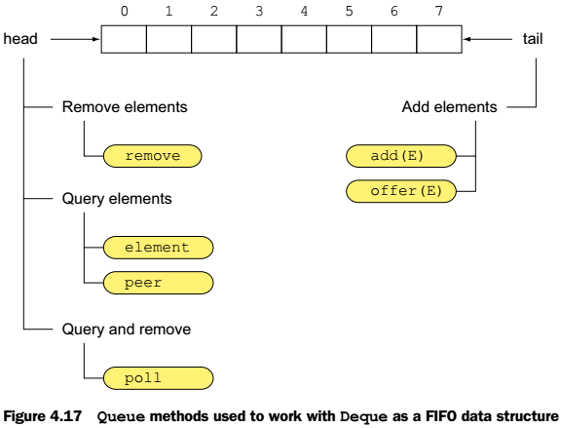
* 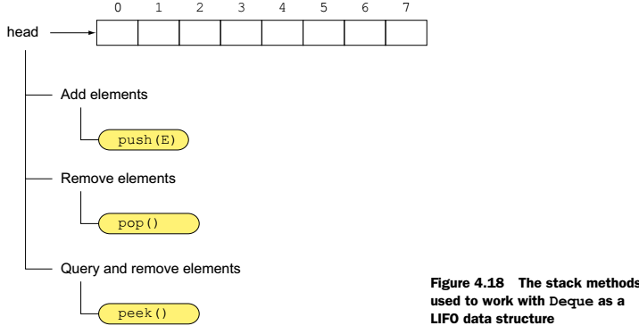
* Yukarıda Deque nun stack olarak kullanılmasının data yapısı bulunmaktadır. Stack de nesneler sadece tek taraftan işlenir, o da kuyruğun başıdır.
* Deque her iki yapı içinde kullanıldığı için aynı işi yapan mükerrer metodlar olabilir. Mesela stack için pop,push,peek metodları sadece queue un başına işlem yapmak için kullanılır. Queue için ise add ve offer metodları vardır. Fakat bu işlemlerler sona mı başa mı ekleme yapacağını belirtmediği için bu interface’e addFirst, addLast gibi metodlar da konmuştur.
* 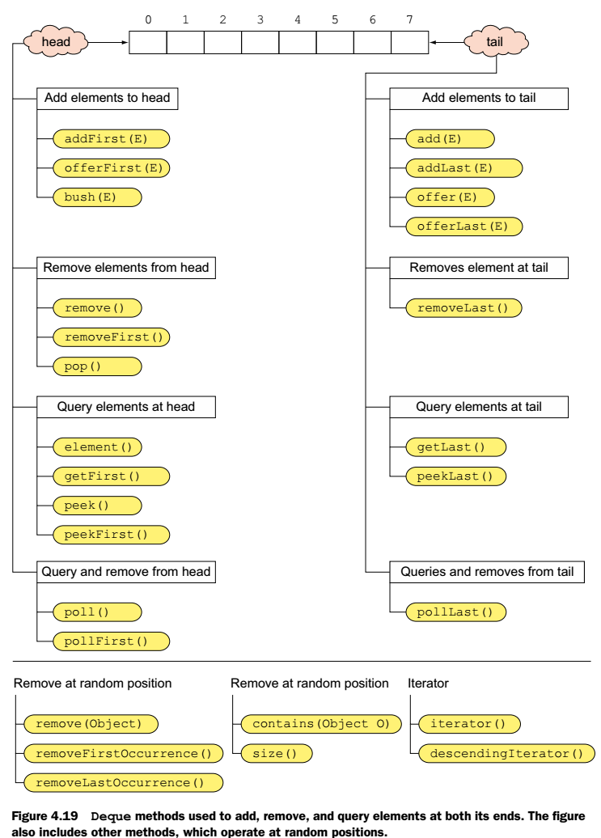
* Deque implemantasyonları null değerler eklememize izin verir ama bunu mutlaka engellemelisin. Çünkü bazı deque sınıfları listenin boş olduğunu belirtmek için null değer döndürürler.

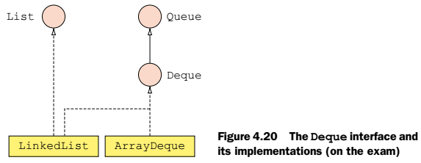

ARRAYDEQUE Sınıfı

* Deque interface’inin değişken uzunluklu array implementasyonudur.

|  |  |  |
| --- | --- | --- |
|  | **ArrayDeque** | **LinkedList** |
| İmplemets | Deque | Deque ve List |
| Constructor | ArrayDeque() (Default size = 16)  ArrayDeque(Collection<? extends E> c)  ArrayDeque(int numElements) | LinkedList()  LinkedList(Collection<? extends E> c) |
| Adding null | İzin vermez.Derlenir ama runtime’da  NullPointerException atar. | İzin verir. |
| Push() | İlk sıraya nesneyi ekler. | - |
| Offer() | En sona nesneyi ekler. | - |
| Pop() | İlk sıradaki elemeti döndürür ve siler. | - |
| Remove() | İlk sıradaki elemeti döndürür ve ilki siler. | - |
| Peek() | Sıranın en başındaki elemanı listeler.(element) | - |
| Offer() | Sıranın en sonuna ekler. Add ile aynı |  |
| Element() | Sıranın en başındaki elemanı listeler. Peek den farkı liste boş ise [NoSuchElementException](eclipse-javadoc:%E2%98%82=OCP/C:%5C/Program%20Files%5C/Java%5C/jdk1.8.0_131%5C/jre%5C/lib%5C/rt.jar%3Cjava.util(ArrayDeque.class%E2%98%83ArrayDeque~element%E2%98%82NoSuchElementException) fırlatır. |  |
| addFirst | Sıranın en başına ekler. |  |
| addLast | Sıranın en sonuna ekler. |  |
| Poll() | İlk sıradaki elemeti döndürür ve ilki siler. |  |
|  |  |  |
|  | //chapter4.s7. Deque sınıfı içine yazdım |  |

LINKEDLIST Sınıfı

* LinkedList sınıfı listedeki her bir elementin içinde next ve prev değerleri bulundurur. Bunlar listede kendinden önceki ve sonraki nesnenin referansını gösteren değerleri tutar.
* ArrayList ve ArrayDeque sınıflarının tersine araya bir eleman eklenmek istendiğinde bütün elemanlar kopyalanıp yerleri değiştirilmez. Sadece next ve prev değişkenlerinin gösterdiği değerler değişir.
* Sınavda hangi sınıfın hangi durumda daha kullanışlı olduğu sorulabilir. Mesela LinkedList ekleme ve çıkarmada ArrayList’e göre daha hızlıdır ama iteration’da daha yavaştır.
* LinkedList List, Queue, and Deque interface’lerini implemente ettiği için bunların bütün metodlarını implemente ederler.
* ArrayList arama işlemlerinde hızlıdır.
* LinkedList ise eleman sıralama, tersine çevirme ve ekleme, çıkarmada daha hızlıdır.

### Set interface and its implementations

Set atematikteki Kümeler kavramı ile aynı olarak düşünebiliriz. İki önemli özelliği vardır;

Birincisi aynı eleman bulunamaz.

İkincisi ise sıralı değildir.

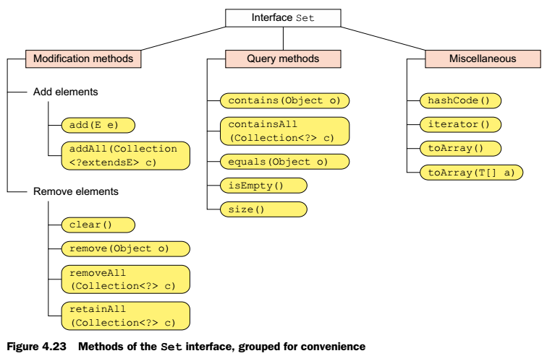

Aynı eleman tespitini eklenen nesnenin equals motodu ile beriller. Eğer equals true döner ise set’e eklenmesine izin vermez.

Collection dan miras aldığı için Iterator’ü vardır ve toArray fonksiyonu da bulunur. toArray Object[] tipinde nesne döndürür.

### Set implementation classes

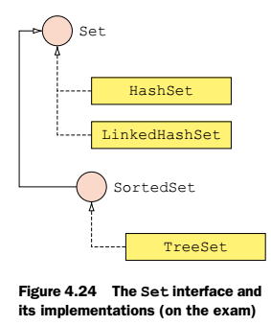

HASHSET Sınıfı

* Aynı elemanların eklenmesine izin vermez.(hiçbir hata vermiyor.) Ekleme sırasını korumaz. HashSet sınıfı arka planda HashMap sınıfını kullanır. Elemanları saklama ve getirmek için nesnelerin hashCode ve equals metodlarını kullanır. Hatırlarsanız hashCode nesneleri bir algoritma ile kovalara ayırıyor, kova içinde ise equals metodu ile doğru nesne bulunuyordu. HashSet de aynı bu şekilde çalışmaktadır. Tabii bu yöntemin hızı için Set içine konan nesnelerin hashCode fonksiyonları verimli bir şekilde yazılmalıdır.
* HashSet’e nesne eklenirken önce hashCode metodu çağrılır, eğer hashCode değerleri farklı ise direk bu nesneler aynı değil denip set’e eklenir. HashCode değerleri aynı ise o zaman equals metodu çağrılır ve bunun sonucunda aynı olup olmadığına kesin bir şekilde karar verilmiş olur.
* HashSet içine sadece bir adet null eklenebilir. Diğer eklemeleri ignore eder.

LINKEDHASHSET Sınıfı

* HashSet ile LinkedList sınıfları birleşmiş halidir. Set’e eklenme sırasını koruyabilir. HashSet gibi saklama ve getirme için Hashing algoritmaları kullanır.
* LinkedHastSet içine birden fazla null eklenebilir.
* Eğer set içine eklenen sınıf equals metodunu override etmiyorsa iterator, contains gibi metodlar çalışmaz!!!

TREESET Sınıfı

* TreeSet arka planda black-red binary tree kullanarak elemanlarını saklar.
* TreeSet eklenen nesnelerini sıralayarak içinde saklar. Bunu 2 şekilde yapar. compareTo() (for the Comparable interface) or compare() (for the Comparator interface) metodlarını override ederek. Eğer bu iki yöntemden birini yapmazsak TreeSet’e nesne eklersek runtime’da exception fırlatacaktır.
* Bu iki metod ayrıca equals metodu ile de uyumlu olmalıdır. Yoksa set kararsız hale gelebilir.
* Constructorları şu şekildedir. 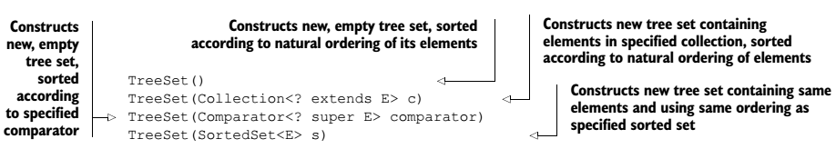
* In the absence of passing a Comparator instance to a TreeSet constructor, the objects that you add to a TreeSet must implement Comparable. In the preceding example, String (which implements Comparable) objects are added to the TreeSet. Watch out for storing objects of wrapper classes, Enum and File in a TreeSet; they all implement Comparable. The natural order of enum constants is the order in which they’re declared. StringBuffer and StringBuilder don’t implement Comparable.
* Set sınıfını imlemente eden sınıflarda addAll(c collection) metodu ile bir set’e List veya Deque komple eklenebilir. (Çünkü ikiside Collection interface’inden miras alıyor.) Fakat her set’in özelliğine göre bazı elemanları eklemeyebilir.

## Map and its implementations

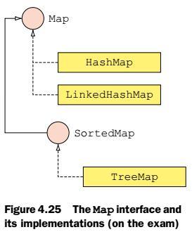

### Map interface

Map aynı key’in eklenmesine izin vermez. (Daha doğrusu eklediğin zaman aynı keyin değerini güncelliyor.)Eklenme sırasını da korumaz.

Key olarak HashMap and LinkedHashMap null eklenmesine izin verirken, TreeMap izin vermez.

### HashMap

HashMap key değerlerini hash’leyerek saklayan bir Map implementasyonudur. (hashCode fonksiyonu ile) Bu keyler sıralı değildir. HashMap metodları syncronized değildir. Bu sebepten multhreaded ortamlarda kullanılması uygun değildir.

Constructorları;

1. Map<String, Double> salaryMap = new HashMap<>();

2. Map<String, Object> copySalaryMap = new HashMap<>(salaryMap);

Yukarda ikinci tipteki gibi yani Map oluştururken başka bir map’den yararlanarak bir Map oluşturulduğu durumlarda; eğer salaryMap den bir nesne silinir veya eklenir ise copySalaryMap nesnesi içindekiler değişmez, aynı kalır.

Constructorlar oluşturulurken Generic constructorları oluşturma kuralları aynen geçerlidir. Aşağıdaki örnekler derlenmez.

Map<String, List<Double>> salaryMap = new HashMap<<>, List<>>();

Map<String, List<Double>> salaryMap = new HashMap<String, List<>>();

Map<String, List<Double>> salaryMap = new HashMap<String, ArrayList<Double>>();

|  |  |
| --- | --- |
| Put(key, value) | Map içine yeni bir key,value çifti ekler. |
| Get(key) | Map içindeki bir keyin değerini döndürür.  Bulamaz ise null döndürür. Bulur ise değeri döndürür. |
| containsKey() | Map içinde ilgili key var mı, boolean döndürür. |
| containsValue() | Map içinde ilgili value var mı, boolean döndürür. |
|  | Get ve containsKey metodları sadece Map’in key sınıfı equals ve hashCode fonksiyonları doğru bir şekilde uygulanırsa çalışır. String ve diğer wrapper sınıfları halihazirda bu fonksiyonları override ettikleri için sorun yaşanmaz. |
|  | containsValue metodu sadece Map’in value sınıfı equals fonksiyonunu kullanarak value değerini arar. Bu yüzden hashCode fonksiyonu tanımlanmasa da çalışır. |
|  | containsKey metodu ise her ikisine bakar. Eğer key sınıfının hashCode’u tanımlanmadı ise containsKey metodu her zaman false döner. |
| Map’de key değeri için arama ve sorgulama yapılacak ise key sınıfının equals ve hashCode metodları kullanılır. | |

HashMap’e aynı key tekrar eklenir ise hata vermez ve bu key’in value’su eklenen son değer olur.

HashMap’e aynı null key tekrar eklenir ise hata vermez ve bu key’in value’su eklenen son değer olur.

|  |  |
| --- | --- |
| Remove(key) | Map içindeki keyi bulursa değerini döndürür, bulamaz ise null döndürür. (Yalnız değer olarak null saklandıysa da null döndürme ihtimali vardır..) |
| Clear() | Map içindeki bütün nesneleri siler, void döndürür. |
| Size() | Map içindeki key-value çifti sayısını int olarak döndürür. |
| isEmpty() | Map’in içinde key-value çifti olup olmadığını boolean olarak döndürür. |
| putAll() | Map’i koplayamak için kullanılır. Eğer aynı key ler var ise aynı keylerin value’ları güncellenir. |
| Keyset() | Map içindeki key değerlerini Set interface’i şeklinde döndürür. |
| Values() | Map içindeki value değerlerini Collection interface’i şeklinde döndürür. |
| entrySet() | Map içindeki key-value çiftlerini Map.Entry sınıfı şeklinde döndürür. |

### LinkedHashMap

LinkedList benzeri bir HashMap’dir. Map’e eklenme sırasını korur. Kendinden önceki ve sonraki elemanı bilir. HashMap gibi metodları senkronize değildir.

Metodlarının hepsi HashMap’de anlatılanların aynısıdır.

### TreeMap

TreeMap key’ini doğal sıralamasına göre veya constructor’ına tanımlanan comparator interface’ine göre nesnelerini ayırarak saklar. SortedMap interface’ini implemente ederek yazılmıştır. Metodları senkronize değildir.

Key-value çiftleri sınıflandırılmış olarak saklandığı için diğer Map imlemantasyonlarına göre daha hızlı get ve containsKey metodları çalışır. Diğer gördüğümüz nesnelerin aksine keylerinin eşitliğini compare() veya compareTo() metodları ile kontrol eder.

TreeMap oluştururken key’lerin nasıl sıralanacağını belirtmek zorundasın. Bunu keyin kendi doğal yöntemi(Comparable) ile veya constructor’ına Comparator göndererek yapmalıyız.

Enum, Wrapper classes ve String sınıfı doğal yolla Comparable interface’ini implemente ederler. Bu sebepten bu sınıfları TreeMap’in key değeri olarak kullanabiliriz. Mesela Enum ‘un doğal sıralaması, Enum’a nesnelerin tanımlanma sırasıdır. Bu şekilde her key eklenme sırasına göre TreeMap içinde dizilir. Ayrıca value değerleri sıralanmaz, sadece key’ler sıralanır, diğerleri sadece değer gösterir.

Key olarak kendi yazdığımız sınıfı kullanırsak ve bu sınıf Comparable interfaceini implemente etmez ise; Sınıf tanımında hata alınmaz ama TreeMap’e eleman **eklediğimiz anda runtime’da ClassCastException alırız.** TreeMap’i oluştururken ya Comparator nesnesi göndereceğiz Constructor’a ya da key olarak kullandığımız sınıfın Comparable interface’ini implemente etmesini sağlayacağız.

Eğer bu iki karşılaştırma metodu da uygular ise sonuç ne olur ? Her zaman constructor’da gönderilen Comparator nesnesinin tanımladığı şekilde sıralama yapılır. Natural olan ignore edilir.

Map<String, String> map = new SortedMap<String, String>();

// Dikkat derlenmez, SortedMap interfacedir ..

## Using java.util.Comparator and java.lang.Comparable

Nesne sıralamaları aşağıdaki interface’ler yardımı ile yapılmaktadır.

java.lang.Comparable (Nesnelerin doğal sırasını belirlemek için kullanılır.)

java.util.Comparator (Bir şey implemente etmeden nesneleri sıralayabilmek için)

### Comparable interface

Comparable interface’i onu uygulayan sınıfların doğal sırasını belirlemek için kullanılır. Generic bir interface’dir ve sadece 1 metodu bulunur, o da int compareTo(T Object). Sonuç olarak negatif, sıfır veya pozitif bir sayı döndürebilir. Tanımı ;

package java.lang;

public interface Comparable<T> {

public int compareTo(T o);

}

Bir sınıfın implemente etme örneği ise;

class Person implements Comparable<Person> {

String name;

int age;

public int compareTo(Person person) {

return (this.age-person.age);

}

public String toString() {

return name;

}

}

Some collection classes, like TreeSet and TreeMap, store their elements in a sorted order.

Yukarıdaki gibi Person türünde bir TreeMap yapıp nesneler ekler isek, bütün listeyi yaşa göre sıralayarak bize döndürecektir. CompareTo burada sıralama kriterini belirler.

CompareTo ile equals metodlarının sonuçlarının birbiri ile uyumlu olması tavsiye edilir. Eğer a.compareTo(b) sıfır döndürürse a.equals(b) true döndürmesi gerekir, ama şart değildir. Mesela yukardaki person sınıfında compareTo sürekli 0 dönsün diye kodu değiştirelim. Bir TreeSet oluşturalım. Buna ilk nesne eklenir ama sonraki nesneler eklenemez. Çünkü TreeSet eklemeden önce compareTo() ile nesne eşit mi diye bakar, eişt olduğunu görür, TreeSet de aynı değerlerine izin vermediği için hiçbiri Set’e eklenmez.

*** anahtar-değer ilişkisindeki anahtarın sıralı olmasını istiyorsam TreeMap, aksi takdirde HashMap sınıfını kullanırım

### Comparator interface

Comparator interface’i nesnelerin “sort order” ını belirlemek için kullanılır. Bunu yaparken compare() ve equals() metodlarını kullanır. Bu interface’i TreeSet, TreeMap gibi sınıflara ve Arrays.sort ve Collections.sort gibi metodlara geçebiliriz. Bu interface’i şu sınıflar için kullanabiliriz;

* + - 1. Doğal sıralama yöntemine ihtiyaç duymayan,
      2. Alternatif bir sıralama düzenine ihtiyaç duyan,
      3. Kaynak kodunu değiştiremeyeceğimiz sınıflarda(Comparator interface’ini implemente edemeyenler)

Bu sınıfın kaynak kodu şöyledir;

package java.util;

public interface Comparator<T> {

int compare(T o1, T o2);

boolean equals(Object obj);

}

Kullanımı;

TreeSet<Person> set = new TreeSet<>(

new Comparator<Person>(){

public int compare(Person p1, Person p2) {

return (p1.age-p2.age);

}

}

);

Eğer bir sınıf her iki yöntemi de uyguluyor ise sonuç ne olur ? Her zaman Comparator önceliği alır. Natural order’a bakılmaz.

Compare ile equals metodlarının sonuçlarının birbiri ile uyumlu olması tavsiye edilir. Eğer compare(a,b) sıfır döndürürse a.equals(b) true döndürmesi gerekir, ama şart değildir.

## Sorting and searching arrays and lists

Bir telefon rehberi isme veya numaraya göre sıralı saklanabilir. Günümüz dünyasında sıralı listeler önemlidir. Sebebi sıralanmış listelerde arama yapmak her zaman sırasızlara göre hızlıdır!

### Sorting arrays

Collections Framework içindeki Arrays sınıfı dizileri(primitive ve object den oluşan diziler) sıralamak için birçok method sunar. Bu metodlarla dizinin tamamını veya bir kısmını sıralayabiliriz. Bu metodların bir kısmı şu şekildedir;

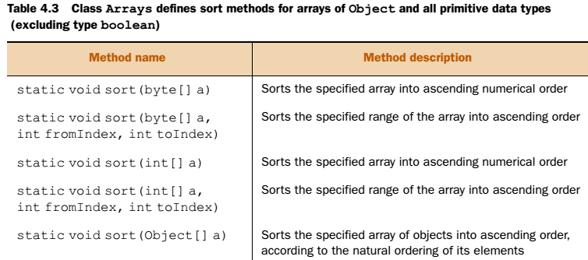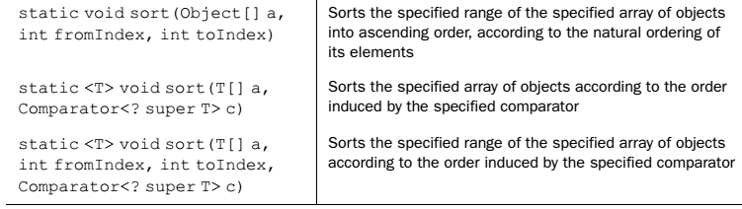

Burada kısmı sıralama yaparken fromIndex sıralanır fakat toIndex sıralamaya dahil edilmez.

Arrays class’ı sort yaparken nesnelerin natural sort order’ını kullanır. Eğer sınıf tanımlamamış ise Comparator kullanan overloaded sort metodları kullanılır. String ve Wrapper class’ları kendi doğal sıralamalarına sahiptirler. Mesela String sınıfının doğal sıralaması alfabetik sıralamadır. Bu sıralamada karakterlerin ASCII değerleri kullanılır. Buradaki öncelik;

Boşluk karakteri ASCII değeri < sayı < büyük harflerin ASCII değeri < küçük harflerin ASCII değeri

Eğer sıralanacak bir sınıfın Natural order’ı tanımlı değilse ve Comparator da yollanmaz ise Arrays.sort() satırında runtime Exception fırlatır(ClassCastException Person cannot be

cast to java.lang.Comparable) Bu örnekteki hata compareTo sınıfı tanımlı ama Person sınıfı Comparable interface’ini implemente etmiyordu! Bu olasılıkları dene. Doğru Comparator ve Comparable oluşturma işi.

### Sorting List using Collections

Collections sınıfı sıralama için bize 2 adet method sunar. Biri List içindeki nesnenin Natural order’ına göre, diğeri ise gönderilen Comparator nesnesine göre.

static <T extends Comparable<? super T>> void sort(List<T> list) //Listi natural’a göre

static <T> void sort(List<T> list, Comparator<? super T> c) //Listi Comparator’a göre

Eğer sıralama yapıldıktan sonra bir nesne eklenir ise nesne sıralanmaz!

Collections.reverse(c) metodu, collection’ı sıralamadan tersine çevirir sadece.

### Searching arrays and List using collections

Arrays ve Collections sınıfları sıralanmış bir dizi veya List içinde arama yapmak için binarySearch() metodunu tanımlarlar. Paarametre doğal sırası veya Comparator vasıtasıyla sıralanmalıdır, yoksa sonuçlar tanımsız olur. Eğer aranan birden fazla var ise listede herhangi biri dönebilir. Bu method arananı bulur ise listedeki index’ini döndürür. Bulamaz ise (-(insertion point) - 1) döner. Burada ekleme noktası aranan key değerinin listede eklenebileceği olası indexi belirtir. Bu şekilde insertion point her zaman ilk elemenadan veya list.size dan büyük olur. Bu şekilde binarySearch ile aranan elemanın bulunması durumunda metodun dönüşü her zaman sıfırdan büyük olması garanti edilmiş olur.

static int binarySearch(byte[] a, byte key)

static int binarySearch(int[] a, int key)

static int binarySearch(Object[] a, Object key)

static <T> int binarySearch(T[] a, T key, Comparator<? super T> c)

Burada Object nesnesi ile sıralama yapılırken List içindeki elemanların sıralı olması beklenir. Yoksa sonuç tanımsız olur. Ayrıca farklı tipteki nesneler konur ise aranan key değerine cast yapılırsa uyumsuz bir sınıf var ise listede ClassCastException fırlatılır.

### Collections metodları

Collections.sort(sayiTorbasi, Collections.reverseOrder());

Collections.sort sayıları küçükten büyüğe, stringleri harf sırasına göre sıralıyor. Nesne verir isen Comparable ile uyumsuz hatası verir. Comparable ı implemente etmesi gerekir sınıfın.

Type eleman = Collections.max(torba);

int indeksBir = Collections.binarySearch(torba, new Integer(256));

Collections.reverse()

= Collections.shuffle

## Using wrapper classes

Java her primitive data type için Wrapper class tanımlar. Wrapper class primitive’leri object’e dönüştürür ve böylece Collection’larda primitive’leri kullanabiliriz.

### Class hierarchy of wrapper classes

Wrapper class’ları değiştirilemez! (immutable) . Aşağıdaki hiyaraşi ile tanımlanmıştır. Hepsi Comparable interface’ini tanımladığı için hepsinin Natural Order’ı vardır. Serializable’i da implement ettiği için hepsi bir stream’e serialize edilebilir.

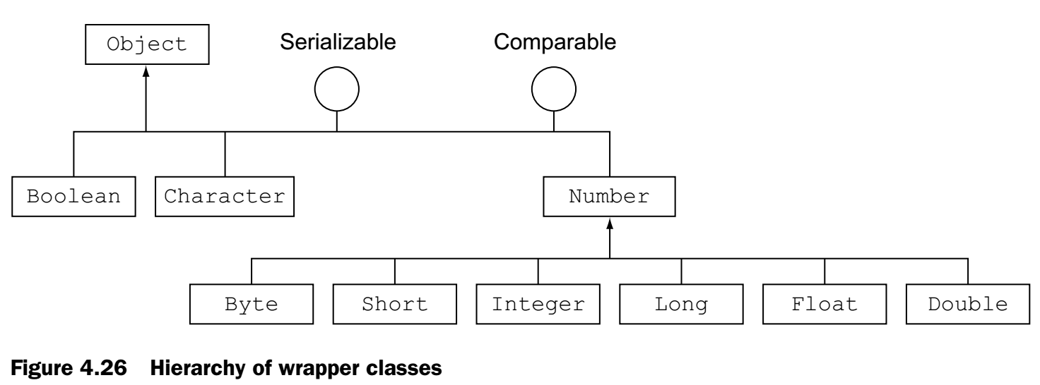

### Creating objects of the wrapper classes

Wrapper class’lar aşagıdaki gibi 3 şekilde tanımlanabilir. Autoboxing, constructors ve static metodları kullanarak;

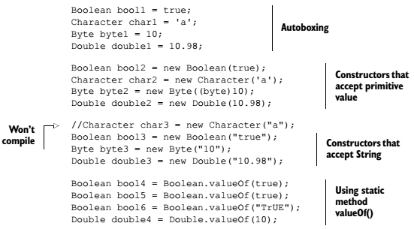

Wrapper classların no-argument constructorı yoktur. İlgili Veri tipi değerinde veya String alan constructor’ı vardır. String alan constructorda ise sadece Character sınıfında yoktur, diğerlerinde vardır. Yukardaki örnekte görülebilir. Bir primitive type’ı direk olarak Wrapper sınıfı referance variable’a atayabiliriz. Buna AutoBoxing denir. Tersi ise unboxing ‘dir.

### Retrieving primitive values from the wrapper classes

Bütün wrapper classlar içinteki veriyi primitive olarak döndürmek için metodları vardır. Bunlar;

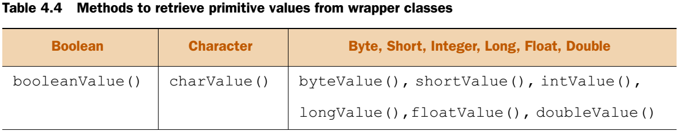

### Parsing a string value to a primitive type

Bütün wrapper classlar String değişkeni ilgili primite olarak pars edebilir. Burada dikkat edilecek husus String değişkenin formatı düzgün olmalıdır. Geçersiz stringler runtime’da NumberFormatException fırlatılmasına sebep olur. Ayrıca buradaki stringler case-sensitive değildir. Bu yüzden şu satır geçerlidir : Boolean.parseBoolean("TrUe");

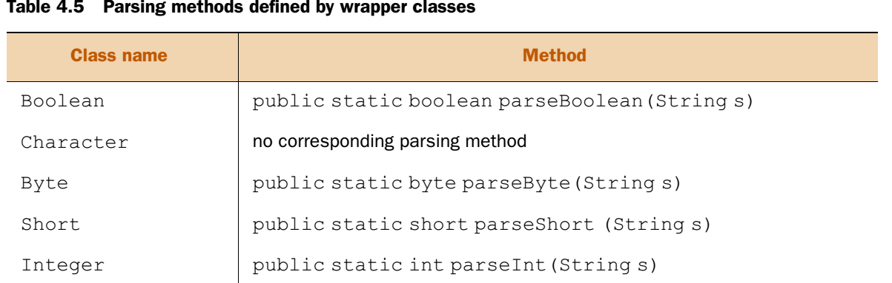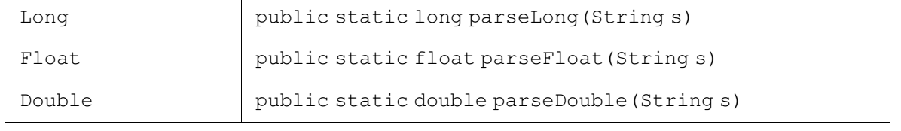

### Difference between using method valueOf() and constructors of wrapper classes

ValueOf() metoduna primitive type’ı veya bu değeri string olarak da gönderebilir ve sonucunda istediğimiz tipteki Wrapper nesneyi alabiliriz. Ayrıca sınıfı wrapper’ın constructor’ı ile de oluşturabiliriz. Bu iki yöntemin farkı nedir? ValueOf metodu değeri -127 ve 128 arasındaki Character, Byte, Short, Integer, and Long **değerlerini Cahce ‘e alırlar**. Bu sayede bu aralıktaki bir nesne oluşturulurken tekrar bellekte yaratılmaz.

### Comparing objects of wrapper classes

Wrapper sınıfların hepsi hashCode() ve equals() metodlarını doğru bir şekilde implemente ederler. Bu sebepten wrapper sınıfı nesneleri Map’lerin key leri olarak kullanılabilirler. (HashMap)

Integer literal değerler dolaylı olarak Integer nesnelerine, decimal literal değerler dolaylı olarak Double nesnelerine dönüştürülürler.

Değerleri aynı bile olsa Double ve float gibi wrapper class’lar birbirlerine eşit değildirler.

Wrapper sınıflar Comparable interface’ini doğru bir şekilde implement ederler. Böylelikle compareTo kullanan TreeSet gibi veri yapılarında kullanılabilirler.

Boolean nesnesini sıralarken önce false gelir sonra true !

## Autoboxing and unboxing

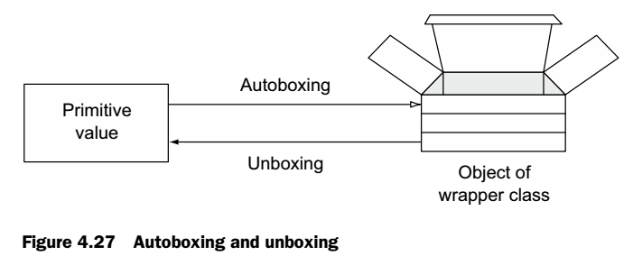

Aşağıdaki örnekte Java runtime da primitive olan değişkeni autoBoxing yaparak Double nesnesine otomatikman değiştirdi ve kodu aslında ikinci satırdaki gibi değiştirdi.

d1.compareTo(21.68)

d1.compareTo(Double.**valueOf**(21.68D))

Unboxing de ise;

total += d;

total = total.**doubleValue() +** d.**doubleValue()**;

Burada total değişkeni Double’dır. Double immutable idi. Buradaki toplama işleminde ise her toplamada total nesnesi yeni bir Double nesnesi oluşur. Unboxing de değişkene null atarsak ve compiler unbox yapmaya çalışır ise null.intValue() çağırır ve NullPointerException fırlatılır.

# String Processing

Bu chapter’da String, StringBuilder, Scanner, StringTokenizer, Formatter sınıflarını ve data formatlamayı öğreneceğiz.

## Regular expressions

Regex, bir data içinde belirli bir *pattern’a* uyan verileri bulma işidir. Pattern oluşturulurken kullanılan özel karakterlere *metacharacter* denir. Regex bunu yaparken ayrıca *character classes* ve *quantifiers* da kullanılır.

### What is a regular expression?

Regex çok büyük bir dünyadır. Bir dil olarak tanımlanabilir. Çünkü hedef datayı sadece tarif eder. Normal aramada tam değer kullanılır ama regex pattern lar kullanarak datayı tarif eder.

### Character classes

Bu sınıflar Character sınıfı değildir, regex tanımındaki [] işaretleri arasındaki deyimdir. Java bu deyimi harf harf inceler. Mesela organized kelimesini arayacağız. Ama bu organised de yazılmış olabilir. Bunun için organi[zs]ed yazar isek z veya s harfi geçen kelimeleri bulur. Regex kullanmak için Pattern and Matcher sınıfları kullanılır. Örneği chapter5.s1.HelloRegex sınıfında inceleyebilirsin.

|  |  |
| --- | --- |
| matcher.find() | Pattern bulduğu sürece true döner. |
| matcher.group() | Matcher’in bulduğu String’i döner. |
| matcher.start() | Matcher’in bulduğu String’in ilk harfinin indexini döner. |
| matcher.end() | Matcher’in bulduğu String’in son harfinin indexini + 1 döner.  Yani string bu karaktere kadar anlamında. |
| matcher.replaceAll() | Matcher’in bulduğu sonuçları method parametresindeki string ile değiştir ve sonuç olarak yeni oluşan bütün string’i döndürür. (STRING=IMMUTABLE) |

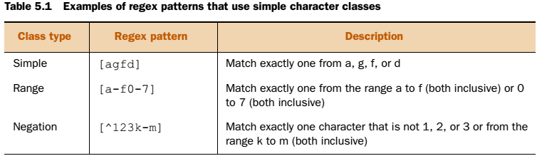

[A-Za-z] Bu da sadece bir adet harf ekler.

Buradaki ^ karakteri [] arasında ise deyimin tersi oluyor. Aşağıda göreceklerimizde ise sayfa başı demek oluyor! Ayrıca Character sınıfı içinde sadece ^ ve – işaretleri işleniyor, diğerleri (+,?,*) normal karakter gibi işlem görüyor. Ayrıca değili işaret eden ^sadece başta olabilir. Yoksa normal karakter oluyor yine.

**[] parantezler** sadece bir karakterdir. İçindeki her yan yana olan karakter or koşulunu temsil eder.

**() parantezler** birkaç karakter olabilir.

Eğer pattern doğru bir şekilde tanımlanamaz ise runtime’da PatternSyntaxException fırlatılır.

### Predefined character classes

Java’da ön tanımlı character sınıfları bulunur. Bunları patterde kullanabilmek için \ ile kaçılması gerekebilir. Ayrıca listenin en başındaki nokta sadece bir karakter yerine geçer.

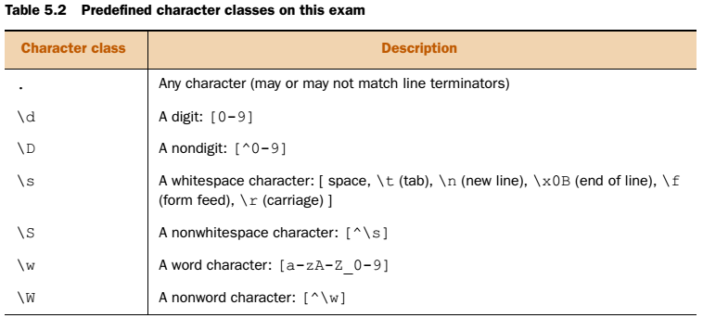

### Matching boundaries

Arama yaparken aramaya sınırlama koymak isteyebiliriz. Mesela at kelimesini arıyoruz ama Murat içindeki at kelimesini istemiyoruz. Bu durumda kullanılırlar.

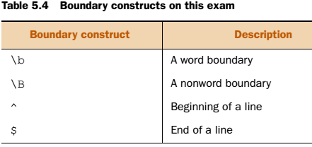

Burada “\bthe” pattern’ı the ile başlayan kelimeleri arar. “the\b” the ile biten kelimeleri arar.

“\Bthe” pattern’ı the ile başlamayan kelimeleri arar. “the\B” the ile bitmeyen kelimeleri arar.

Pattern yazarken logical operatörler kullanılabilir. | & gibi.

Eğer Word boundary bir Character Class’ın içine yazılır ise Unicode karşılığı olan bacspace aranmış gibi olur. Yani içinde çalışmaz.

### Quantifiers

Quantifier = miktar belirleyici.

Şu ana kadar tek kelime aradık. Birden fazla kelime aramak için Quantifiers kullanılır. Pattern’in arama sonucunda kaç kere bulunduğunu belirlemek için kullanılır. 3 çeşit quantifier vardır. Greedy(açgözlü), possessive(sahiplik) ve reluctant(isteksiz). Sadece Greedy sınav konusudur.

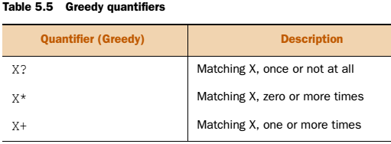

(Not at all = hiç)

Açgözlü denmesinin sebebi, aranan pattern’ı bulmak için input string’i önce sonuna kadar okur.? Burada bu belirleyilerin sadece önündeki parametreler aranır veya parametre grupları --- ()

|  |  |
| --- | --- |
| **Regex** | **Searches for** |
| colou?r | *colour* or *color* |
| Aug(ust)? | *August* and *Aug* |
| [bmf]?all | *ball*, *mall*, *fall*, and *all* |
| fo*d | *food*, *fod*, *foood, fd* |
| [A-Za-z]\d*[A-Za-z] | *Bir harf ile başlayıp biten ayrıca bunların arasında sıfır veya daha fazla numara olan stringler.*  b234a, A6Z, and ab |
| [A-Za-z][1-5]*[A-Za-z] | b234a and ab |
| fo+d | *food*, *fod*, *foood* |
| [A-Za-z]\d+[A-Za-z] | b234a and A6Z |
|  |  |

Regex en son harfe de bakıyor!

Regex bulunan karakteri tekrar aramaya katmaz. Devam eder.

Kolayca hatırlamak için;

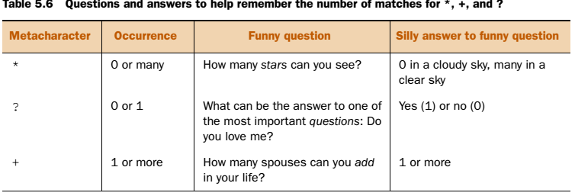

### Java’s regex support

Java regex package’ı ile CharSequence nesneleri içinde Unicode arama yapmayı sağlar. Pattern ve Matcher sınıfları ile arama yapılır. Patter sınıfı kurucusu factory method ile sağlanır. (Pattern.compile("a*b");) Matcher sınıfı da aynı şekilde şu method ile instante edilir. (p.matcher("aaaaab"))

Matcher sınıfı pattern nesnesi kullanarak CharSequence nesneleri içinde arama yapan bir motordur. String sınıfının da matcherin match özelliğini kullanan bir metodu vardır. (String.matches(regex))

## Searching, parsing, and building strings

Bu kısımda Scanner, StringTokenizer, StringBuilder, String, ve Formatter sınıfları ile Java’da String arama, parse etme ve oluşturma işlemlerini göreceğiz.

### Searching strings

Arama için String class’ının index ve indexOf metodları vardır. Syntax ise şöyledir.

İnt = [String](eclipse-javadoc:%E2%98%82=OCP/C:%5C/Program%20Files%5C/Java%5C/jdk1.8.0_131%5C/jre%5C/lib%5C/rt.jar%3Cjava.lang(String.class%E2%98%83String).lastIndexOf(int ch, int fromIndex)

İnt = [String](eclipse-javadoc:%E2%98%82=OCP/C:%5C/Program%20Files%5C/Java%5C/jdk1.8.0_131%5C/jre%5C/lib%5C/rt.jar%3Cjava.lang(String.class%E2%98%83String).indexOf(int ch, int fromIndex)

* İlgili string’i bulamaz ise -1 döndürür.
* fromIndex değeri negatif veya size dan büyük ise hata vermez.
* Arama şekilleri farklıdır, biri baştan başlar, biri sondan.

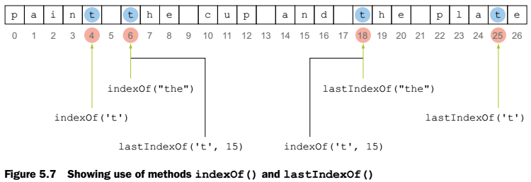

Contains metodu string içinde string arar ve boolean döndürür. Parametre olarak CharSequence interface’i ister. String, StringBuilder ve StringBuffer sınıfları CharSequence interface’ini implement ettiği için parametre olarak geçilebilirler.

subSequence ve substring metodları ise aşağıdaki gibi kullanılabilirler. Aslında subSequence içerde substring’i çağırır. endIndex değerlerindeki karakterler sonuca dahil değildirler. Ayrıca indexOf daki gibi olmayan bir index yazılır ise runtime da StringIndexOutOfBoundsException fırlatırlar.

CharSequence subSequence(int beginIndex, int endIndex)  
String substring(int beginIndex)  
String substring(int beginIndex, int endIndex)

Split metodu ise string’i regex tanımındaki gibi String dizisi halinde parçalara böler. Split etme işlemi Tokenizing olarak geçer. Ayırma için aranan kelime seperator, ayrılan parçalar ise token olarak isimlendirilir. Ayırma işleminde istenilen sayıda token ortaya çıkmasını istiyorsak, limit ile sınır konabilir. Limite ulaşılınca ayırma işlemi eşleşme olsa dahi yapılmaz, geri kalan string o şekilde kalır. Tanımı şu şekildedir;

String[] tokens = sentence.split(String regex, int limit);

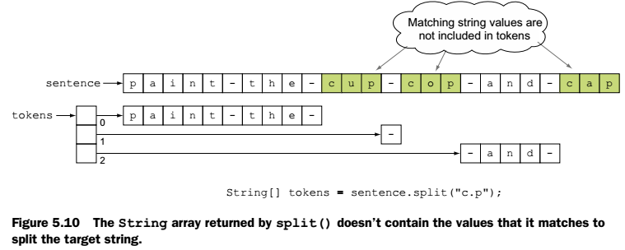

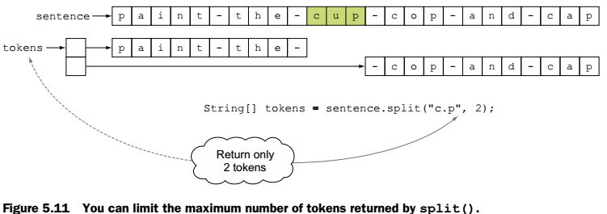

### Replacing strings

String sınıfının replace için tanımladığı metodlar aşağıdaki gibidir.

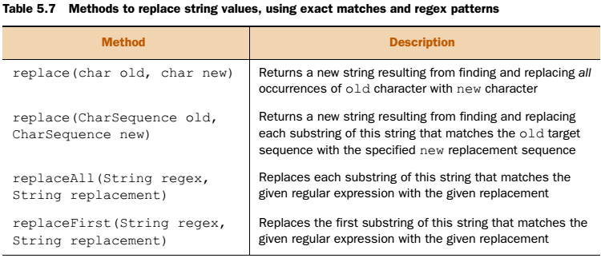

ReplaceAll eğer bir eşleşme bulamaz ise orijinal string’i geri döndürür.( Replace gibi CharSequence alan parametreli metodu yoktur. Bu yüzden sınavda StringBuilder alan sorulara dikkat et. ) Replace ile ReplaceAll farkı da biri ararken literal string kullaınr diğeri regex kullanır. Biri sadece string argüman alır diğeri CharSequence(String, StringBuilder ve StringBuffer ) alır.

String sınıfının diğer metodları ise;

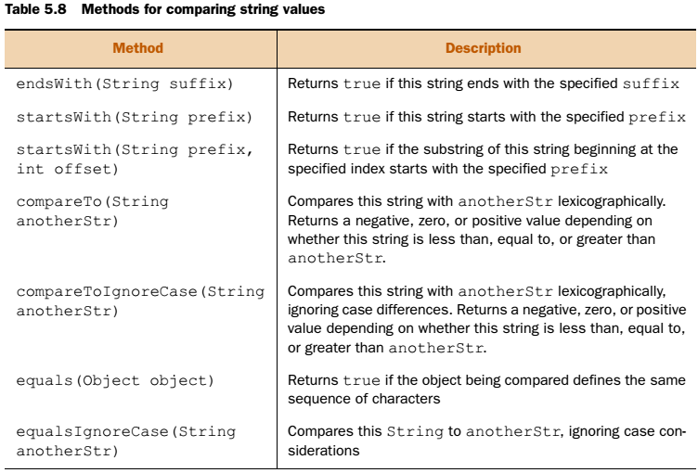

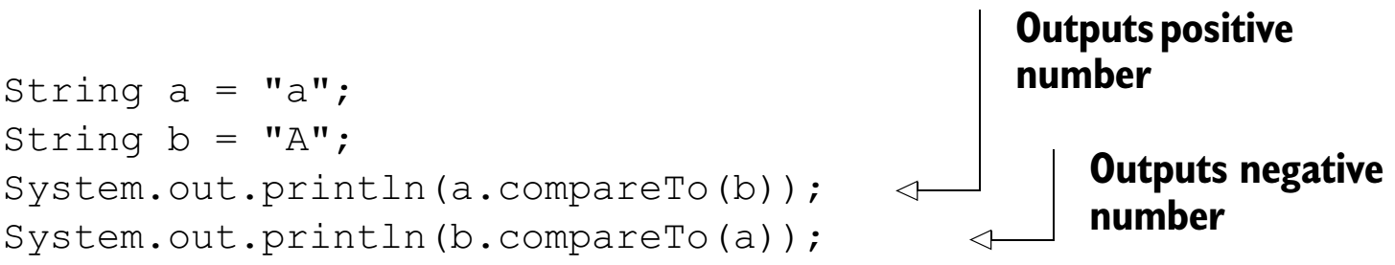

### Parsing and tokenizing strings with Scanner and StringTokenizer

Parse etmek bir string içinde token veya item arayarak analiz etme işlemine verilen addır.

Scanner Sınıfı

Scanner sınıfı Stream’leri parse ve tokenize etmek için kullanılır. Giriş string’ini alıp belirtilen kurala göre token’larına ayırır. Default ayırıcısı “White space” lerdir. Yapıcıları şu şekildedir;

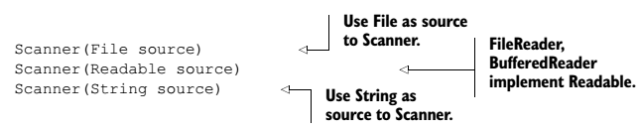

Delimiter belitmek için scanner.useDelimiter(“String”) kullanılır.

|  |  |
| --- | --- |
| scanner.hasNext() | Sonraki string değer varmı |
| Scanner.hasNextInt() | Sonraki int değer varmı |
| scanner.next() | String döndürür. |
| scanner.nextInt() | int döndürür. |
| scanner.nextBoolean() | Boolean döndürür. |
| scanner.findInLine() | tries to match the specified pattern with no regard to delimiters in the input |

Yukardaki next’lerde uygun veri tipi kullanılmaz ise InputMismatchException hatası fırlatılır.

StringTokenizer Sınıfı

Scanner sınıfı ile aynı görevi yapar. Demiliter belirlenmemiş ise aynı şekilde default olarak White space’dir. Metodları;

|  |  |
| --- | --- |
| st.hasMoreTokens()  st.hasMoreElements() | Başka token varmı? Boolean döndürür. |
| st.nextToken()  st.nextElement() | Var ise sıradaki token’ı döndürür. nextToken String döndürürken, nextElement Object döndürür. |
|  |  |

Delimiter null atanır ise runtime da NullPointerException fırlatır.

StringTokenizer st = new StringTokenizer("start your startup", null);  
System.out.println(st.hasMoreElements());

## Formatting strings

OutputStream, File ve StringBuilder sınıfları ile Stringleri biçimlendirmeyi işleyeceğiz.

### Formatting classes

String formatlama için java.util.Formatter ve PrintStream, PrintWriter gibi I/O classes sınıfları vardır. Formatter sınıfı formatladığı stringleri bir dosyaya, stream’e veya StringBuilder a yazabilir. C dilinin printf metodundan esinlenerek yazılmıştır.

You can use class System to access the standard input, standard output, and error output streams. The standard output in class System is made accessible using a static variable, out, which is of type PrintStream (remember using System.out.println()). Class PrintStream defines methods to output formatting strings

### Formatting methods

Formatter sınıfı belirtilen hedefe belirtilen Locale kullanarak yazmak için overloaded format metoduna sahiptir. PrintStream sınıfı da hem format metoduna hemde printf metoduna sahiptir. Zaten printf arka planda format metodunu kullanır. Bu 2 sınıfın metodları ve parametreleri şöyledir.

format(String format, Object... args) // Formatter ve PrintStream  
format(Locale l,String format, Object... args) // Formatter ve PrintStream  
printf(String format, Object... args) // PrintStream  
printf(Locale l, String format, Object... args) // PrintStream

NOT: System.out.println() formatlanmış string’leri standard output’a yazamaz fakat System.out.format() ve System.out.printf() yazabilirler.

Bu örneklerde %s yerine name değişkeninin değeri dosyaya, consola yazılır.

formatter.format("My name is %s", name);

System.out.printf("My name is %s", name);

### Defining format strings

Format ve printf de şu sıra kullanılır.;

%[argument_index$][flags][width][.precision]conversion_char

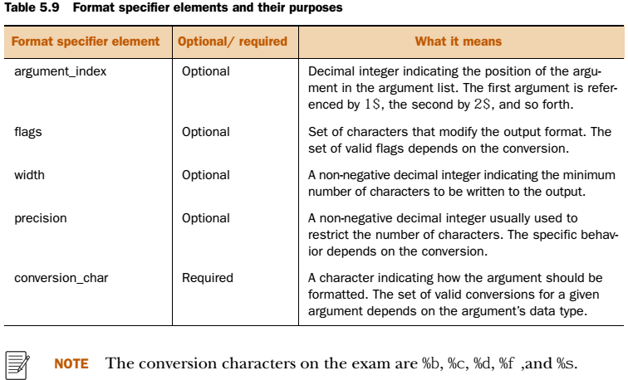

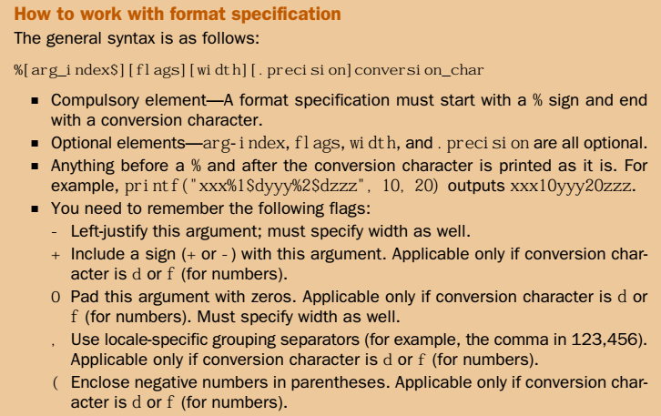

### Formatting parameter %b

%b boolean değeri yazdırır. Bütün veri tipleri ve nesneler parametre olarak gönderilebilir. Parametre boolean veya Boolean ise sonuç String.valueOf() fonksiyonu sonucu olan bir String’dir. Diğer bütün hallede true döner. Eğer gönderilen null ise false döner.

Parametre sayıları uyuşmadığı durumlarda; Eğer %b sayıları fazla ise ignore edilir, ama az ise MissingFormatArgumentException hatası fırlatılır. Birinci satır OK, ikinci ise hata fırlatır.

System.out.format("Name %b", name, age, isShort);  
System.out.printf("Name %b, age %b", name);

### Formatting parameter %c

%c karakteri Unicode değerini basar. Eğer Unicode karşılığı yok ise runtime’da IllegalFormatConversionException hatası fırlatır. Bu parametre char, byte, short, int, Character, Byte, Short ve Integer alır, boolean, long, float, Boolean, Long, Float, or any other class alırsa yukardaki hatayı fırlatır.

### Formatting parameters %d and %f

%f double ve float sayı tiplerini formatlamak için kullanılır.( float,  
double, Float, and Double) Default olarak notkadan sonra 6 digit yazdırır ve 6 dan sonrasını da yuvarlar. İnt tipi için hata verir!!

System.out.printf("[%,f]", 12345); // Bu satır runtime’da IllegalFormatConversionException hatası fırlatır.

%d ise integer’lar için kullanılır. Bu parametreye byte, short,  
int, long, Byte, Short, Integer, or Long veri tipleri geçilebilir, diğer veri tiplerinin hepsi için runtime’da hata verir.

Ayrıca bu iki parametre için flag’ler tanımlanabilir. Bu flagler = +, 0, (, ve ,(comma) ‘dır. Diğerleri için runtime’da hata alırız.

### Formatting parameter %s

%s ise genel amaçlı bir formatter’dır. Primitive’ler için değerini, nesneler için ise toString() metodunun sonucunu yazdırır. Bütün veri tipleri ve nesneler parametre olarak gönderilebilir.

# Exceptions and assertions

Bu chapterda Exceptions ve Assertions göreceğiz. Assertions kodda önceden öngördüğümüz hatalardır.

## Using the throw statement and the throws clause

* **Exception classes**—Refers to Throwable class and all its subclasses
* **Error classes**—Refers to Error class and all its subclasses
* **Runtime exception classes**—Refers to RuntimeException class and all its subclasses
* **Unchecked exception classes(Runtime)**—Refers to runtime exception classes and error classes
* **Checked exceptions classes**—Refers to all exception classes other than the unchecked exception classes. Class Throwable and any of its subclasses that aren’t a subclass of either Error or RuntimeException are checked exceptions.

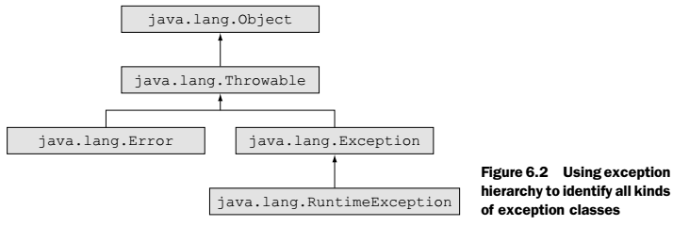



### Creating a method that throws a checked exception

Metod imzasına throws yazarak veya bir üst metodda yakalayarak hata fırlatılabilir. “runtime exceptions” ve “errors” u metod imzasında tanımlamaya gerek yoktur. Bir metod bunlar tanımlanmasa bile bu hata tiplerini fırlatabilir.

### Using a method that throws a checked exception

Bir Checked Exception’ı ya yakalamalı ya da metod imzasında tanımlamalıyız. Bu kurala “handle-or-declare” kuralı denir. Bu kural “unchecked exception” larda geçerli değildir.

Bir metodda bu kuralın her ikiside tanımlanabilir. Metod kesinlikle hata fırlatmıyor olsa bile handle etmemiz şarttır.

### Creating and using a method that throws runtime exceptions or errors

Runtime Exception’ları ve error ları yakalamak zorunda değiliz. Method imzasına da yazabiliriz ama hiçbir etkisi olmamaktadır. Unchecked Exceptionlar tanımlansada tanımlanmasada metod tarafından fırlatılabilir. Aşağıdaki liste genel Unchecked Exceptionları göstermektedir.

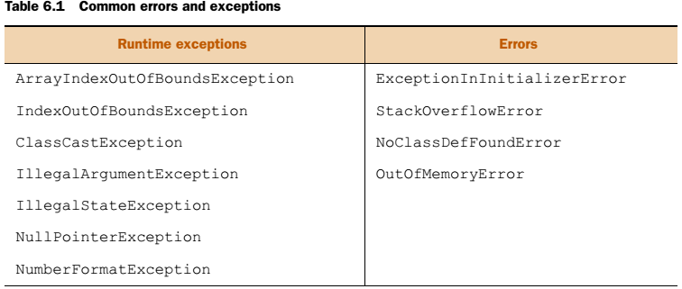

### Points to note while using the throw statement and the throws clause

1. Bir metod throws da tanımlanan Checked Exception ‘ın SubClass’ını fırlatabilir, SuperClass’ını fırlatamaz!

public void readFile(String file) throws **FileNotFoundException** {

throw new **IOException**("Missing file"); **// BU SATIR DERLENMEZ!!**

}

public void readFile(String file) **throws IOException** {

throw new **FileNotFoundException**("Missing file"); **// BU SATIR DERLENİR!!!**

}

Bu kural error ve runtime Exception’larda geçerli değildir.

1. Bir metod Exception’ı handle edip tekrar fırlatmayı seçebilir.

void useReadFile(String name) throws **FileNotFoundException** {

throw new **FileNotFoundException**("Missing file");

}

1. Checked Exception fırlatmayı tanımlayan bir metod bu Exception’ı hiç fırlatmamayı seçebilir. Biraz önce deyindiğim gibi metod imzasında throws var ama içinde hiçbirşey yok. Bu durumda bir sorun çıkmaz.
2. YOU CAN RETHROW EXCEPTIONS WITH MORE-INCLUSIVE TYPE CHECKING. Java 7 ile yeni bir özellik geldi. Birinci maddede belirtilen özellik eğer exception’u yeniden oluşturmuyor isek geçersizdir. Yani java fırlatılan hatadan emin ve içindekini biliyor ise bu kuralı uygulamaz. Örneği;

public static void main(String args[]) throws **IOException**, **SQLException** {

try {  
 if (source.equals("DBMS"))  
 throw new **SQLException**();  
 else  
 throw new **IOException**();  
}  
catch (**Exception e**) {  
 **throw e**; // Bu satır hata vermez. JVM içindekinin tipini bilir…

**throw new Exception();** // Bu satır hata verirdi!  
}

1. Bir metod içinde tanımlı olmadığı halde throws Exception ile tanımlanmayı seçebilir. Fakat bir try bloğu Catch bloğunda Checked Exception fırlatıyor ise try içinde ya bunu fırlatmalı veya fırlatan bir metodu çağırmalıdır.

void method9() {  
 try {}  
 catch (RuntimeException e) {} // Bu metod derlenir!  
}

void method10() {  
 try {}  
 catch (FileNotFoundException e) {} // Bu Method Derlenmez!  
}

## Creating custom exceptions

FileNotFoundException extends IOException extends Exception

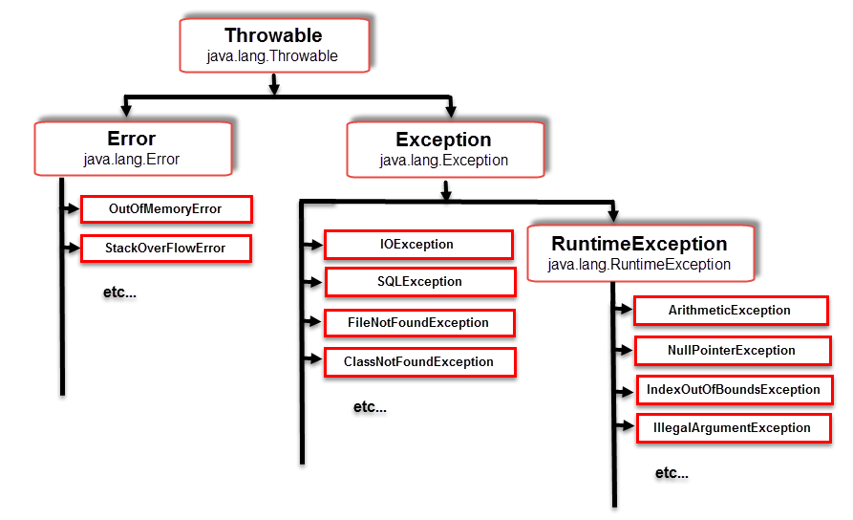

### Creating a custom checked exception

Checked Exception’ımızı kendimiz tanımlamak için java.lang.Exception sınıfı ve alt sınıflarından extend etmeliyiz.(Runtime hariç) Burada throwable dan da extend edebiliriz ama tavsiye edilmez. Çünkü OutOfMemoryError da dahil her hatayı yakalamış oluruz bu şekilde.

### Creating a custom unchecked exception

Aynı şekilde java.lang.RuntimeException sınıfından extend ederek RunTimeException, java.lang.Error dan extend ederek de Error oluşturabiliriz. Ama error oluşturma tavsiye edilmez.

## Overriding methods that throw exceptions

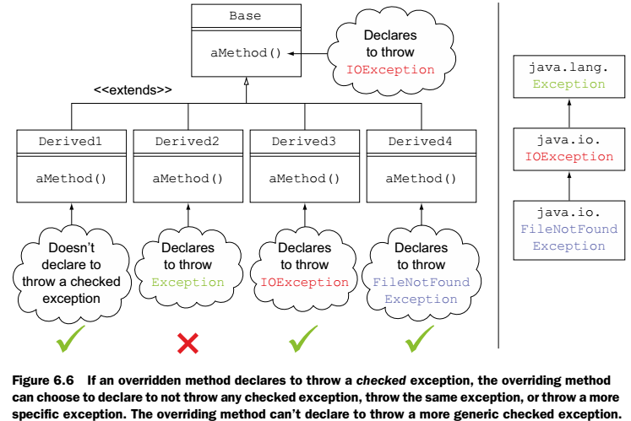

Bu kurallar tabiiki sadece Checked Exception’lara uygulanır.

1. Base class metodu Checked Exception fırlatmayı tanımlamamış ise Extended Class’da Exception fırlatılamaz. Kod derlenmez.

class Base {  
 public void aMethod() {}  
 public void noRuntimeException() {}  
}  
class Derived extends Base {  
 public void aMethod() throws Exception {} **// DERLENMEZ!**  
 public void noRuntimeException() throws RuntimeException {} **// DERLENİR!**  
}

1. Base class metodu Checked Exception fırlatmayı tanımlamış ise Extended Class tanımlamamayı seçebilir. Kod derlenir!

class Base {  
 public void aMethod() throws IOException {}  
 public void withRuntimeException() throws RuntimeException {}  
}  
class Derived1 extends Base {  
 public void aMethod() {}   
 public void withRuntimeException() {}  
}

1. Base class metodu Checked Exception fırlatmayı tanımlamış ise Extended Class bu Exception’ın SuperClass’ını fırlatamaz. Kod derlenemez.

class Base {  
 public void aMethod() throws IOException {}  
 public void withRuntimeException() throws NullPointerException {}  
}  
class Derived2 extends Base {  
 public void aMethod() throws Exception {} **// BU SATIR DERLENMEZ!**  
 public void withRuntimeException() throws RuntimeException{}  
}

1. Base class metodu Checked Exception fırlatmayı tanımlamış ise Extended Class bu Exception’ın aynısını fırlatabilir.

class Base {  
 void aMethod() throws IOException {}  
 void methodUncheckedEx() throws Error {}  
}  
class Derived3 extends Base {  
 void aMethod() throws IOException {}  
 void methodUncheckedEx() throws NullPointerException {}  
}

1. Base class metodu Checked Exception fırlatmayı tanımlamış ise Extended Class bu Exception’ın Derivated Class’ını fırlatabilir.

class Base {  
 void aMethod() throws IOException {}  
}  
class Derived4 extends Base {  
 void aMethod() throws FileNotFoundException {}  
}

### Catch de hata fırlatma

Eğer catch bloğunda hata fırlatılırsa fırlattıktan sonra finally bloğu içi çalışır. Eğer finally de hata fırlatır ise catch deki hata ezilir, finally deki hata fırlatılır. Örnek chapter6.s3.CatchFinallyThrow

## Using the try statement with multi-catch and finally clauses

Java 7 ile birlikte catch içinde birden fazla hata yakalanmasına izin verilmiştir.

catch (IOException|SQLException ex)

### Comparing single-catch handlers and multi-catch handlers

Tek satırda birbiri ile alakasız Exception sınıfları yakalanabilir;

catch (FileNotFoundException | MyCustomException | NumberFormatException e){  
 //log exception  
}

### Handling multiple exceptions in the same exception handler

Burada dikkat edilecek konu yukardaki satırda 3 adet exception yakalanır ve ayrıca bu exception’ların alt sınıfları da yakalanır.

Multi-catch bloklarında subClass’lar hiçbir şekilde yanyana yazılamaz, yazılırsa kod derlenemez.

catch (**IOException |** FileNotFoundException | SQLException e) **// BU SATIR DERLENMEZ!**

catch (**FileNotFoundException | IOException |** SQLException e) **// BU SATIR DERLENMEZ!**

catch (**IOException | SQLException e**) **// DERLENİR!**

Multi-catch ile single-catch kombine edilebilir.

catch (FileNotFoundException e) {}  
 catch (IOException | SQLException e) {} //FileNotFoundException ve altını yakalar.

Multi-catch bloğunda e sadece bir tane olabilir. Bu e değişkeni Final dır. Tekrar atama yapılmaz. Aşağıdaki satır derlenmez.

catch (IOException| SQLException e) {  
e = new FileNotFoundException();}

Multi-catch bloğunda e değişkenin referance variable’ı “Exception” dır! Yukarıdaki örnekte e değişkeni IO veya SQL exception değil, Exception dır. Bunun sadece bir istisnası vardır. *intersection type* özelliği ile Exception sınıfının metodlarına ulaşabiliriz. Örnek kod chapter6.s4 içinde var.

*** Exception sınıfları toString() metodu sınıf ismini ve hata mesajını yazdırırlar! ***

( Exception toString() == java.io.FileNotFoundException: Hata mesajı(varsa) )

## Auto-closing resources with a try-with-resources statement

Java 7 ile gelen try-with-resources özelliği içindeki kaynakları otomatik olarak kapatmaktadır.

### How to use a try-with-resources statement

Bu try blokları java.lang.AutoCloseable interface’ini implemente eden sınıfları, try’ın son satırında, ilgili nesnenin close() metodunu çağırarak otomatikman kapatır. Yani parantez içindeki resource catch ve finally çalışmadan hemen önce, catch süslü parantezinin başladığı yerde kapanır! Try içinde tanımlanması şu şekildedir;

try (FileInputStream fin = new FileInputStream(file)){

catch (IOException e) {  
 System.out.println(e.toString());  
}

veya

try (FileInputStream fin = new FileInputStream(file);){

veya

try (FileInputStream fin = new FileInputStream(file);

FileOutputStream fin = new FileOutputStream(file)){

){

Try içindeki satır **FileNotFoundException** hatası fırlatabilir. Ama catch içinde sadece **FileNotFoundException** tanımlar isek çalışmaz! Sebebi ise try’ın otomatik olarak close() metodunu çağırması ve close metodunun da hata olduğu zaman IOException fırlatmasıdır. Her ikisini sağlayacak yukardaki gibi bir catch yazar isek sorun yaşanmayacaktır.

* var ile try yazmak kolaydır. try (var f = new FileInputStream("it.txt"))
* try-with-resources da tanımlanan değişken sadece try içinde geçerlidir. Catch ve finally den ulaşılamaz.
* Multi try-with-resources da kaynakların kapanma sırasın son tanımlanandan ilk tanımlanana doğrudur.
* Final resources parantezden önce tanımlanabilir. “chapter6.s5.TryWithResources"

### Suppressed exceptions

try-with-resources özelliğinde try içinde(initalizion kısmı hariç) bir hata fırlatılıyor ve o sırada try’in son metodu olan close() ‘da da hata alınıyor ise; try içinde hata alındıktan sonra close metodu içi çağrılır. Burada da hata alınıyor ise bu hatalar supress edilir ve try içindeki hata fırlatılır. Bunun örneği chapter6.s5.SuppressedExceptions içinde var.

Bu suppress edilen hatalara ise fırlatılan Exception içinde getSuppressed() metodundan ulaşabiliriz. Bu metod bize Throwable nesne dizisi döndürür. Aynıca bu metod asla null döndürmez. İçi boş ise size’ı 0 dır.

Close metodu içinde hata alınırsa önce bütün close metodları çalışır sonra try bloğunun varsa catch ine gidilir.

### The right ingredients

try-with-resources özellikleri;

1. Try içinde kaynaklar initalize edilmelidir. Edilmiyorsa kod derlenemez! Bu değişkenler **Final’dır**!! İnitalize etmiyorsan null’a eşitleyebilirsin ama Try içinde tekrar nesne ataması yaparsan kod yine derlenmez. Null’a eşitlemenin hiçbir önemi yoktur.
2. Try içindeki kaynaklar sadece Try bloğu içinde geçerlidir. Catch ve Finally’den bile ulaşamayız.
3. Try içindeki kaynaklar arasında noktalı virgül olmalıdır ama en son nesne sonrasında noktalı virgül şart değildir. Olsa da olur olmasada.
4. Try içindeki kaynaklar java.lang.AutoCloseable interface’ini veya alt class’larını implemente etmelidirler. Bu interface’de java.io.Closeable dan extend edilmiştir. Eğer kendi sınıflarımızın Try with resources ile kullanılmasını istiyor isek sınıflarımız AutoClosable interface’ini implemente etmelidirler. Bu interface içindeki close() metodunu override etmek zorundalardır.

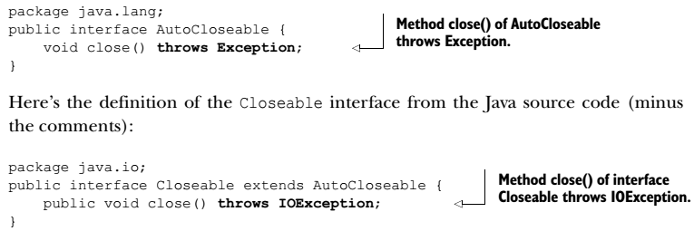

1. Try içindeki kaynaklar tanımlanma sırasının tersi istikametinde close fonksiyonları çağrılır.

## Using assertions

Uygulamalarımızı test ve debug etmek için bazen varsayımları düşünürüz. Bu varsayımları javada uygulamak için assertions ları kullanırız. Assert fonksiyonu bu iş için kullanılır. Bu fonksiyon true veya false döner. Biz varsayımımızın her zaman doğru olmasını isteriz. Ama gerçekleşmez ise burada AssertionError fırlatılır. Assertions lar disable edilmiştir, bü yüzden performans kaybına yol açmazlar. Açmak için Eclipse’de VM Arguments kısmına “-ea” parametresi yazılır.

### Exploring the forms of assertions

Assertion tanımlamak için iki yöntem vardır, kısa ve uzun. Kısa yöntem;

assert expression; ( assert false; )

Uzun yöntem ise ;

assert expression : Ezpression ; ( assert false : "Testing Assertions"; )

şeklindedir. Her iki yöntemde expression **false** olursa AssertionError fırlatılır. Her iki expression’ının da boolean dönmesi gerekir. Fakat uzun yöntemdeki Expression herhangi bir primitive veya nesne dönebilir. Ama dönmek zorundadır. Yoksa derlenmez! Nesne döndüğü durumlarda ise ilgili nesnenin toString() metodu çağrılarak sonucu yazdırılır.

### Testing invariants in your code

Değişmezleri kodda test etmek için 3’e ayıralım.

* Internal invariants(Kodun içinde kodun ulaşmaması gereken yerlere assertion koyarak bunları belirtebiliriz. Sadece kodun ulaşmaması gereken yerlere. Unreachable code ise farklı bir durumdur. Ulaşılamaz kod zaten derlenmez, hata verir. )
* Control-flow invariants(Mesela 2 tane if var. Gelen veri iki koşula da uymak zorunda, ama uymayan gelir ise if’lerin sonuna assertion konabilir. )
* Class invariants (Mesela her metodunu önüne assert ile hazırmı fonksiyonu konabilir. Bu şekilde sistem hazır değil ise assertion Exception fırlatılabilir.)

### Understanding appropriate and inappropriate uses of assertions

1. Public metodların parametrelerini kontrol etmek için assertion kullanmayınız. Assertion’lar kapatılabildiği için hiçbir işe yaramazlar.
2. Private metodların parametrelerini kontrol etmek için assertion kullanınız. Private metodlara valide edilmiş değerler geldiği için bunları assert yapabiliriz. Ancak assert ile değerlerini değiştirme!
3. Kodun düzgün çalışması için assertion’ları kullanma! Kapatılabildiği için assertions kullanmak tavsiye edilmez.
4. Asertion’ları asla olmayacak diyebileceğin yerlere koy.(Public metodlarda bile). Bu şekilde kolayca test ortamında gerekli incelemeyi bir parametre değişikliği ile yapabilirsin ve production’da performans kaybı yaşanmaz.

Assertions’lar bir sınıf ve bir package için ayrıca kapatılabilir;

java –ea DemoAssertion  
java –enableassertions DemoAssertion

java –da DemoAssertion  
java –disableassertions DemoAssertion

java -ea:com.demos… DemoAssertion // com.demos ve subpackagelar

java -da:com.demos… DemoAssertion // com.demos ve subpackagelar

iki nokta üst üste sadece şu sınıflarda assert i aç veya kapat demektir.

Sadece –ea olursa bütün sınıflarda aç demek.

# Java I/O Fundamentals

Java I/O API bize raw bytes, characters ve nesne gibi çeşitli dataları okuma ve yazma kütüphaneleri sunar. Bu dataları çeşitli kaynaklara(files, network sockets, and memory arrays) yazıp okuyabiliriz.

## Introducing Java I/O: WARM-UP

Java bütün veri kaynaklarını ve veri hedeflerini “stream” ler olarak soyutlar.(abstract eder.)

### Understanding streams

A stream is a sequence of data. The Java I/O stream is an abstraction of a data source or a data destination. It represents an object that can produce data or receive data. An input stream is used to read data from a data source. An output stream is used to write data to a data destination.

* An input stream enables you to read data from a data source to a Java application.
* An output stream enables you to write data from a Java application to a data destination.

Bir suyun akışı gibi stream’ler datanın java programı ile data kaynakları arasında akışını sağlar.

Streamler kullanılarak çeşitli kaynaklara yazılabilir. Sınavda sadece “file” kaynağı sorulacaktır.

### Understanding multiple flavors of data

Java dosya okuyup yazmak için 2 temel sınıf kullanır. Data binary ve character olarak iki sınıfa ayrılır. Zip, video, pdf gibi (aslında hepsi) dosyaları okumak için “Byte Streams”, character data okumak ve yazmak için ise “Character Streams” kullanılır.

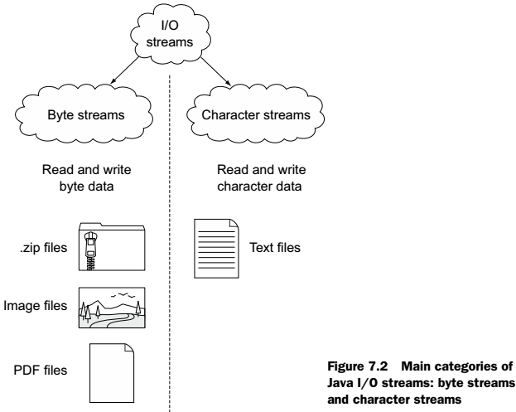

Aslında bütün byte data’lar Byte Stream’ler ile okunup yazılabilir ama bu işi kolaylaştırmak için genelde bu iş için oluşturulmuş API’ler kullanılır.

Bir bilgisayar temelde sadece binary data okuyup binary data yazar. (1 ve 0 lar) Byte stream ise kaynak ve hedeflerden 8 bit data okuyup yazar. Bütün I/O sınıfları byte strem’ı kullanarak çalışır. Mesela characker streams de 16 bit Unicode data okuyup yazar. Ama arka planda yine byte stream kullanır. Bir java uygulaması dosyaya byte stream şeklinde yazmak için FileOutputStream sınıfını, dosyadan okumak için ise FileInputStream sınıfını kullanır. Aynı şekilde bir text dosyasından Unicode text okumak için FileReader sınıfını, yazmak için ise FileWriter sınıfını kullanır.

Flush – akma,boşalma, hızlı ani su akıntısı

Datayı bu şekilde 8 bit okumak hiç verimli değildir. “Buffered Streams” diğer streamlere datayı ön belleğe alarak yardım eder. “Buffered Streams” buffer’dan ( memory veya internal array de denebilir) okur ve boşalınca Native API çağrılır. Aynı şekilde veriyi buffer’a yazar ve output stream dolunca onu boşaltır. Buffered streams başka bir streamin giriş çıkışını buffer eder! Aşağıdaki şekil BufferedInputStream, BufferedOutputStream, BufferedReader, ve BufferedWriter sınıflarının byte ve character streams lere yazıp okur.

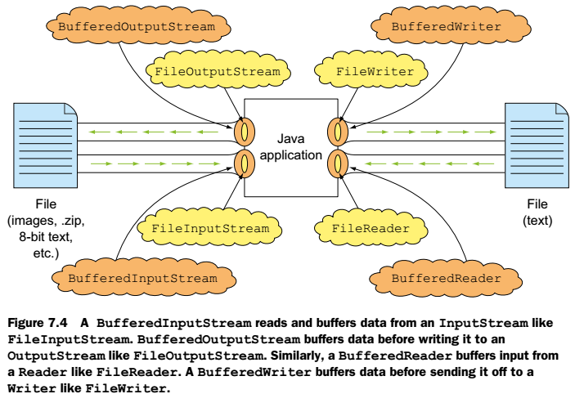

As shown in figure 7.4, a Java application communicates with an object of a buffered stream (like BufferedInputStream), which interacts with the underlying InputStream (like FileInputStream). Notice how figure 7.4 shows that the buffered stream.

BufferedInputStream nesnesi yaratmak için bunun constructor’ına başka bir InputStream(e.g. FileInputStream) geçilmesi gerekir.

Buffered stream sınıfları altındaki stream sınıfları için filtre görevi görürler. Altındaki stream’in davranışını datayı buffer’layarak değiştirir. BufferedInputStream ve BufferedOutputStream sınıfları “decorator” sınıflardır. Bu sınıflar altındaki Base sınıflarlara fonksiyonellik eklerler.

DataInputStream ve DataOutputStream sınıfları primitive ve string veri okuyup yazmak için metodlar tanımlarlar. Örneğin int okumak için gerekli olan readInt fonksiyonu 4 byte okur ve 4 byte yazar.

ObjectInputStream ve ObjectOutputStream sınıfları ise Object yazıp okumak için metodlar tanımlarlar. (Object streams). Burada sadece Serializable interface’ini implemente eden sınıflar stream olarak okunup yazılabilir.

Fiziksel olarak bir dosyayı okuyup yazmak için java.io.File nesnesine ihtiyacımız vardır. Dosya işlemi yapan sınıfı ya File dosyası ile ya da bu sınıfın Path ve dosya ismini kullanan constructorları ile oluşturulabiliriz. (Java 7 de File sınıfı için yeni bir sınıf oluşturuldu. java.nio.file.Path Sınavda olduğu için File’ı biraz işleyeceğiz.)

## Working with class java.io.File

File sınıfı bir klasörün veya bir dosyaya olan yolun abstract sunumudur. Bu kesin veya göreceli olabilir.(absolute or relative) Kesin demek dosyanın tam yolu, göreceli ise başka bir Path’a göre yolu demektir. File sınıfının ismi yanıltmasın, bu sınıf bir klasörü veya bir dosya hakkında bilgileri tutan bir nesneyi de işaret edebilir. File sınıfı dosya veya klasör oluşturmak, düzenlemek veya özelliklerini değiştirmek için kullanılabilir.

File nesnesi aşağıdaki şekillerde oluşturulabilir. Tek dikkat edeceğimiz bu sınıf klasör de saklayabileceği için datamızı yazmadan evvel File sınıfının dosya mı yoksa klasör mü tuttuğuna dikkat etmemizdir.

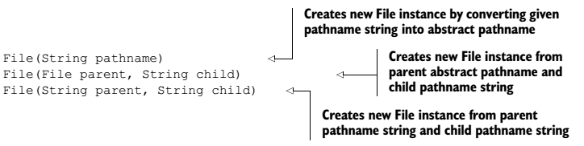

### Instantiating and querying File instances

File nesnesi yaratınca sistemimizde fiziksel bir dosya oluşmaz! File nesneleri immutable’dır. Nesne içinde path değişkeni değiştirilemez. Örnek kodlar chapter7.s2 içindedir.

New File(“sadece path alır, veya sadece dosya ismi alır”)

Sadece dosya ismi yazarak tanımlarsak, path olarak içindeki .class file’ın bulunduğu konumu arar.

File.isDirectory(); Boolean döner

File.isFile(); Boolean döner

File.list(); Klasör içindeki dosya ve klasör isimlerini String[] olarak döndürür.

File.exists(); Boolean döner

### Creating new files and directories on your physical device

Dosya sisteminde gerçek bir dosya oluşturmak için aşağıdaki metodlar kullanılır.

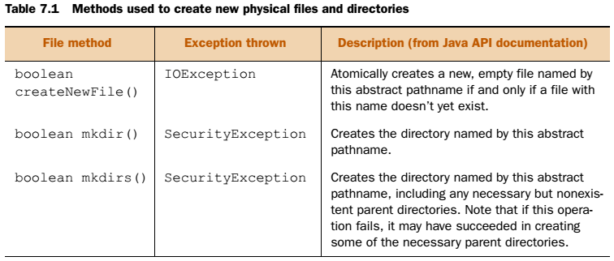

Burada önemli olan File nesnesi oluşturulurken saçma bir path’e hata alınmaz ama yukardaki metodlarda hata fırlatır. Ayrıca işletim sistemine göre dosya oluşturma işlemi değişebilir. Bu sebeplerden dosya oluşturulurken dikkatli olunmalıdır. Mesela java programının ilgili klasöre yazma yetkisi bile olmayabilir. Örnek kodlar chapter7.s2 içindedir.

## Using byte stream I/O

Bütün byte stream’ler byte data okur ve yazar. Bunu genel olarak input ve output stream’ler ile yaparlar. Bütün input stream’ler java.io.InputStream base abstract Class ından, bütün output stream’ler ise java.io.OutputStream base abstract Class’ından extend olurlar.

### Input streams

Javadaki bütün input stream’ler java.io.InputStream base abstract Class ından extend olurlar. En önemli metodu read() ‘dir. Bir kaynaktan veri okumaya yarar.

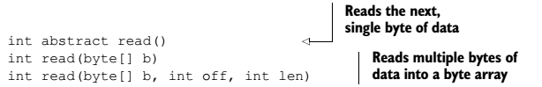

Bu metodun birçok override edilmiş versiyonu bulunur. InputStream abstract sınıfını extend eden FileInputStream sınıfı read() metodunu override eder.

NOT: InputStream sınıfının read metodu varsa bir sonraki byte datayı döndürür, yoksa -1 döndürür. Hiçbir zaman EOFException hatası fırlatmaz.

InputStream sınıfının diğer önemli metodu close() ‘dur. Çağrıldığında bu stream ile alakalı sistem kaynaklarını serbest bırakır.

NOT:Bu anlatılan iki metodda direk çağrılamaz çünkü InputStream sınıfı abstract’dır.Abstract sınıflar instantiane edilemediği için sadece bu sınıfı eztend eden sınıflarda bu metodları çağırabiliriz.

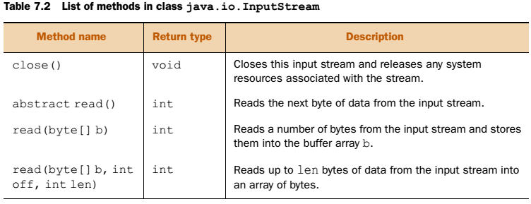

Abstract olan InputStream sınıfını extend eden sınıflar aşağıdadır. İsminde InputStream olan bütün sınıflar direk veya dolaylı olarak InputStream sınıfından extend olmuşlardır.

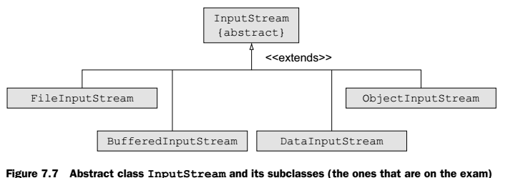

InputStream diğer metodları;

1. available(), Gelen byte stream içerisindeki okunabilecek olan verilerin sayısını belirtir.
2. mark( int okumalimiti ) buffered veri içine istenen pozisyonu işaretler
3. reset(), mark ile işaretlenen pozisyona geri döndüren tordam
4. markSupported(), mark() ve reset() yordamlarının çalışabilirliğini test eden yordamdır.
5. Skip(int n), stream içinde n uzunlukta atla.

* **FilterInputStream** amacı, kaynaktan gelen byte stream'e ekstra özellikler katmaktır.
* **PushbackInputStream** amacı, okunan veri tekrardan okunabilir. Read ile okuduktan sonra başa dönmek için “unread()” metodu çağrılır ve okumaya tekrar başlanabilir.

### Output streams

Javadaki bütün output stream’ler java.io.OutputStream base abstract Class ından extend olurlar. En önemli metodu write() ‘dir. Bir kaynaka veri yazmaya yarar.

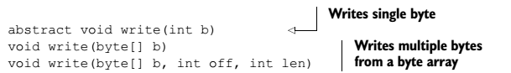

OutputStream sınıfının diğer önemli metodu close() ve flush() ‘dur. Kaynakların verimli kullanımı için data genellikle önce buffer’a yazılarak ilgili kaynağa yazılır. Buffer’ın dolmasını beklemeden veriyi ilgili kaynağa hemen yazmak ister isek flush() metodu kullanılır. Close metodu ise çağrıldığında bu streami kullanan sistem kaynaklarını serbest bırakır.

Bu metodun birçok override edilmiş versiyonu bulunur. OutputStream abstract sınıfını extend eden FileOutputStream sınıfı write() metodunu override eder.

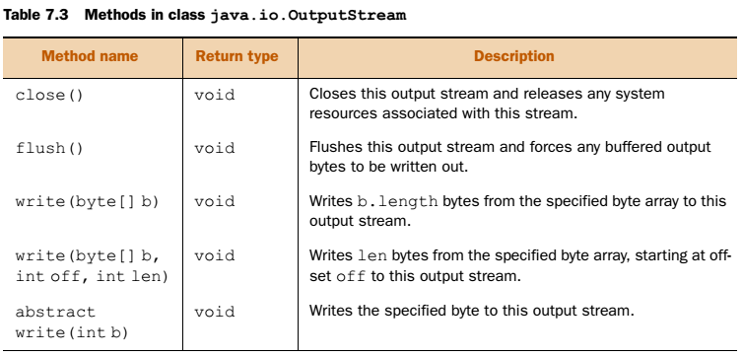

Abstract olan OutputStream sınıfını extend eden sınıflar aşağıdadır. İsminde OutputStream olan bütün sınıflar direk veya dolaylı olarak OutputStream sınıfından extend olmuşlardır.

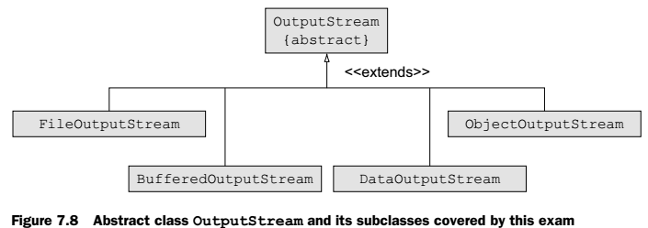

### File I/O with byte streams

Byte herhangi bir veri tipini temsil edebilir.(Character Data da dahil). Herhangi bir dosya tipindeki(pdf, zip, text) veri byte olarak yazılıp okunabilir. FileInputStream sınıfını şöyle oluşturabiliriz;

FileInputStream(File file) throws FileNotFoundException {}  
FileInputStream(String name) throws FileNotFoundException {}

FileOutputStream sınıfı ise;

FileOutputStream(File file) throws FileNotFoundException  
FileOutputStream(File file, boolean append) throws FileNotFoundException  
FileOutputStream(String name) throws FileNotFoundException  
FileOutputStream(String nm, boolean append) throws FileNotFoundException

Bu sınıflar ile text içeren dosyalarda açılabilir ama tavsiye edilmez. Text verileri için Character Classes kullanılmalıdır, çünkü bu sınıflar kullanıcı charset’ini ve Unicode değerleri de hesaba katarlar.

Bir pdf dosyası kopyalama örneği chapter7.s3 package’ı içinde var. Kod okunan byte -1 olana kadar dosyayı okuyup yazıyor. Her okuduğu değeri int olarak saklıyor. Bunun sebebi -1 değerinin byte değişkeninde kullanılamayacak olmasıdır!

NOT: Bu şekilde kopyalama tavsiye edilmez. Onun yerine java.nio.file.Files sınıfının copy metodunu kullanınız.

Yukarıdaki örnekte dosyayı byte byte kopyaladık. Bu maliyetli bir iştir. Genellikle Byte array olarak kopyalamak daha az maliyetlidir. Örneği chapter7.s3 package’ı içinde var. Burada dikkat edilecek husus read(byte[]) bize int olarak okunan byte sayısını döndürür, okunan veriler parametre olarak geçilen array içine yazılır.

NOT: Ayrıca byte array ile yazma yapılır iken eğer array’i çok uzun tutarsak dosya bittiğinde geri kalan byte’lar 0 olarak yazılır. Örnegi chapter7.s3.DosyaOkuYazByteArrayBuyukse sınıfı

FileOutputStream sınıfının int yazan write metodu’da vardır. Fakat write 1 byte yazar. Fakat int 4 byte’dır. Bu durumda en alttaki byte değeri yazılır geri kalan 3 bayt ignore edilir. Örnegi chapter7.s3.DosyaIntYaz sınıfı

### Buffered I/O with byte streams

Eşyaları yan odaya teker teker mi taşımak yoksa bir container’a yükleyerek mi taşımak daha az zaman alır? Tabiiki ikinci seçenekte. I/O işlemleri yaparken de datayı memory’de tutup toplu şekilde transfer etmek şiddetle daha az zaman alır! Javada bu işlemlerimizi BufferedInputStream ve BufferedOutputStream sınıfları yapar. Constructor’lar önemli !

public BufferedInputStream(InputStream in)  
public BufferedInputStream(InputStream in, int size)  
public BufferedOutputStream(OutputStream out)  
public BufferedOutputStream(OutputStream out, int size)

Buffered sınıflar non-buffered sınıflara göre daha hızlı I/O işlemleri yaparlar!

Buffered larda içte bir dizi bulunur ve bu dizi okuma, yazma için kullanılır. Verinin gerçek kaynağa yazması ise;

* Close metodu çağrılınca,
* Flush metodu çağrılınca,
* Veri toplamı, iç dizinin boyutunu geçince yapılır.

FileInputStream ve FileOutputStream sınıfları sadece BYTE data okuyup yazarlar. Primitive ve object type okuyup yazamazlar. Bu tipleri okuyup yazmak için DataInputStream ve DataOutputStream sınıfları kullanılır.

### Primitive values and strings I/O with byte streams

DataInputStream ve DataOutputStream sınıfları primitive type veri ve object veri yazıp okumak için kullanılır. DataOutputStream sınıfı ile yazılan veri DataInputStream ile okunabilir. Constructor’ları;

DataInputStream(InputStream in)  
DataOutputStream(OutputStream out)

İlk örnek chapter7.s3.DataOkuYaz sınıfındadır.

Bu sınıfların writeInt, writeChar, readInt, readChar gibi metodları vardır. Bunlar veri tipine göre alan kaplarlar. Okurken yazdığımız sıra önemlidir. Aksi taktirde farklı uzunlukta veri okunacağı için veriler karışabilir. DataInputStream tarafından okunan veriler eğer dosyanın sonunu geçer ise EOFException fırlatılır. Mesela önce char yazdık, sonra 2 adet boolean yazdık, toplam 4 byte etti. Bunu readInt ile 4 byte okur isek karşımıza bambaşka bir sonuç çıkar. DataOutputStream ile yazılan veri sırası DataInputStream ile okur iken aynı sırada okunmalıdır.

writeBoolean metodu 1 bayt yazar değeri, 00000001 veya 00000000

writeInt 4 bayt yazar

writeLong 8 bayt yazar

writeFloat 4 byte yazar. Diğerleri gibi okunamıyor. Float’un floatToLongBits metodu ile sayıyı int olarak saklıyormuş.

writeDouble 8 byte yazar. Diğerleri gibi okunamıyor. Double’ın doubleToLongBits metodu ile sayıyı int olarak saklıyormuş.

writeUTF ise önce 2 byte’lık okunacak veri uzunluğunu byte cinsinden yazar, sonra string’in kendisini yazar. UTF’e göre yazar.

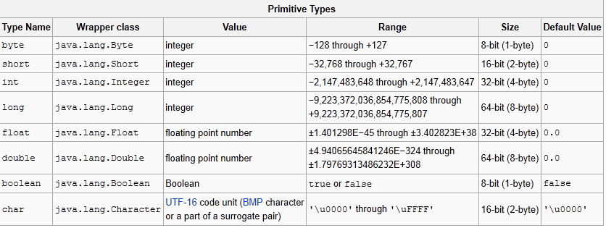

### Object I/O with byte streams: reading and writing objects

Nesne okuyup yazmak için Object stream’ker kullanılır. ObjectOutputStream sınıfı ObjectInputStream tarafından okunabilen primitive değerler ve nesneler yazmak için OutputStream kullanır. Serializable interface’inin implemente eden sınıflar yazılıp okunabilir. Bu işlem bir nesneyi içindeki instance variable’ları ve bu değişkenler diğer nesnelere refere ediyor ise onları(referans edilen sınıflarda Serializable implemente etmeli) ve onlarında refere ettiklerini serializable eder. Default olarak serializable işlemi static ve transient değişkenleri serialize etmez. ObjectInputStream ve ObjectOutputStream sınıfları primitive değişkenleri ve serializable nesneleri okur ve yazar. Constructor’ları;

public ObjectInputStream(InputStream in)  
public ObjectOutputStream(OutputStream out)

Bir sınıfı serialize etme ilk örneği chapter7.s3.DosyayaObjectYaz dosyasında vardır. Eğer bir sınıf serializable interface’ini implemente etmeden yazılmaya çalışır ise runtime’da java.io.NotSerializableException hatası fırlatılır.

* Eğer bir sınıfın base sınıfı serializable interface’ini implemente etmiyor ise ilgili sınıf bir dosyaya serializable edilebilir. Yani Car sınıfı Vehicle’dan extend olsa ve Vehicle da implemente etmese yine de serializable çalışır.
* Serializable bir sınıfın, serializable implemente etmeyen herhangi bir object field alanı var ise ilgili sınıfı yazmaya çalışır iken runtime da java.io.NotSerializableException hatası fırlatılır. Bir sınıfı serializable etmek için bütün değişkenlerinin de serializable implemente etmesi gerekmektedir.
* ObjectInputStream sınıfı kullanılarak hem nesne hemde primitive bir dosyaya yazılabilir. Ama okur iken bunları yazdığımız sırada okumalıyız. Eğer okumaz isek runtime’da OptionalDataException hatası alabiliriz.
  + ClassNotFoundException—Class of a serialized object cannot be found
  + OptionalDataException—Primitive data was found in the stream instead of objects.
  + IOException—Any of the usual input-/output-related exceptions
* Dosyaya yazar iken sınıfımızda static ve transient değişkenler var ise bunlar serializable olmaz. Dosyaya yazılmaz. Okur isek bu değişkenlerin default değerleri bize döner.

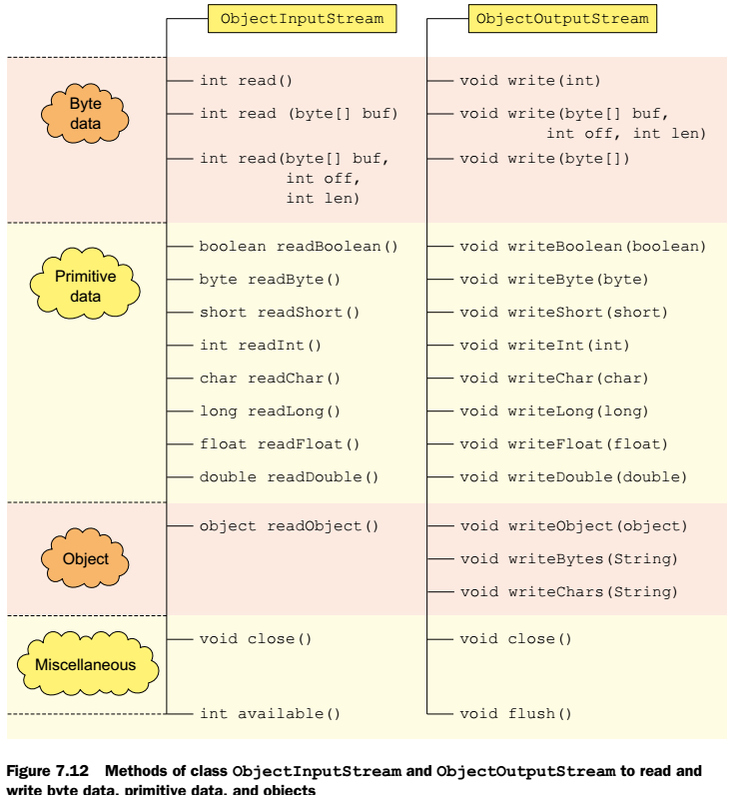

## Using character I/O with readers and writers

Reader ve Writer sınıfları, Unicode karakter okuyup yazmak için abstract base sınıflardır. OutputStream sınıfları da 16 bit Unicode datası okuyup yazabilirler ama internationalization destekleri yoktur. Bu sebepten karakter okuyup yazmak için Reader ve Writer sınıflarını kullanınız.

Byte stream ile txt okursak, Türkçe karakterler okunamaz çünkü ISO 8859-1 charset destekler sadece. Character streamler ise Unicode destekler.

**Unicode**, platformu ve programlama dili ne olursa olsun dünya üzerindeki herbir karaktere ayrı ayrı tekil numaralar atanarak geliştirilmiş bir standarttır.

### Abstract class java.io.Reader

Reader sınıfı character data okumak için read() metodunun overloaded halini içerir.

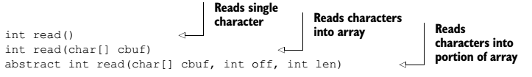

Reader sınıfı AutoCloseable interface’inin implemente eder. Bu sayede bu sınıfın nesneleri try-with-resources cümleleri ile kullanılabilir. Bu sınıf abstract olduğundan direk olarak kullanamayız. Aşağıdaki 2 sınıf bu sınıfdan extend olmuşlardır. Bu sınıfları kullanabiliriz. (Dikkat eder isek InputStream sınıfı gibi read metodu var. InputStream parametre olarak byte veya byte array işler, Reader sınıfı ise char veya char array işler.)

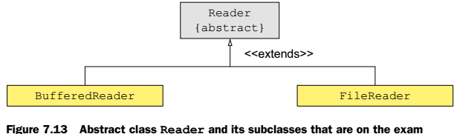

### Abstract class java.io.Writer

Writer sınıfı character data yazmak için write() metodunun overloaded halini içerir.

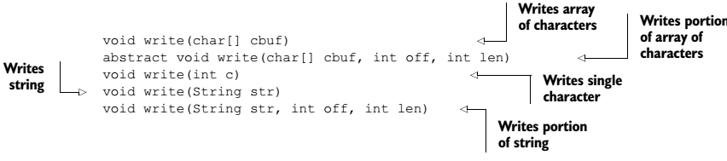

Writer sınıfı AutoCloseable interface’inin implemente eder. Bu sayede bu sınıfın nesneleri try-with-resources cümleleri ile kullanılabilir. Bu sınıf abstract olduğundan direk olarak kullanamayız. Aşağıdaki 3 sınıf bu sınıfdan extend olmuşlardır. Bu sınıfları kullanabiliriz.

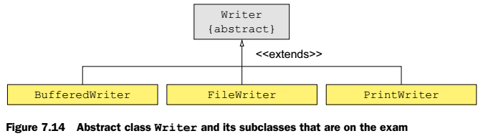

### File I/O with character streams

FileReader ve FileWriter sınıfları aksi belirtilmedikçe işletim sisteminin default character set’i ile dosyalara character data okuyup yazarlar. FileReader sınıfı constructor’ları;

FileReader(File file)  
FileReader(String fileName)

Bu writer sınıfının append özelliği vardır. FileWriter sınıfı constructor’ları ise;

FileWriter(File file)  
FileWriter(File file, boolean append)  
FileWriter(String fileName)  
FileWriter(String fileName, boolean append)

Örnek kullanım chapter7.s4.DosyayaObjectYaz içinde vardır. Dikkat edilir ise DosyaOkuYaz ile benzerdir.

### Buffered I/O with character streams

Gerçak hayatta yukarıdaki gibi buffer’sız I/O işlemi yapmak çok maliyetlidir. Bu sebepten yukardaki sınıfların buffered hali BufferedReader and BufferedWriter sınıflarıdır. Constructor ‘ları;

|  |
| --- |
| public BufferedReader(Reader in) |
| public BufferedReader(Reader in, int sz) |
| public BufferedWriter(Writer out) |
| public BufferedWriter(Writer out, int sz) |

BufferdReader sınıfının readLine() metodu bir satır okur ve başka satır yok ise null döndürür! BufferedWriter ise line-feed (\n) and carriage-return (\r) karakterlerini dikkate almaz. BufferedWriter.newLine() metodu ile yeni satıra geçilir. Örnek kod chapter7.s4.DosyayaObjectYazBuffered içinde vardır. BufferdReader sınıfının da read() ve read(char[]) metodları bulunur. Fakat fileReader’dan biraz daha farklı çalışır.

### Data streams with character streams: using PrintWriter to write to a file

PrintWriter sınıfı nesnelerin formatlanmış hallerini dosyaya yazmak için kullanılır. Bu sınıf PrintStream sınıfı içindeki bütün metodları implemente eder. System.out.print de kullandığımız bütün metodlar buradan gelir. Örnek kullanım chapter7.s4.DosyaPrintWriter içinde vardır. PrintWriter constructor’ları;

PrintWriter(File file)  
PrintWriter(File file, String charset)  
PrintWriter(String fileName)  
PrintWriter(String fileName, String charset)  
PrintWriter(Writer out, boolean autoFlush)

Genel olarak PrintWriter metodları ’ları;

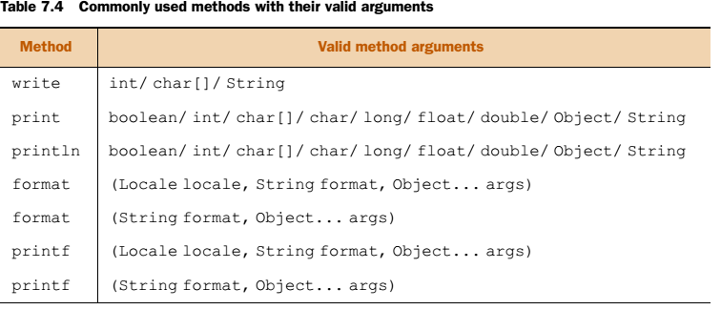

Ready() , stream’in okumaya hazır olup olmadığını belirtir.

### Constructor chaining with I/O classes

Constructor’ları birbiri ile zincir halinde kullanmak yaygın bir sınav sorusudur. Aşağıdaki satır geçerlidir.

BufferedReader br = new BufferedReader(new FileReader(new File("ab.txt")));

Bu yapıyı aşağıdaki tabloda görebiliriz;

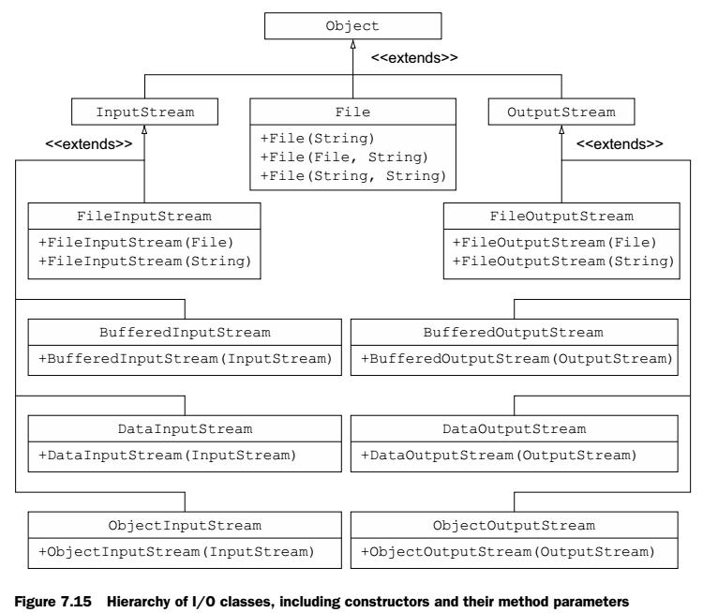

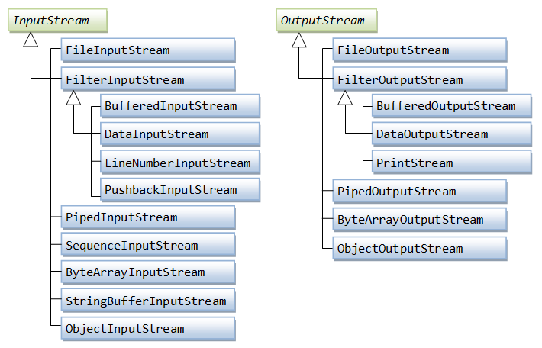

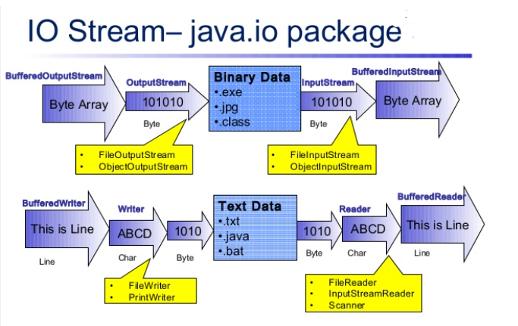

## Working with the console

java.io.Console sınıfı JVM ile ilişkilendirilmiş olan karakter tabanlı konsol cihazına ulaşmamızı sağlar. JVM’in başlangıç durumuna göre veya altındaki platforma göre consola ulaşamayabiliriz. Eğer JVM’i komut satırından standart giriş ve çıkışları yönlendirmeden ulaşır isek klavye ve monitöre erişebiliriz. Bir program çalışmasının sonucuyla JVM otomatik olarak başladıysa consola ulaşamayabiliriz. Ayrıca eclipsede de kod çalıştırmak için consola ulaşamayız. Consola interaktif ulaşma örneği chapter7.s5.Console içinde vardır. Çalıştırmak için ;

cd D:Java\workspaces\JEE\OCP\bin

java chapter7.s5.ConsoleTest

veya tek satırda

java -cp D:Java\workspaces\JEE\OCP\bin chapter7.s5.ConsoleTest

(javaw ile java’nın farkı, javaw da Console yoktur. Biri Console Subsystem, diğeri Windows subsystem için yazılmıştır. Javac ise .java dosyasını .class olarak derler.)

komutları ile consoldan çalıştırabiliriz. Projenin bulunduğu klasördeki bin klasörü içine girilir, ardından package name ile sınıf adı yazılarak program çalıştırılır.

System.console() komutu eğer JVM consola ulaşamaz ise null döndürür. Ulaşır ise Console sınıfından yeni bir nesne döner. Console sınıfının bir de readPassword() metodu vardır. Bu metod da mutable char[] döndürür. Console sınıfının bazı önemli metodları şunlardır;

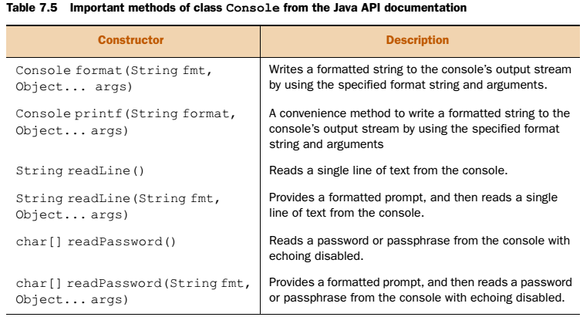

# Java file I/O (NIO.2)

NIO.2 = New Input/Output version 2

Bu chapter’da işleyeceklerimizi kolaylaştırmak için “Exam FlashCards,” isimli bir program yazacağız.

## Path objects

java.nio.file.Path interface’i nesneleri dosya sistemindeki klasör ve dosyaların path’larını temsil eder. Bu interface path’a giden yolu hiyaraşik olarak platformun delimiter’ına göre ayrılmış şekilde tutar. Java 7 den önceki java.io.File sınıfı da aynı işi yapar ama birçok eksileri olduğu için Java7 ile beraber NIO.2 gelmiştir.

Bir dosyanın yolu, 2 şekilde temsil edilir. Rootdan itibaren yazılırsa Absolute Path, sadece dosya ismi yazılır ise Relative Path şeklinde. Bu path nesnesi system-specific ‘dir. Yani Windows’daki hello.txt dosyası aynı klasördeki solarisdeki hello.txt dosyası ile asla eşit değildir.

Bir Path nesnesi gerçek bir dosyaya bağlı olmayabilir, sanal da olabilir. Yani olmayan bir klasör veya dosyayı da temsil edebilir. Dolayısıyla bu sınıf gerçek dosyalar ile işlem yapacak metodlar içermez. Gerçek dosyalar ile çalışmak için java.nio.file.Files sınıfı kullanılır.

“Symbolic link” başka bir dosyayı gösteren özel bir dosyadır ve Path sınıfı bu özel dosyaları da gösterebilir. Sembolik linkin gösterdiği dosyaya “target” denir. Sembolik linke yapılan bütün işlemler target’a kanallanır. Yani bir sembolik linki okuyup yazar isek, sembolik linkin gösterdiği dosyaya işlem yapmış oluruz. Fakat sembolik linki silersen hedef dosya silinmez! NIO sembolik linklerle çalışabilir hatta başka bir sembolik linki gösteren dairesel referansları da tespit edebilir.

### Multiple ways to create Path objects

Path nesneleri aşağıdaki şekillerde yaratılabilir. Örnek chapter8.s1.PathInterface.java

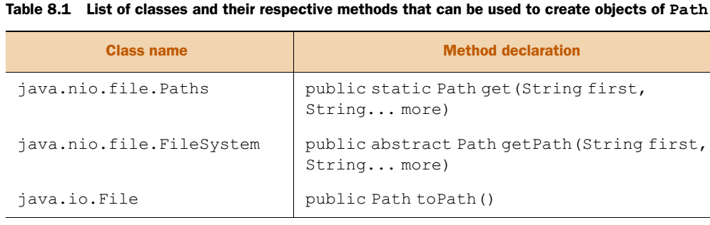

Paths sınıfı Path nesneleri döndüren fabrika bir sınıfıdır. Get(…) metodu ise Path nesneleri yaratan ve birçok string alabilen bir metoddur. Parametre olarak dosya veya klasör alır ve Path nesnesi döndürür. String parametrelerde forward slash(/) kullanabiliriz. Bazı örnekler;

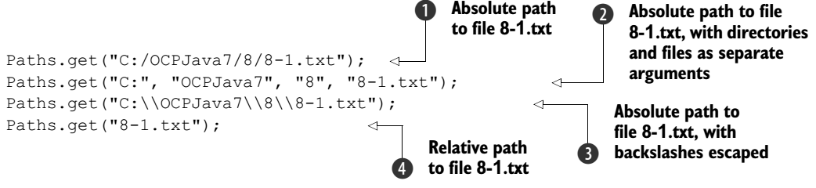

|  |  |  |
| --- | --- | --- |
| “/” (7 tuşunun üstündeki) | Forward slash | No need to escape |
| “\” (? İşareti çaprazındaki) | Backward slash | Must escape ! |

FileSystem Class kullanarak Path nesneleri oluşturma;

FileSystem sınıfı abstract bir sınıftır. FileSystems sınıfı implemente eder. Bu sınıf içindeki getDefault metodu ile nesne alınarak, bu nesneden getPath çağrılarak Path nesnesi elde edilir. Örnekleri;

FileSystems.getDefault().getPath("/home/OCPJava7/8/8-1.txt");

FileSystems.getDefault().getPath("/home", "OCPJava7", "8", "8-1.txt");

FileSystems.getDefault().getPath("\\home\\OCPJava7\\8\\8-1.txt");

FileSystems.getDefault().getPath("8-1.txt");

NOT: Bir Path nesnesi fiziksel olarak olmayan bir dosya veya klasörü gösterebilir. Bu nesneler geçerlidirler.

File Class kullanarak Path nesneleri oluşturma;

Java 7 ye kadar java.io.File sınıfı dosya ve klasörleri göstermek için kullanılıyordu. Java 7 ile birlikte File sınıfına toPath() metodu eklenerek nio sınıfları ile arasındaki boşluk dolduruldu. Şöyle dönüşüm yapılabilir.

File file = new File("Hello.txt");

Path path = file.toPath();

Bu şekilde File nesnesi java.nio.file.Path nesnesine dönüştürülmüş olur.

Path path = Paths.get("");

Yukardaki satırda ise içinde bulunduğu dizini temsil eder. Path.toString bir şey döndürmez iken path.getAbsolutePath() ise absolute path dizinini döndürür.

NOT: Paths.get() ve File.toPath()arka planda FileSystems.getDefault().getPath() metodunu çağırır.

Path nesnelerini gerçek dosyalar ile ilişkilendirmeden önce aşağıdaki konuları açıklığa kavuşturalım.

INTERFACE JAVA.NIO.FILE.PATH VERSUS CLASS JAVA.NIO.FILE.PATHS

Path bir interface, Paths ise bir sınıftır. Paths sınıfı Path interface’i tarafından temsil edilebilecek ve bu nesneleri yatarabilecek statik metodlara sahip bir utility sınıfıdır.

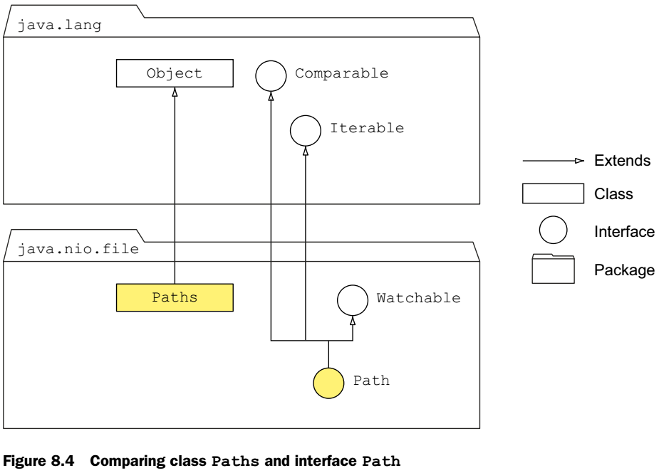

Birçok Path metodu syntactic(sentetik) işlemler gerçekleştirir. Yani bir dosyayı dosya sistemine ulaşmadan bellekte değiştirirler.

### Methods to access Path components

Path nesneleri ile dizin yapısı hakkında bilgi alabiliriz. Örnek PathMethods.java

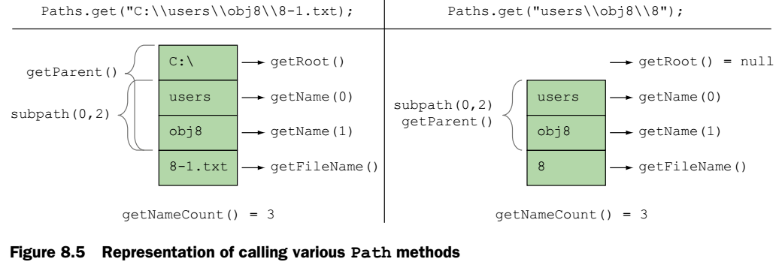

getRoot metodu relative ler için null döndürür. getName(), getNameCount(), and subpath() metodları ise dizinin root klasörünü kullanmazlar. Bu metodlar geçersiz konumlar için IllegalArgumentException fırlatır.

### Comparing paths

Path interface’inin compareTo(Path), startsWith(String), startsWith(Path), endsWith(String) ve endsWith(Path) metodları bulunur. Bunlar string karşılaştırmaz dosyaların konumlarını karşılaştırırlar. Bu metodlarlar birbirlerinin overloaded halidir, bu yüzden null ile çağırması durumunda kod derlenemez.

### Converting relative paths to absolute paths

Bulunduğun klasörde bir dosya oluşturmak için;

Path file = Paths.get("8-1.txt");

Path path = file.toAbsolutePath();

Bulunduğun klasörün bir üstünde bir dosya oluşturmak için;

Path file = Paths.get("..\\8-1.txt");

Path path = file.toAbsolutePath();

Dikkat et burada toAbsolutePath(); ile getAbsolutePath() farklı metodlardır. Yukarıdaki örnekte dosya şöyle oluşur; “E:\OCPJavaSE7\FileNIO\..\8-1.txt.” Buradaki fazlalığı silmek için Path nesnesi üzerinde normalize() metodunu çalıştırabilirsin. Sonuç şu olur; “E:\OCPJavaSE7\8-1.txt”

Path file = Paths.get("..\\8-1.txt");

Path path = file.toAbsolutePath();

path = path.normalize();

System.out.println(path);

Dikkat edersen path nesnesi immutable’dır ve normalize fonksiyonu değerini değişiremediği için yeniden atadık son satırda. Aynı şekilde bulunduğun klasörde ./8-1.txt. ile de dosya tanımlayabilirdik, bu da aynı şekilde normalize fonksiyonu ile 8-1.txt ye dönüşür.

NOT: Normalize metodu dosyanın gerçekten olup olmadığını kontrol etmez.

Hepsi örneği chapter8.s1.ConvertPathClass.java

### Resolving paths using methods resolve and resolveSibling

İki dizini birleştirme işlemi Path interface’inin overload edilmiş resolve(String) ve resolve(Path) metodları ile yapılır. Birleştirmeden kasıt iki dizini birbiri içine eklemektir. Eğer parametre olarak absolute path geçersen absolutu döndürür.

Örnek chapter8.s1.Resolving.java

Bir dosyayı rename etmek için aynı klasördeki path ‘ini elde etmek isteyelim. Bunun için de overload edilmiş resolveSibling(String) and resolveSibling(Path) metodları kullanılır.

Örnek chapter8.s1.ResolveReverse.java

### Method relativize()

İki dizin arasında birbirlerine göre path’larını elde etmek istersek bu metodu kullanabiliriz. Bu metod aynı tip path’ler üzerinde çalışır. Relative ise relative ile absolute ise absolut ile. Eğer farklı tiptekileri kullanırsak veya kök dizini farklı olan iki absolute path kullanır isek runtime da IllegalArgumentException fırlatılır. Resolve gibi relativize de dosyaların gerçekte olup olmadıklarını kontrol etmez.

File.relativize(dir) komutu ile, file konumundan dir konumuna hangi cd komutu vererek gideceğini anlayabilirsin.

Örnek chapter8.s1.Relativite.java

Birinci bölümün toptan özeti ise; chapter8.s1.Summary.java sınıfındadır.

## Class Files

Dosya ve klasör işlemleri yapmak için java.nio.file.Files sınıfı tamamen statik metodlar içerir.

### Create files and directories

Dosya ve klasör oluşturmak için Files sınıfı şu metodları içerir;

public static Path createFile(Path path, FileAttribute<?>... attrs) throws IOException

public static Path createDirectory(Path dir, FileAttribute<?>... attrs) throws IOException

public static Path createDirectories(Path dir, FileAttribute<?>... attrs) throws IOException

(FileAttribute optional!)

createFile metodu atomik olarak parh değişkeninde aynı isimde dosya olup olmadığına bakar, yoksa oluşturur.! Eğer aynı isimde dosya veya klasör varsa, parent klasör yoksa veya file attribute’larını set edemez ise exception fırlatır.

createDirectory metodu da aynı şekilde klasörün olup olmadığına bakar ve yoksa yaratır. (sadece klasörü yaratır, parent klasör yok ise oluşturmaz. ) Eğer aynı isimde dosya veya klasör varsa, parent klasör yoksa veya file attribute’larını set edemez ise exception fırlatır.

createDirectories metodu da parenttan itibaren bütün klasörleri yaratır. Klasör var ise hata fırlatmaz! Eğer aynı isimde bir klasör var ama klasör değil ise ve file attribute’larını set edemez ise exception fırlatır.

NOT: İlk 2 metodda aynı dosya var ise FileAlreadyExistsException fırlatılır. 3. Metodda ise olmayan parentlar yaratılır, olanlarda hata alınmaz.

### Check for the existence of files and directories

Path türünden bir nesnenin (dosya veya klasörün) sistemde fiziksel olarak olup olmadığını;

public static boolean exists(Path path, LinkOption... options)

public static boolean notExists(Path path, LinkOption... options)

metodları ile kontrol ederiz. Exists dosya yok veya tespit edilemiyor ise false döndürür. notExists ise exists’in tersi değildir. Hedef yok ise true döndürür, tespit edilemiyor ise yine false döndürür. Default olarak bu metodlar sembolik linkleri takip eder. Override etmek için LinkOption.NOFOLLOW_LINKS parametresi geçilebilir. (java.nio.file.LinkOption is an enum).

Bu iki ömetod hiçbir zaman aynı değeri döndürmez. Sadece dosya durumu tespit edilemiyor ise ikiside false döner.

### Copy files

Dosya kopyalamak için Files sınıfının statik copy metodu kullanılır. Klasör kopyalayamaz. Eğer kaynak bir klasör ise hedefte boş bir klasör oluşturulur.

public static long copy(InputStream in, Path target, CopyOption... options)

public static long copy(Path source, OutputStream out)

public static Path copy(Path source, Path target, CopyOption... options)

Görüldüğü üzere boolean döndürmez! Long veya Path nesnesi döndürür. Kopyalanıp kopyalanmadığını buradan anlayabiliriz.

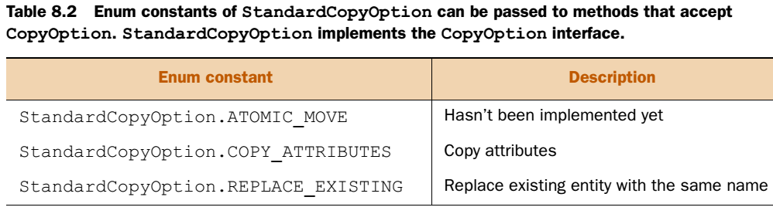

Yukarıda ise CopyOption parametreleri bulunmaktadır. Bu parametreler ile kopyalayabiliriz. Copy metodu dosya append etmez, bu seçilen parametreye göre kopyalamaz veya dosyayı yenisi ile değiştirir.

Kopyalarken dosyaların relative path lerini de kullanabiliriz. Eğer hedef bir relative Path ise dosya .class dosyasının bulunduğu klasörde oluşturulur, .java dosyasının bulunduğu klasörde değil!

Overload edilmiş copy metodu şu tipler arasında okuma yazma yapabilir;

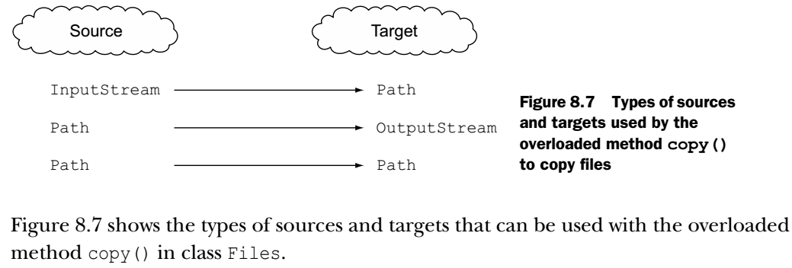

Örnek chapter8.s2.CopyFiles.java

### Move files and directories

Files.move() metodu dosya ve klasör taşımak ve rename etmek için kullanılır.

public static Path move(Path source, Path target, CopyOption... options)

Dosya rename etmek için şu şekilde kullanılabilir,

Path source = Paths.get("notes.txt");

Files.move(source, source.resolveSibling("copy-notes.txt"));

Aynı dosya isminde move etmek için ise;

Path source = Paths.get("notes.txt");

Path target = Paths.get("/home/myNotes/");

Files.move(source, target.resolve(source.getFileName()), StandardCopyOption.REPLACE_EXISTING);

Files.move ile sadece boş klasörleri move edebilirsin. Ayrıca dolu klasörü de renam edebilirsin. Fakat olmayan bir klasöre dosya veya klasörü move edemezsin.

### Delete files and directories

Dosya ve boş klasörleri silmek için ise;

public static void delete(Path path)

public static boolean deleteIfExists(Path path)

kullanılır. Bu iki metodda klasör boş ise siler. Dolu ise DirectoryNotEmptyException fırlatır. Olmayan bir Path nesnesini silmeye çalışır isen ise NoSuchFileException hatası fırlatırlır. deleteIfExists metodu ise bulamaz ise hata fırlatmaz, sadece false döndürür. Dosya kullanılıyor ise de silinemeyebilir.

### Commonly thrown exceptions

IOException (checked exception)— JVM kontrolünde olmadığı için bütün bu işlemler her zaman I/O hatalarından ötürü nu hatayı fırlatabilirler.

NoSuchFileException (runtime exception)—Bu işlemleri yapacak bir dosya veya klasör bulunmadığı zamanlarda da her zaman bu hata gelebilir.

## Files and directory attributes

Java 7 ile gelen java.nio.file.attribute package’ı ile dosya özellikleri değiştirilebilir hale geldi. Bunlar dosyanın ne zaman oluşturulduğu, ne zaman değiştirildiği vb… Attibutelar dosyanın metadatasıdır yani data hakkında datadır.

### Individual attributes

Dosya hakkında bilgileri Files sınıfında bulunan birçok statik metod ile elde edebiliriz, bunlar;

Path path = Paths.get("MyAttributes.java");

System.out.println("size:" + **Files.size(path)**);

System.out.println("isDirectory:" + **Files.isDirectory(path)**);

System.out.println("isExecutable:" + **Files.isExecutable(path));**

System.out.println("isHidden:" + **Files.isHidden(path)**);

System.out.println("isReadable:" + **Files.isReadable(path)**);

System.out.println("isSameFile:" + **Files.isSameFile(path, path)**);

System.out.println("isDirectory:" + **Files.isDirectory(path)**);

System.out.println("isSymbolicLink:" + **Files.isSymbolicLink(path)**);

System.out.println("isWritable:" + **Files.isWritable(path)**);

System.out.println("getLastModifiedTime:" + **Files.getLastModifiedTime(path)**);

System.out.println("getOwner:" + **Files.getOwner(path)**);

Bu bilgilere aynı zamanda Files.getAttribute() metodna attribute ismini geçerek de elde edebiliriz. Bu değerleri değiştirmek için ise Files.setAttribute() metodunu kullanabiliriz.

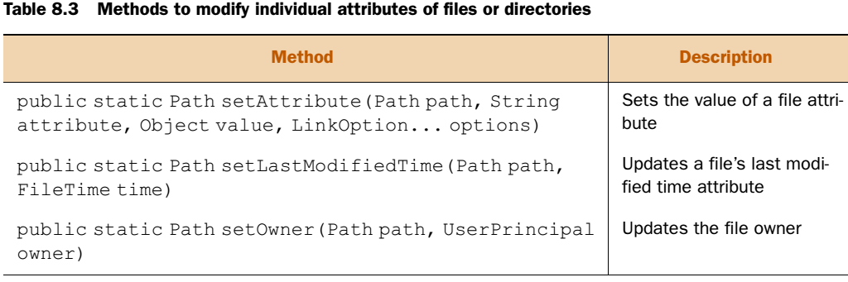

Aşağıda bu metodlara bir örnek görebiliriz;

System.out.println("creationTime:" + **Files.getAttribute(path, "creationTime"));**

FileTime newTime = FileTime.fromMillis(System.currentTimeMillis());

**Files.setAttribute(path, "creationTime", newTime);**

### Group of attributes

Her dosya için tek tek attribute bakmak sistemi yorabilir. Bu yüzden belli grup bir dosyanın attribute’larına bakmak için Files.getFileAttributeView() veya Files.readAttributes() metodları kullanılabilir.

Farklı dosya sistemleri farklı attribute setleri destekleybilir. Java bunları sistemine göre veya dosya sahibi ile ilgili özellikler gibi farklı şekillerde ayırabilir. Bu gruplar interface’ler olarak ayrılmıştır ve sınavda şu türler çıkabilmektedir;

* BasicFileAttributes and BasicFileAttributeView ( Bütün sistemlerin desteklemesi gereken attribute setidir. View olanlarla modify edebiliriz.)
* DosFileAttributes and DosFileAttributeView ( BasicFileAttributes’dan extend olmuştur. Windows sistemler içindir.)
* PosixFileAttributes and PosixFileAttributeView ( BasicFileAttributes’dan extend olmuştur. Posix sistemler(Unix veya Linux) içindir.)
* AclFileAttributeView (Sadece Windows için. Dosya ACL’i kontrol etmek içindir.)
* FileOwnerAttributeView ( Bütün sistemlerin desteklemesi gereken attribute setidir. Dosya sahip bilgilerine ulaşmak içindir.)
* UserDefinedFileAttributeView (Kullanıcı tanımlı metadatayı modifiye etmek içindir.)

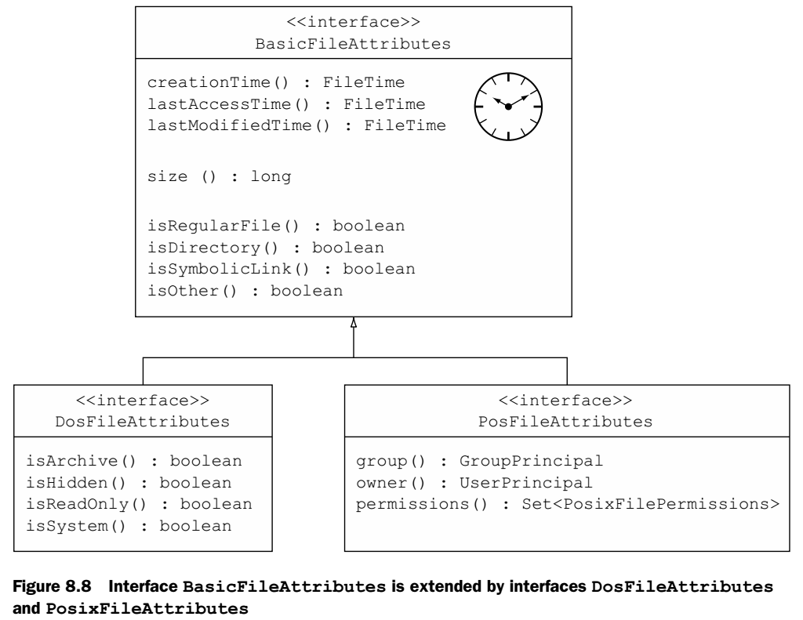

Grup bir dosyanın attibute’una sadece erişmek için File.readAttributes() kullanılır. Hem erişip hem modify etmek için ise File.getFileAttributeView() ile attribute view’a ulaşılır. Örnek;

Path path = Paths.get("pathToaFile");

PosixFileAttributeView view = **Files.getFileAttributeView**(path,PosixFileAttributeView.class);

PosixFileAttributes attr = **view.readAttributes()**;

PosixFileAttributes attr2 = **Files.readAttributes**(path, PosixFileAttributes.class);

Eğer işletim sistemi attibute set’i desteklemiyor ise Files.getFileAttributeView() metodu null döner! Bu durumda File.readAttributes() exception’da fırlatmaz.

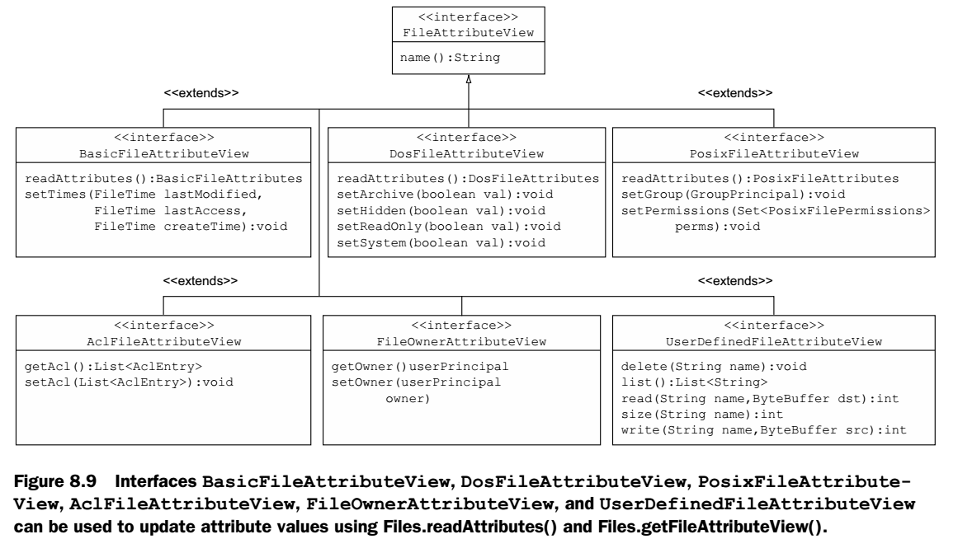

### Basic attributes

Dosyanın basic özlliklerine erişmek için ;

**BasicFileAttributes attr = Files.readAttributes(file, BasicFileAttributes.class);**

FileTime fileCreationTime = attr.creationTime();

kullanılır. Ve aşağıdaki şekilde uptade ederiz.

BasicFileAttributeView view = **Files.getFileAttributeView**(file, BasicFileAttributeView.class);

long now = System.currentTimeMillis();

FileTime creation = FileTime.fromMillis(now - 60000);

FileTime lastModified = FileTime.fromMillis(now - 50000);

FileTime lastAccess = FileTime.fromMillis(now - 30000);

view.**setTimes**(lastModified, lastAccess, creation);

Basic özellikleri okumanın bir başka yolu ise;

static Map<String,Object> readAttributes(Path path, String attributes, LinkOption... options)

throws IOException

Buradaki attributes string’i formatı [view name:]attribute-list dir.

[view name:] isteğe bağlıdır. basic, dos, and posix olabilir. Belirtilmezse basic’dir.

attribute-list ise virgülle ayrılmış attribute isimleridir. * işarteti konar ise grubun bütün attribute’ları döner.

Kullanımı;

**Map<String,Object> values = Files.readAttributes(file, "*");**

Veya Map<String,Object> values = Files.readAttributes(file, "lastModifiedTime,isDirectory");

for (String attribute:values.keySet()) {

System.out.println(attribute + " : " + values.get(attribute));

}

FileTime newTime = FileTime.fromMillis(System.currentTimeMillis());

**Files.setAttribute(file, "lastModifiedTime", newTime);**

Veya Files.setLastModifiedTime(file, dayOldFileTime);

NOT: Files.setAttribute() ve Files.getAttribute() metodları yanlış veya desteklenmeyen bir attribute gönderildiğinde IllegalArgumentException veya UnsupportedOperationException hatası fırlatırlar.

### DOS attributes

Bunlar archive, hidden, readonly, system ‘dir. Unix platformlarında koşturulurlar ise RunTimeException fırlatırlar. Kullanımı;

Path file = Paths.get("name-of-a-file");

DosFileAttributeView dosView = Files.getFileAttributeView(file,

DosFileAttributeView.class);

DosFileAttributes dosAttrs = dosView.readAttributes();

if (dosAttrs.isReadOnly()) {

dosView.setHidden(true);

dosView.setArchive(false);

dosView.setReadOnly(false);

dosView.setSystem(true);

}else

System.out.println("Don't modify the attributes");

Files sınıfı ile de DOS attribute’lara ulaşabiliriz; ikinci satırdaki gibi bütün DOS attribute’ları okur isen bütün basic Attribute’ları da okumuş olursun.

Map<String,Object> values = Files.readAttributes(file, "dos:archive,hidden");

Map<String,Object> values2 = Files.readAttributes(file, "dos:*");

DosFileAttributes attr = Files.readAttributes(file, DosFileAttributes.class);

DOS attribute set etmek için ise;

Files.setAttribute(file, "dos:hidden", true);

Kullanılır. Burada DOS prefix’i zorunludur.

NOT: Eğer geçersiz bir değer yazıp okumak ister isek ClassCastException fırlatılır.

### POSIX attributes

Bunlar group,owner,permissions ‘dir. Windows platformlarında koşturulurlar ise RunTimeException fırlatırlar. Kullanımı;

PosixFileAttributeView posixView = Files.getFileAttributeView(file, PosixFileAttributeView.class);

PosixFileAttributes posixAttrs = posixView.readAttributes();

if (posixAttrs.owner().getName().equals("admin"))

posixView.setPermissions(PosixFilePermissions.fromString("rwxrwxrwx"));

else

posixView.setPermissions(PosixFilePermissions.fromString("rwxr-x---"));

Ayrıca Files kullanılarak;

Map<String,Object> values = Files.readAttributes(file, "posix:*");

PosixFileAttributes attr = Files.readAttributes(file, PosixFileAttributes.class);

### AclFileAttributeView interface

Windows sistemlerde dosyanın Access Listine ve dosya sahibi bilgilerine ulaşmamızı sağlar. getAcl() ve setAcl() metodları ile bu işi gerçekleştirir.

### FileOwnerAttributeView interface

Bütün sistemlerde dosya sahibi bilgilerine ulaşmak ve değiştirmek için kullanılır. getOwner() and setOwner(UserPrincipal) metodları ile bu işi geçekleştirir. Sahip bilgilerine AclFileAttributeView, FileOwnerAttributeView, and PosixFileAttribute interface’leri ile de ulaşabiliriz.

### UserDefinedAttributeView interface

Bu view bir dosya veya interface’e kullanıcı tanımlı yeni attribute’lar eklemek için kullanılır. Bu interface’in delete(String), list(), read(String, ByteBuffer), size(String), and write (String, ByteBuffer) metodları bulunur.

Örnek chapter8.s2.FileAttributes.java

## Recursively access a directory tree

Bir klasöre nonrecursive Access klasörün hemen bir alt veya bir üst dizinine erişmektir. Recursive Access ise klasörün bütün alt dizinlerinin hepsine erişmektir. Klasöre ulaşmanın birçok yolu vardır. En sık kullanılanları ise *breadth-first* ve *depth-first* ‘dir.

### FileVisitor interface

FileVisitor interface’i Generic bir interface’dir. Klasör yapısı içinde dolaşırken bir klasöre bakmadan önce ve baktıktan sonra veya dosyaya bakarken hata alınması durumunda ne yapılacağını bu interface ile belirtebiliriz. Metodları;

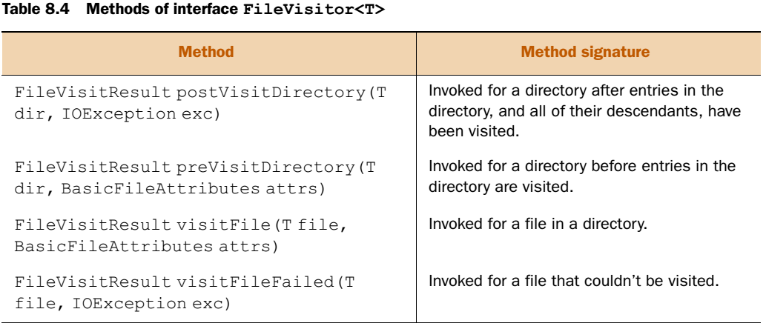

Dir. Bu metodlar görüldüğü üzere FileVisitResult nesnesi döndürüyor. Bu bir sabit enum sınıfıdır. Klasör içinde dolaşırken dolaşmanın devam edip etmeyeceğini belirtirler. Değişkenleri şu şekildedir;

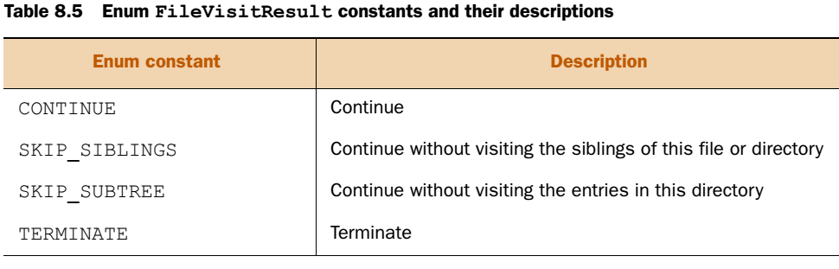

Bu interface’in kullanımını bir örnek ile inceleyelim. Örnek chapter8.s4.MyFileVisitor.java. Sınıfın implemente ettiği “FileVisitor” interface’i yukardaki 8.4 tablosundaki gibi bize agaçta gezerken yapılacakları sağlayan metodlar sağlamaktadır.

Manuel olarak yazmak yerine Java API basit bir “SimpleFileVisitor” implemantasyonu da sağlar.

### Class SimpleFileVisitor

Yukarıdaki örnekteki gibi FileVisitor interface’i implemente etmek yerine Java API bize FileVisitor interface’ini implemente eden SimpleFileVisitor sınıfını yazmıştır. Bu sınıf klasörleri tanımlanan default özellik ile arar. Kullanımı;

class **ListFileNames extends SimpleFileVisitor<Path>**

ile bu sınıfı extend ederek kullanabiliriz. Veya şu şekilde;

Path path = Paths.get("E:/OCPJavaSE7");

ListFileNames listFileNames = new ListFileNames();

**Files.walkFileTree**(path, listFileNames);

### Initiate traversal for FileVisitor and SimpleFileVisitor

Yukarda gördüğümüz Files sınıfını **walkFileTree metodu imzası şu şekildedir.**

public static Path walkFileTree(Path start, FileVisitor<? super Path> visitor)

throws IOException

public static Path walkFileTree(Path start, Set<FileVisitOption> options, int maxDepth, FileVisitor<? super Path> visitor) throws IOException

Bu metod klasörler arasında depth-first yöntemi ile dolaşır.(Önce hangi dizine bakacağı tahmin edilemez.) Dolaşım bütün dizin yapısı bitince, FileVisitor’un herhangi bir metodu FileVisitResult.TERMINATE döndürünce veya hata alınınca durur.

MyFileVisitor fileVisitor = new MyFileVisitor();

**Files.walkFileTree(Paths.get("E:\\OCP"), fileVisitor);**

### DirectoryStream interface

**DirectoryStream** interface’i ile bir dosya içindeki bütün dosya ve klasörleri listeleyebiliriz. Dönen listenin sıralaması belirsizdir. Dönen liste içinde for-each veya Iterator ile dönebiliriz. Kullanımı;

Path dir = Paths.get("E:/OCPJavaSE7");

**DirectoryStream<Path> stream=Files.newDirectoryStream(Path)**)

Burada giriş değişkeni klasör olmalıdır. Eğer dosya verir isek Runtime da NotDirectoryException hatası fırlatır. Diğer kullanımı ise;

**DirectoryStream<Path> stream = Files.newDirectoryStream(Path**, "*.{txt,java}"))

Şeklindedir. İkinci parametre glob dur. Diğer chapterda inceleyeceğiz.

## Using PathMatcher

Dosya ve klasör aramak için regex ceya glob kullanılabilir. Glob regex’e benzeyen fakat daha basit bir pattern’dır. Regex’ten farkı substrig matchleri bulamaz.

|  |  |
| --- | --- |
| Asteriks (*) | Herhangi bir şey veya hiçbirşey (Regex te ise (.*)) |
| The question mark (?) | Tek herhangi bir karakter |
|  |  |

Kullanmak için java.nio.file.PathMatcher interface’ini kullanırız. İçinde tek bir metod vardır. O da matches() dır. Method imzası;

boolean matches(Path path)

dir. Java API kullanımı için FileSystem.getPathMatcher() metodunu yazmıştır. Kullanımı ise;

public abstract PathMatcher getPathMatcher(String syntaxAndPattern)

Buradaki string’in şablonu syntax:pattern şeklindedir. Syntax yerine regex yazılarak regex’de kullanılabilir. Bazı parametreleri gösteren tablo şu şekildedir.

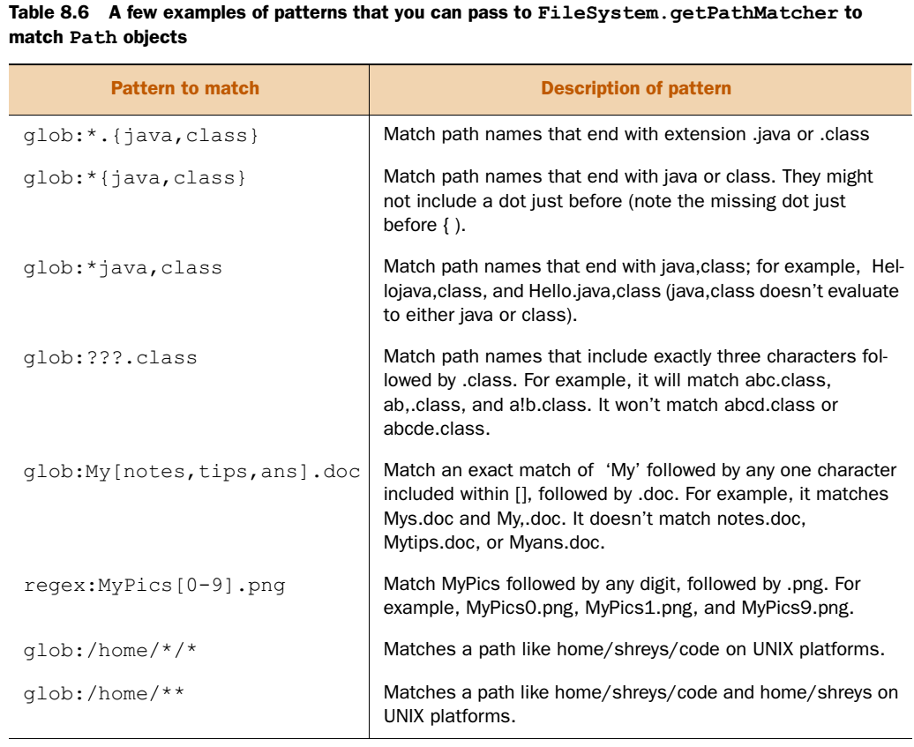

Örnek kod;

PathMatcher matcher = FileSystems.getDefault().getPathMatcher

("regex:[1-9]*[0-9]?-[1-9]?.txt");

Path file = Paths.get("12-1.txt");

if (**matcher.matches(file)**) {

System.out.println(file);

}

## Watch a directory for changes

Bir klasörü değişikliklerini izlemek için Java 7 ile beraber gelen *WatchService API* kullanılır. Bir dosya içindeki dosyaların birinde değişiklik olursa bunu tespit edebilir. Thread-safe ‘dir.

### Create WatchService object

Bu özelliği kullanmak için FileSystems sınıfı kullanılır. Bu sınıfın WatchService() özelliği kullanılır. Bu sınıf dosya sistemi ile kod arasında bir interface sağlar. Şu şekilde oluşturulur;

WatchService watchService = FileSystems.getDefault().newWatchService();

### Register with WatchService object

Servis oluşturulduktan sonra izlemek istenen klasör bu servise register olması gerekir. Parametre olarak dosya verir isek runtime da NotDirectoryException fırlatılır. Ayrıca parametre olarak klasör verildikten sonra alt klasör değişiklikleri izlenmez. Register olurken hangi olayları izleyeceğimizi belirtmemiz gerekir. Bu özellikler şunlardır;

* StandardWatchEventKinds.ENTRY_CREATE— This event occurs when a new file or directory is created, moved, or renamed in the directory being watched.
* StandardWatchEventKinds.ENTRY_DELETE—This event occurs when an existing file or directory is deleted, moved, or renamed in the directory being watched.
* StandardWatchEventKinds.ENTRY_MODIFY—This event is platform-dependent. It usually occurs when contents of an existing file are modified. It can also occur if the attributes of a file or directory (in the directory being watched) are modified.
* StandardWatchEventKinds.OVERFLOW—This indicates that an event has been lost.

Birden fazla klasör izlenmek için kaydettirilebilir, ayrıca birden fazla olay da izlenmek için kaydettirilebilir. Kullanımı;

WatchKey regWatchKey = dir1.register(watchService,

StandardWatchEventKinds.ENTRY_MODIFY,

StandardWatchEventKinds.ENTRY_DELETE,

StandardWatchEventKinds.ENTRY_CREATE);

### Access watched events using WatchKey interface

Yukarda register metodu sonucunda WatchKey nesnesi döner. Bu bize register işleminin durumunu bildirir. Bu durumlar şunlardır;

* Ready—A WatchKey is initially created with a ready state.
* Signaled—When an event is detected, the WatchKey is signaled and queued. It can be retrieved using WatchService’s methods poll() or take().
* Cancelled—Calling method cancel() on a WatchKey or closing the WatchService cancels a WatchKey.
* Valid—A WatchKey in a ready or signaled state is in a valid state.

### Processing events

Bir WatchService olay olduğunda register olan metodları sorgular ve onlara WatchKey döndürebilir. WatchService interface’i WatchKeyleri sorgulamak için take() ve overload edilmiş poll() metodlarını sunar. Bir key işlendiğkten sonra reset() metodu çağrılır ve diğer olaylar izlemeye devam edilir.

Bir olayı beklemek için sonsuz bir döngüye ihtiyacımız vardır. Bunun yerine take() metodu sıradaki WatchKey’i alır, işler, siler ve diğerinin oluşmasını bekler. Poll() metodu alır ve siler, sırada WatchKey yok ise null döndürür yani beklemez. Poll metoduna poll(long timeout, TimeUnit unit) şeklinde bekleme süresi verebiliriz.

Bu iki metod sıraki WatchKey’i alır ve bize WatchKey nesnesini döndürür. Bu nesne içinde birden fazla olay olabilir. Biz bu nesnenin pollEvents() metodu ile gerçekleşen olayların listesini alabiliriz. Bu liste bize WatchEvent nesneleri döndürür. Bu nesne ile de olayın kaynağı, türü gibi olay ile ilgili bilgilere ulaşırız.

Örnek chapter8.s6.WatchDirectories.java Örnekten de görüleceği üzere klasörler izlemeye alınıyor ve klasörde yapacağımız her işlem konsola yazıyor. Bu şekilde klasörleri izleyebiliriz.

## FileChannel Class

The advantages of FileChannel include:

* Reading and writing at a specific position in a file
* Loading a section of a file directly into memory, which can be more efficient
* We can transfer file data from one channel to another at a faster rate
* We can lock a section of a file to restrict access by other threads
* To avoid data loss, we can force writing updates to a file immediately to storage

### Reading

FileChannel performs faster than standard I/O when we read a large file. We should note that although part of Java NIO, FileChannel operations are blocking and do not have a non-blocking mode. We should also note that multiple concurrent threads can use FileChannels safely. However, only one thread at a time is allowed an operation that involves updating a channel's position or changing its file size. This blocks other threads attempting a similar operation until the previous operation completes.

Şöyle açılır.

RandomAccessFile reader = **new** RandomAccessFile(file, "r"); FileChannel channel = reader.getChannel();

Veya

FileInputStream fin= **new** FileInputStream(file);

FileChannel channel = fin.getChannel();

Okumak için;

ByteBuffer buff = ByteBuffer.allocate(1024);

**int** noOfBytesRead = channel.read(buff);

String fileContent = **new** String(buff.array(), StandardCharsets.UTF_8);

Veya pozisyon belirterek,

**int** noOfBytesRead = channel.read(buff, 5);

### Writing

Yazmak için;

**try** (RandomAccessFile writer = **new** RandomAccessFile(file, "rw"); FileChannel channel = writer.getChannel()){ ByteBuffer buff = ByteBuffer.wrap("Hello world".getBytes(StandardCharsets.UTF_8)); channel.write(buff);

veya yazmaya başlama noktasını da söyle belirleyebiliriz.

channel.write(buff, 5);

Hangi konumda olduğunu anlamak için;

**long** originalPosition = channel.position();

Her değişikliği sürekli fiziksel dosyaya yazmak için;

channel.force(**true**);

Dosyanın belirli bir bölümünü okumak için;

MappedByteBuffer buff = channel.map(FileChannel.MapMode.READ_ONLY, 6, 5);

Concurrent modification için dosyanın belirli bir bölümümü kilitlemek için;

FileLock fileLock = channel.tryLock(6, 5, Boolean.FALSE ))

Kapatmak için;

channel.close();

# Building database applications with JDBC

Java uygulamaları ile bir veritabanına bağlanmak için birçok teknoloji vardır. Bunlardan bazıları, EJB Entity Beans, Java Persistence API (JPA), Java Database Objects (JDO) ve diğerleri. Hibernate is a popular JPA implementation. Hibernate is an Object Relational Mapping (ORM) framework for the Java language. Bu yaklaşımların hepsinin kendine özgü avantaj ve dezavantajları vardır.

Bu bölümde veritabanlarına Java Database Connectivity (JDBC) teknolojisi ile nasıl bağlanılacağını öğreneceğiz.

## Introduction

JDBC bir JAVA API’dir. Endüstri standartıdır ve veri tabanlarına, düz dosyalara ve çalışma sayfalarına bağlantı sağlar. JDBC API sürücü olarak sağlanır, birçok arayüz sağlar ve bu arayüzler veritabanı üreticisi veya 3. Parti firmalarca implemente edilir. Yani driver implementation ile beraber çalışır ve bağlantı sağlar. JDBC API sadece ne yapılacağının arayüzünü sağlar, implementasyon driver’ı ise nasıl yapılacağını tanımlar.

Java 7 JDBC 4.1 ile beraber gelir. JDBC sınıfları java.sql and javax.sql paketleri ile başlar.

### JDBC API overview

JDBC API ile veri kaynağına bağlanıp SQL cümleleri koşturabilir ve sonuçlarını üretebiliriz. JDBC bize üretici bağımsız bir abstraction layer sunar. Eğer üreticiye özel çözümler kullanmıyorsak veri tabanımızı kolayca değiştirebilme imkanı sunar.

### JDBC architecture

JDBC API ile lokalde veya uzaktaki bir veritabanına direk olarak veya bir uygulama sunucusu üzerinden bağlanabiliriz. Two-tier ve n-tier modelleri destekler.

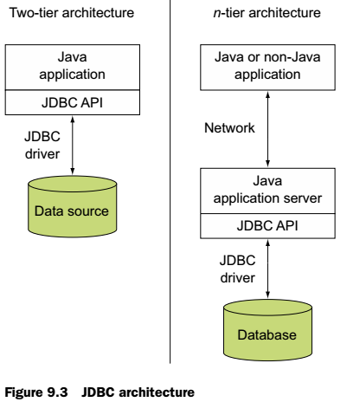

Two-tier model ile veri tabanına JDBC ile direk olarak bağlanırız. N-tier de ise Java ve harici bir dille yazılmış uygulama uygulama sunucusuna bir komut gönderir. Uygulama sunucusundaki JDBC destekli java uygulaması da veri tabanı ile haberleşerek istenen veriyi döndürür.

### JDBC drivers

JDBC API iki ana interface seti içerir;

* A JDBC API for application developers
* A lower-level JDBC driver API for writing drivers

Driver’ların nasıl implemente edildiği aşağıdaki gibi sınıflandırılır.

* Type 4—pure Java JDBC driver
* Type 3—pure Java driver for database middleware
* Type 2—native API, partly Java driver
* Type 1—JDBC-ODBC bridge

Aşağıdaki şema bilgi içindir, sınavda sadece type-4 çıkacaktır.

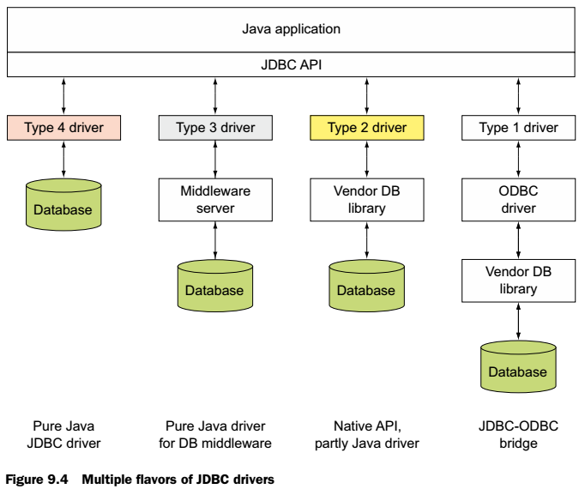

## Interfaces that make up the JDBC API core

JDBC API üretici tarafından implemente edilen birçok interface içerir. Bu interface’leri üretici driver’ları implemente eder. Java uygulamasından yapılan JDBC çağrıları driver tarafından veri tabanı çağrılarına dönüştürülür. Her driver’ın JDBC speclerini sağlamak için uygulama zorunluluğu olduğu bazı interface’ler vardır. Bunlardan biri java.sql.Driver

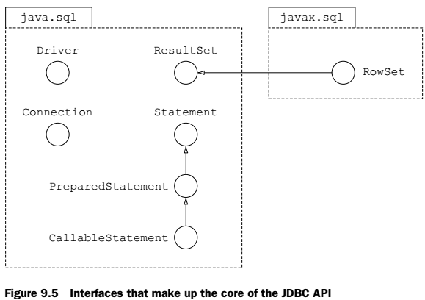

### Interface java.sql.Driver

Bir üretici driver yazdığı zaman bu sınıfı implemente etmek zorundadır. Bu arayüzü implemente eden bir sınıf memory’ye yüklendiği zaman kendini DriverManager sınıfına register ettirmek zorundadır. Bu işlemi static initaliazer bloğu ile yapar. Bir java uygulaması veri tabanı ile bağlantı isteği yaptığında, DriverManager sınıfı kendine register olmuş sınıf listesine bakar ve uygun bir sınıf arar.

Driver’ı manüel olarak yüklemek ve register etmek istiyorsak java.lang.Class sınıfının forName() metodunu, yüklemek istediğimiz sınıfın ismini vererek yükleyebiliriz.

Class.forName("com.mysql.jdbc.Driver");

Yükleyebilmemiz için doğal olarak bu sınıfın java.sql.Driver arayüzünü implemente etmesi gerekmektedir.

Manual yükleme JDBC 3.0 a kadar gerekliydi. 4.0 ile beraber gelen Service Provider Mechanism (SPM) özelliği ile bu zorunluluk kalkmıştır. Driver jar’ı içindeki META-INF/services/ klasörü içinde java.sql.Driver dosyasında driver implemantasyon sınıfı ismi yazılıdır. DriverManager bu dosya ile sürücüyü yükler.

### Interface java.sql.Connection

Connection nesnesi veri tabanına yapılan bağlantı oturumunu temsil eder. SQL cümleleri oluşturmaya yarar. (Statement, PreparedStatement, ve CallableStatement) Ayrıca transaction içinde savepoint oluşturmaya ve bu noktaya kadar commit ve roll-back yapmaya yarar.

Ayrıca bu nesne ile veri tabanı metadata’sına da ulaşabiliriz.

### Interface java.sql.Statement

Statement static sql cümleleri oluşturmaya, çalıştırmaya ve sonucunu elde etmeye yarar. Dönüş değerleri ResultSet veya etkilenen satır sayısını döndüren int değerler olabilir.

Bu arayüzü java.sql.PreparedStatement ve java.sql.CallableStatement arayüzleri extend etmişlerdir. Bu arayüzlerin nesneleri öntanımlı SQL cümleleri içerirler. Bunlar diğerlerine göre daha hızlı çalışırlar. Ayrıca ? kullanarak parametreli SQL yazmamızı sağlarlar.

CallableStatements veri tabanındaki stored-procedures çalıştırabilir.

### Interface java.sql.ResultSet

Bir SELECT cümlesi sonucunda döndürülür. ResultSet read-only, scrollable, or updatable dır. Sadece tek bir yöne scroll yapabiliriz. Her iki yöne gidebilen ve edit edilebilen bir Resultset’i statement nesnesi oluşturulurken belirterek yaratabiliriz.

## Connecting to a database

Veri tabanına bağlanmak için DriverManager sınıfına bir kez ihtiyacımız olur. Bu sınıfı çağırdığımızda gidip uygun sürücüyü arar, veri tabanına yeni bir bağlantı açar ve bize Connection nesnesi döndürür. Bir diğer veritabanı işlemlerimizde artık bu senaryoyu kullanmayız, sadece connection nesnesi kullanarak işlemlerimizi yaparız.

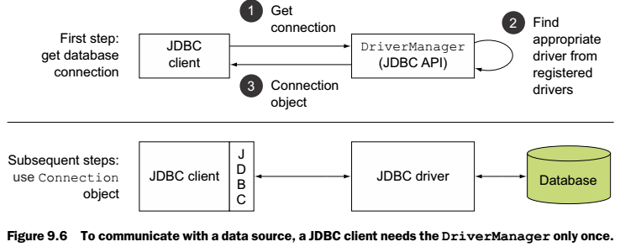

### Loading JDBC drivers

JDBC sürücüleri iki şekilde yüklenir,

* Manual (JDBC API version 3.0 and before)
* Automatic (JDBC API version 4.0 and later)

İlk yöntemde java.sql.Driver arayüzünü implemente eden sınıfın adını forName metoduna geçiyoruz. Eğer bu sınıfı bulamaz ise ClassNotFoundException(Checked) hatası fırlatılır.

Class.forName("com.mysql.jdbc.Driver");

Yukardaki kod memory’de com.mysql.jdbc.Driver sınıfını arayıp, eğer bulursa com.mysql.jdbc.Driver sınıfının static initaliazier’larını kullanarak kendini yükleyecektir(Kendini DriverManager’a register ettirecek). Aşağıda bu statik kodun örneği vardır.

static {  
 try {  
 java.sql.DriverManager.registerDriver(new Driver());  
 } catch (SQLException E) {  
 throw new RuntimeException("Can't register driver!");  
 }  
}

İkinci yöntem ise sürücünün kendini otomatik yüklemesidir. forName metodunu kullanmadan driver yüklenebilmektedir. SPM özelliği ile driver jar’ı içinde META-INF/services klasörü içindeki java.sql.Driver dosyası aranır. Bu dosya içinde jdbc.sql.Driver sınıfını implemente eden driver sınıfının ismi yazar. DriverManager bağlantı isteği geldiğinde bu dosya içini okur ve sınıf ismini buradan alır.

|  |  |
| --- | --- |
| **JDBC 3.0 and before** | Step 1 (Load and register driver) Class.forName("----"); |
| Step 2 (Establish DB connection) DriverManager.getConnection("----"); |
| **JDBC 4.0 and later** | Step 1 (Load and register driver and establish DB connection) DriverManager.getConnection("----"); |

### Use DriverManager to connect to a database

DriverManager sınıfı JVM ‘e register olmuş bütün JDBC implementasyonlarını yönetir. Memory’ye yüklendiği anda static initaliazer bloğu sayesinde jdbc.drivers system değişkeni tarafından refere edilen bütün driver’ları yüklemeye çalışır. getConnection metodu çağrılınca DriverManager register edilen driver’lardan uygun olanını bulur, veri tabanına bağlantı yapar ve bağlantı nesnesini döndürür. OverLoad edilmiş bazı metodlar şunlardır;

public static Connection getConnection (String url) throws SQLException  
public static Connection getConnection (String url, Properties info) throws SQLException  
public static Connection getConnection (String url, String user, String pwd) throws SQLException

Burada url parametresi formatı her zaman şu şekildedir;

jdbc:subprotocol://<host>:<port>/<database_name>

Bunun bir örneği şöyledir;

DriverManager.getConnection  
("jdbc:mysql://localhost/feedback?**user**=sqluser&**password**=sqluserpw");

jdbc:mysql://data.ejavaguru.com:3305/examDB  
jdbc:mysql://localhost:3305/mysql**?**connectTimeout=0  
jdbc:mysql://127.0.0.1:3306/examDB

java.util.Properties **prop** = new java.util.Properties();  
prop.put("**user**", "test");  
prop.put("**password**", "test");

Yukarıdaki kullanımda prop içindeki key değerleri çok önemlidir. Başka bir isim kullanılır ise anlaşılmaz ve SQLException hatası fırlatılır.

Bilgi: DataBase’e bağlanmanın 2 yolu vardır. Birincisi java.sql.DriverManager ile ikinci ise javax.sql.DataSource ile. Java SE’de ilk yöntemi kullanınız. Çünkü ikinci yöntem Java Naming and Directory Interface (JNDI) destekler. Bu özellik ise Java EE sunucularındaki container ortamlarında desteklenir.

### Exceptions thrown by database connections

Driver bulunamaz ise;

java.sql.SQLException: No suitable driver found for jdbc:mysql://localhost/  
BookLibrary?user=test&password=test

Kullanıcı şifre yanlış ise;

java.sql.SQLException: Access denied for user 'test'@'test' (using password: YES)

## CRUD (create, retrieve, update, and delete) operations

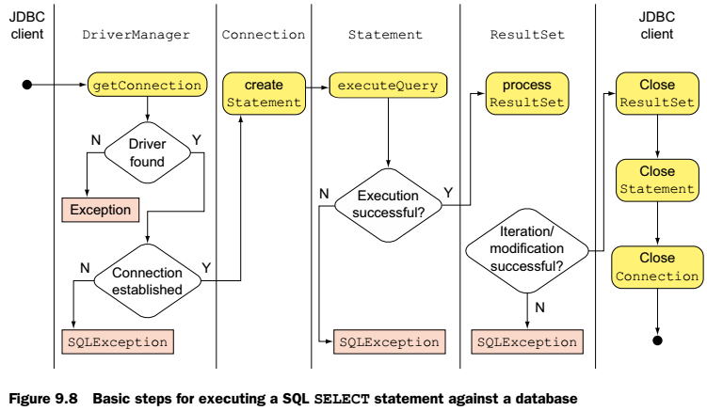

Bu API’nin amacı Java sınıflarından Relational datalara ulaşmaktır. Bu bölümde temel CRUD işlemlerini göreceğiz. SELECT sorguları ResultSet, diğer üçü ise etkilenen satır sayısını gösteren int döndürürler.

SQL cümleleri iki ana kategoriye ayrılır;

* DDL (Data Definition Language)
* DML (Data Manipulation Language)

DDL, Database nesnelerini(örneğin bir tablo) oluşturmak, değiştirmek, silmek

DML, Database içindeki verileri oluşturmak, değiştirmek, silmek

### Read table definition and create table

Java ile bir tablo yaratmak için; Connection nesnesi ile Statement nesnesi oluşturulur ve bu Statement nesnesi üzerinde executeUpdate() metodu SQL cümlesi geçilerek çağrılır.

con = DriverManager.getConnection(url, username, password);

statement = con.createStatement();

int result = statement.executeUpdate("CREATE TABLE book " +  
" (id INT PRIMARY KEY, " +  
" title VARCHAR(1000), " +  
" author CHAR(255), " +  
" publication_year INT, " +  
" unit_price REAL)");

Statement nesnesinin bir de executeQuery() metodu vardır. Yukarıdaki SQL’i bu metodla çağırırsak ne olurdu ? SQLException fırlatırdı. (java.sql.SQLException: Can not issue data manipulation statements with executeQuery())

NOT: executeUpdate() metodu veri ekleme, değiştirme silme için, ayrıca DDL cümleleri koşturmak için kullanılır! Bu işlemler için executeQuery() metodu kullanır isek SQLException hatası alırız.

executeQuery() ise SELECT cümleleri için kullanılır.

### Mapping SQL data types to Java data types

Veritabanı kolon tipleri ve ilişkileri aşağıdadır. Sınavda yoktur, hangi veri java olarak nasıl saklanabilir bunu bilsen kafidir.

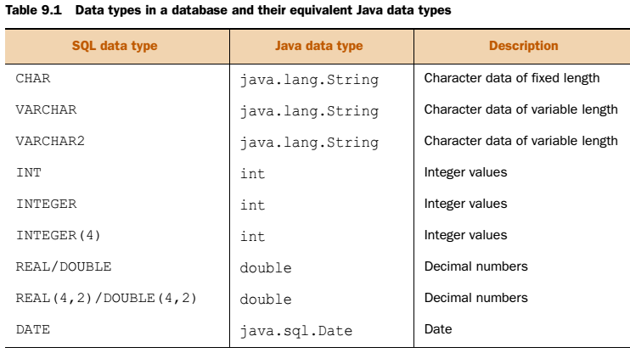

### Insert rows in a table

Tabloya yeni bir satır eklemek için Statement nesnesinin executeUpdate() metodu kullanılır.

İnsert 2 şekilde yazılabilir;

INSERT INTO book (id, title, author, publication_year, unit_price) VALUES (1, 'Expert In Java', 'Mantheakis', 2009, 59.9)

INSERT INTO book VALUES (1, 'Expert In Java', 'Mantheakis', 2009, 59.9)

NOT: Connection, Statement, ve ResultSet arayüzlerinin hepsi AutoCloseable arayüzünü extend ettiği için try-with-resources yapılarında kullanılabilirler.

executeUpdate() metodu imzaları da şu şekildedir. Parametreler SQL koştuktan sonra o değişkenleri çekmek için hazırla demektir.

int executeUpdate(String sql)  
int executeUpdate(String sql, int autoGeneratedKeys)int executeUpdate(String sql, int[] columnIndexes)  
int executeUpdate(String sql, String[] columnNames)

### Update data in a table

Tabloye edit etmek için Statement nesnesinin executeUpdate() metodu kullanılır.

Normalde sorgudan sonra önce Statement sonra Connection kapatılır. Veya try-with-resources cümlesi ile otomatik olarak kapatılmasını sağlayabiliriz.

UPDATE book SET unit_price = 99.9 WHERE title = 'Expert In Java'

### Delete data in a table

Tablodan bir satır silmek için Statement nesnesinin executeUpdate() metodu kullanılır.

DELETE FROM book WHERE publication_year < 1900

### Querying database

Select cümleleri executeQuery() ile kullanılır ve sonuç olarak ResultSet döndürürler. Aşağıdaki tablodan da görüleceği üzere SELECT sonrası kursör ilk kaydın önünde durur. ResultSet üzerinde next() metodu çağrılır ise değer olup olmadığını boolean olarak döndürür ve kursor ilk kaydı gösterir.

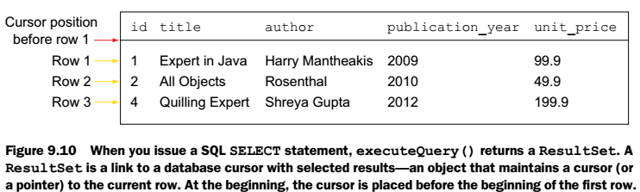

Ardından rs içindeki bilgileri de ilgili getString(), getInt() metodları ile çekeriz. Burada parametre olarak kolon ismi veya numarası verilebilir. Aşağıda overloaded halleri vardır.

String getString(int columnLabel)  
String getString(int columnIndex)

NOT: ResultSet içindeki kolonlar 1 den başlar!

ResultSet üzerindeki diğer metodlar ise şöyledir.

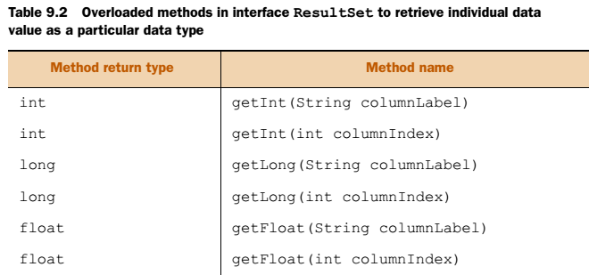 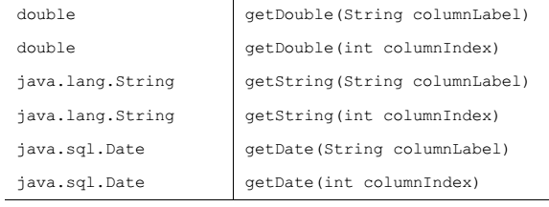

ResultSet sonucu bir kayıt dönmez ise rs hiçbir zaman null olmaz!

Veri tabanı metadatası ise şöyle alınır; (rs oluşması için sanırım herhangi bir SQL yazılması lazım..)

ResultSetMetaData rsmd = rs.getMetaData();  
System.out.println(rsmd.getColumnLabel(1));  
System.out.println(rsmd.getColumnLabel(2));  
System.out.println(rsmd.getColumnLabel(3));

## JDBC transactions

Banka bir hesapdan diğerine para gönderiyor. Bu senaryoda herhangi bir yerdeki hata paranın çelişkili olmasına sebep olur. Bu gibi durumlarda veritabanı işlemlerinin hepsi tek transaction’da yapılmalıdır.

### A transaction example

Default bir bağlantıda bütün SQL cümleleri verdiğimiz anda gerçekleşir çünkü default olarak *auto-commit özelliği* açıktır. Bu özelliği yukardaki örnekteki gibi durumlarda açıp kapatarak bir hata durumunda veritabanının karmaşıklığını önlemiş oluruz.

con.setAutoCommit(false);

con.rollback();

Commit etmesek bile executeUpdate() metodu etkilenen kayıt sayısını döndürür. Aslında veritabanında işlem gerçekleştiriliyor ama commit edince kalıcı oluyor. Sadece DDL cümleleri kayıt sayısını 0 döndürür, çünkü tablo yapısı değişiyor, satır etkilenmiyor.

### Create savepoints and roll back partial transactions

Bir transaction içinde birden fazla savePoint koyarak sadece belli bir kısmı roll-back etmek isteyebiliriz. Tanımlanması şu şekildedir;

Savepoint sp5555 = con.setSavepoint();

Savepoint sp7777 = con.setSavepoint("CrSalaryFor7777");

con.rollback(sp7777);

Son cümle işletildiği anda cümleden geriye doğru sp7777 bulunana kadar geri gidilir ve bulduğu yere kadar olan transaction’lar roll-back edilir. Diğerleri commit edilir.

### Commit modes and JDBC transactions

JDBC iki otomatik commit özelliği vardır. Transaction’larla çalışmak için auto-commit’i false yapmalıyız yoksa rollback() ve commit() SQLException fırlatır! Aynı şekilde transaction içinde auto-commit’i true yapıp bu metodları çağırmaya çalışırsan da SQLException fırlatır!

## ~~RowSet objects~~

Diyelim ki bir uygulamanız var, database in bazı kayıtlarını ekranda gösteriyor. Fakat bu değerlerden herhangi biri değiştiğinde ekranı güncellemek istiyorsunuz. Bu gibi durumlarda RowSet kullanılabilir. RowSet nesnesini bir veri tabanına bağlanıp istediğimiz verileri çekmesini daha sonra bu nesneye listener register edebileceğimizi ve bu listerları değiştirebileğimizi isteyebiliriz. (rowSet.addRowSetListener(new ExampleListener()))

Diğer bir özelliği ise ResultSet nesnesine göre daha kolaydır, Connection açmamıza, statement oluşturmamıza gerek kalmaz.

RowSet nesneleri *connected* veya *disconnected* çalışabilirler. Connected olan JdbcRowSet nesnesi veri tabanına sürekli bağlıdırlar. Disconnected olan CachedRowSet ise veritabanına bağlanıp istediği verileri çeker, bağlantıyı kapatır, sonra tekrar bağlanıp veri çekebilir.

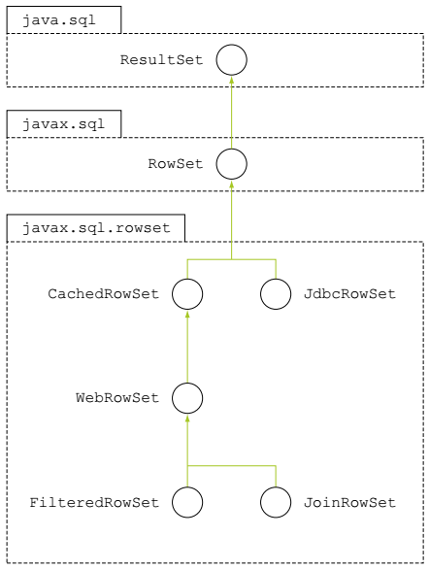

### Interface RowSetFactory

javax.sql.rowset.RowSetFactory interface’i RowSet implementasyonları sağlamaktadır. Bu interface’e erişmek için ise RowSetProvider kullanılır.

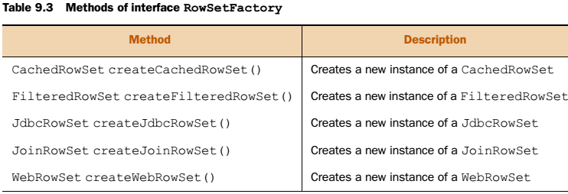

### Class RowSetProvider

javax.sql.rowset.RowSetProvider sınıfı yukardaki RowSetFactory implementasyonları elde etmek için factory metodları sağlar. Kullanımı;

RowSetFactory rowsetFactory = RowSetProvider.newFactory();  
JdbcRowSet crs = rowsetFactory.createJdbcRowSet();

Veya

RowSetFactory rowsetFactory = RowSetProvider.newFactory(  
"com.ejava.sql.rowset.CustomRowSetFactory", null);

RowSetFactory constructor’ları ise;

static RowSetFactory newFactory()  
static RowSetFactory newFactory(String factoryClassName, ClassLoader cl)

### An example of working with JdbcRowSet

Örnek chapter9.s6.RowSetExample.java

## Precompiled statements

Statement interface’inin aksine PreparedStatement ve CallableStatement interface’leri ön tanımlı SQL cümleleri sunar. Bu cümleler database sisteminde derlenmişlerdir. Bu yüzden daha hızlı çalışırlar. Diğer en önemli avantajları ise “?” ile parametreli SQL yazmaktır. En kritik görevleri ise SQL injection’ları önlerler! ? ne bind param denir. A bind variable(?) is a placeholder that lets you specify the actual values at runtime.

### Prepared statements

java.sql.PreparedStatement, java.sql.Statement arayüzünden extend olmuştur. Kullanımı;

PreparedStatement stmt = con.prepareStatement ("SELECT * FROM book WHERE unit_price > 47.5");

veya

PreparedStatement bookUpdStmt = con.prepareStatement("UPDATE book SET unit_price = ? WHERE id = ?");

bookUpdStmt.setDouble(1, bookNewPrRs.getDouble("unit_price"));

bookUpdStmt.setString(2, bookNewPrRs.getString("id"));

bookUpdStmt.executeUpdate();

Burada Statement’dan farkı SQL cümlesini nesne yaratılırken set etmemizdir. Çalıştırma ise aynı execute metodlarıdır. Ayrıca “?” kullanarak parametre set edebiliriz. Set etme işi de PreparedStatement’ın aşağıdaki ilgili metodları ile gerçekleştiriliyor.

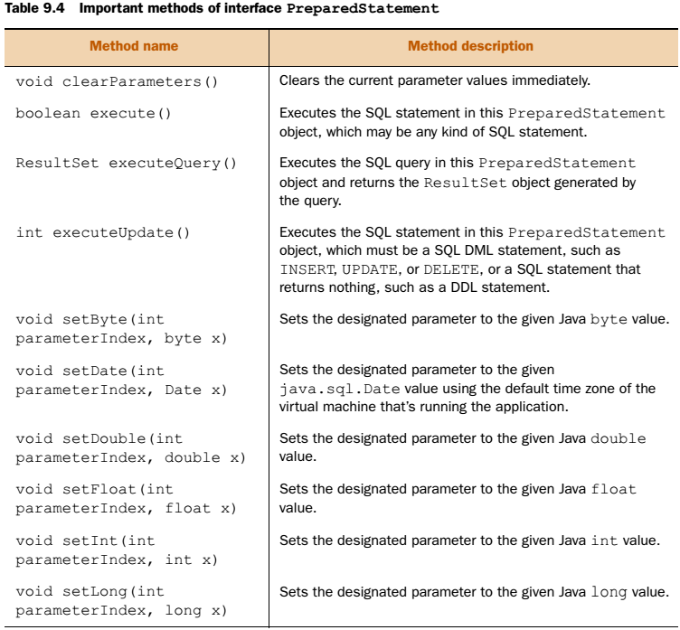

PreparedStatement SQL çalıştırmak için 3 metod sunar, bunlar; execute(), executeQuery(), ve executeUpdate() ‘dir. execute() her tür SQL cümlesini çalıştırır ama dönüş olarak boolean update veya query işlemi olduğunu döner. Diğer ikisi ise Statement gibi aynı şekildedir. Yani executeQuery sadece SELECT çalıştırır. executeUpdate ise DDL (sonuç sınıf) veya insert,update,delete (sonuç etkilenen sayısı) dır.

Excute metodu true dönerse(select cümlesi);

try (ResultSet rs = ps.**getResultSet**())

False dönerse(update cümlesi);

int result = ps.**getUpdateCount**();

### Interface CallableStatement

Stored-procedure ‘lar java’daki metodlar gibidir. Server tarafında birden fazla SQL cümlesi içeren yapılardır. Bu yapılar database sorgularını daha hızlı yapabilirler. Birden fazla SQL gönderecek isek SP ile bu işi yapmak Java uygulaması ile yapmaktan çok daha hızlıdır.

JDBC API içinde CallableStatement ile SP’ler çağrılır. Oluşturulması ise PreparedStatement veya Statement ile yapılabilir. (Sınavda nasıl oluşturulacağı yok.)

PreparedStatement statement = con.prepareStatement  
("CREATE PROCEDURE book_details_new_prices() BEGIN   
"SELECT A.id, A.author, B.unit_price FROM book A, new_book_price B WHERE A.id = B.id; END;");

Çalıştırma ise;

CallableStatement cs = con.prepareCall("{call book_details_new_prices()}");

CallableStatement cs = con.prepareCall("{call book_details_new_prices}");  
ResultSet rs = cs.executeQuery();

### Database-stored procedures with parameters

Yukarıdaki örnekte parametresiz bir SP çağırdık. Bu sebepten parametre parantezleri şart değildi. Parametreli SP şöyle tanımlanır;

PreparedStatement statement = con.prepareStatement  
 ("CREATE PROCEDURE proc_author_row_count (IN author_name CHAR(50), OUT count INT) "+  
 "BEGIN "+  
 "SELECT COUNT(*) INTO count FROM book WHERE author = author_name; " +  
 "END;");

Burada IN, OUT ve INOUT keyword’leri parametre tipini belirler. Yukarıdaki SP string olarak yazar ismini alır ve bu yazarın kitap sayısını int olarak geri döndürür. INOUT ise hem giriş hem çıkış parametresi olarak kullanılabilir. Bu SP yi çağırma ise;

CallableStatement cs = con.prepareCall("{call proc_author_row_count(?, ?)}");  
int rowCount = 10;  
String authorName = "Shreya";

cs.setString(1, authorName);  
cs.registerOutParameter(2, Types.NUMERIC);  
cs.setInt(2, rowCount);

cs.execute();  
System.out.println("rowCount = " + rowCount);

Diğer INOUT örneği;

50: var sql = "{call double_number(**?**)}";

51: try (var cs = conn.prepareCall(sql)) {

52: cs.**setInt**(1, 8);

53: cs.**registerOutParameter**(1, Types.INTEGER);

54: cs.**execute**();

55: System.out.println(cs.getInt("num"));

56: }

## Close Connections

Aslında Connection kapatıldığında preperadStatement otomatik kapatılır, resultset de otomatik kapatılır.

PreparedStatement kapatıldığında resultset kapatılır.

Komut satırında Driver jarı şu şekilde belirtilir;

java -cp "<path_to_derby>/derby.jar" TestConnect.java

Connection string de zorunlu olanlar;

jdbc:dbVendor:vendorString

ps.setInt de sadece int olarak parametre sırası belirtir! Diğer rs.getInt("w") deki string alan metod ile karıştırma.

ps.executeQuery(sql) buradaki sql string’i normal statement olarak algılanır ve bind parametreleri yerine konmaz!

All JDBC code throws a SQLException and must be handled!!!

# Threads

* Multithreading(Aynı anda birden fazla işin yapılması)
* Concurrency (Bu işlerin eşzamanlı yapılması)

Multithreading OS tarafından çeşitli algoritmalardan(round-robin, high priority first, preemptive) yararlanılarak yapılan CPU zamanının aynı anda kullanılmasıdır.

Bir uygulama bir veya daha fazla “process” çalıştırabilir. Her process’in kendi çalışma alanı ve kaynakları var gibi düşünebiliriz. Her bir process de birden fazla thread(lightweight process) çalıştırabilir. Çogu JVM tek bir process de çalışır. Process içindeki thread’ler ise bu process’in kaynaklarını paylaşarak kullanabilir. Yalnız bu paylaşım beraberinde başka sorunlarıda getirir. Operasyonların karışması(*thread interference*) veya çelişkili nesne değerleri(*memory inconsistency*) oluşabilir. Bunları engellemek için veriler senkronize edilebilir ama bu da *deadlock*, *starvation*, ve *livelock* gibi sorunlara yol açar.

Multithreading büyük bir konudur. Sınavda bazı önemli kısımları sorulmaktadır. Önemli olan Thread’ler tarafından neyin garanti edildiğini ve neyin garanti edilmediğini kavramaktır. Garanti edilmenin dışında;

*Expected Beklenen, umulan*

P*robable Muhmemel, olası*

A*ssured Emin olmak*

Race Condition: Aynı nesne üzerinde çalışan threadlerde meydana gelir. Bir thread nesneyi alım, bir alanının değerini değiştirirken thread suspend olabilir. Bu sırada başka bir thread aynı alanın değerini değiştirir. Yarın kalan işine devam ederse eski veri ile işlem yapmış olur. Bu duruma race condition denir.

## Create and use threads

Thread sınıfı ve Runnable interface’i ile yeni thread’ler oluşturulur. JVM multithreading’i destekler. Bu da altındaki işlemcinin multithreading’i çeşitli yöntemlerle desteklemesinden ötürü oluşur.

Java dünyasında sıklıkla “Thread instance” ve “a thread of execution” duymuşsunuzdur. Bunlar aynı şey değildirler. İlki bir java nesnesidir. Java threadlerinin implementasyonu JVM specific’dir. Thread oluşturma işi JVM tarafından OS ‘a gönderilir. Gerisini İngilizce yazıyorum;

( You’ll often hear about thread objects and threads of execution in a multithreaded  
or concurrent application. Though related, a Thread instance and a *thread of execution*aren’t the same. A Thread instance is a Java object. The implementation of Java  
threads is JVM-specific. A JVM implementation might even choose not to map Java  
threads to native threads at all! Creation of a thread of execution is passed to the OS  
by a JVM implementation. A thread of execution has its own set of program counter  
(PC) registers to store the next set of instructions to execute. It also has its own *stack*that stores *method frames* to store the state of a method invocation. The state of a  
method invocation includes the value of local variables, method parameters, method  
return values, exception handler parameters, and intermediate values. A process like  
JVM’s can create multiple threads of execution to execute multiple tasks simultaneously. A Thread instance and a thread of execution are depicted in figure 10.1. )

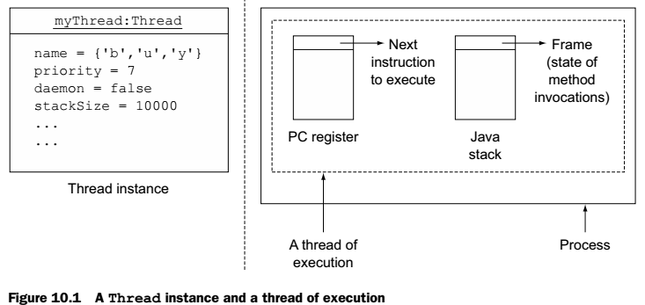

Bir java uygulaması en az bir thread ile çalışır. Bu thread main thread dir ve kodun içindeki main() metodunu arar ve çalıştırır.

### Extending class Thread

Thread sınıfı yeni bir “Thread of execution” oluşturmak ve çalıştırmak için kullanılır. Yeni bir “Thread instance” oluşturmak için;

* Thread sınıfını extend etmeli,
* Run() metodunu override etmeliyiz

Yeni bir “Thread of execution” oluşturmak için ise;

* Thread instance’ı üzerinde start() metodunu çağırmamız gerekmektedir.

Uygulamaızda “Thread of execution” başlayınca, Thread instance’daki run metodunu çağırır. Böylece start metodu yeni thred oluşmasını tetikleyecek ve ona yine kaynaklar atanmasını sağlayacaktır.

Örnek kodumuz chapter10.s1.HelloThread package’ı içinde bulunur. Buradaki en önemli husus Dancing mi yoksa singing mi önce yazılır hiçbir zaman bilemeyiz. Tamamen OS ve JVM’e bağlıdır. Burada Thread sınıfının start metodunu çağırıyoruz. Peki bu metodu biz Sing sınıfımızda override etteydik ne olurdu? Normal metod gibi çalışırdı, hiçbir zaman Thread oluşmazdı!

Thread sınıfını extend ederek projemindeki diğer sınıflardan miras alma özelliğinden vazgeçmiş oluruz. Bunu önlemek için Runnable interface’i ile çalışabiliriz.

### Implement interface Runnable

Runnable interface’ini implemente eden sınıfların instance’ları “Thread of execution” tarafından çalıştırılabilen kodlar tanımlayabilirler. Bu interface’in aşağıdaki sadece run metodu vardır.

public interface Runnable {  
 public abstract void run();  
}

Örnek kullanımı chapter10.s1.HelloThreadByRunnable sınıfında bulunmaktadır. Thread sınıfı constructor’ları;

Thread()  
Thread(String name)  
Thread(Runnable target)  
Thread(Runnable target, String name)

Bu constructor’larda name parametresi, thread’e bir isim atamak için kullanılır. Eğer atamaz isek Java kendisi otomatik olarak bir isim atar. Thread sınıfı içinde bir adet Runnable instance variable saklar. Start metodu çağrıldığında bu referansı kullanarak çalıştırır.

Twist in Tale:

(Purpose: When you instantiate a thread, say, A, passing it another Thread instance, say, B, calling A.start() will start one new thread of execution. Calling A.start() will execute B.run.

Explanation: Class Thread defines an instance variable target of type Runnable, which refers to the target object it needs to start. When you instantiate newThread by passing it a Sing instance, sing, newThread.runnable refers to sing. When you call newThread.start(), newThread() checks if its target is null or not. Because it refers to sing, calling newThread.start() starts a new thread of execution, calling target.run().)

Her Thread’in priority si vardır. 1 ile 10 arasında değişir. 1 en önemsiz, 10 en önemlidir. Bir thread yaratılırken kensinin priority’si ile aynı değerde üretir. Sonra setPriority(int) metodu ile ayarlanabilir. Fakat bununda kesinliği yoktur. Hiçbir zaman önceliği yüksek olanlar önce çalıştırılacağının garantisi yoktur.

### Örnekler

implements Runnable Thread t = new Thread(myImplementedClass) ;

extends Thread myExtendedClass.start()

## Thread lifecycle

Bir Thread instance’ında start metodu yeni bir “Thread of execution” başlatır. “ A Thread of execution” bir yaşam döngüsü vardır. Durmuş, tamamlanmış vb gibi durumlarda olabilir. Bu durumları metodlar ile kontrol edebiliriz. Durum geçişi zamanları “Thread scheduler” ile kontrol edilir.

### Lifecycle of a thread

Bir thread’in birçok durumu vardır. Thread nesnesini instante edince hemen başlamaz. Sınavda aşağıdaki gibi durumları ve bu durumlardan geçiş yapmayı sağlayan metodları bilmek kafidir. Thread içindeki durumları tutan Enum vardır, bu durumlar şunlardır;

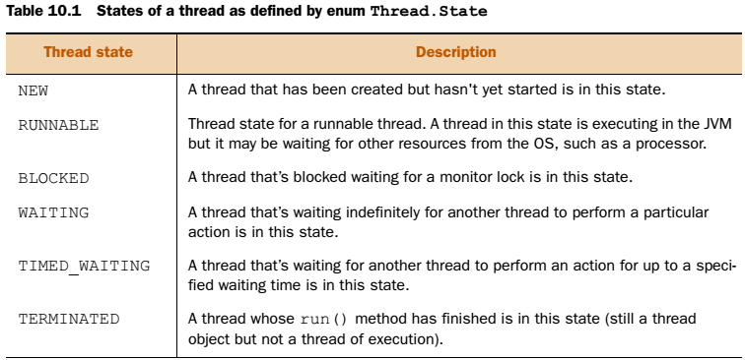

Aşağıdaki şekil Thread’in durumlarını göstermektedir.

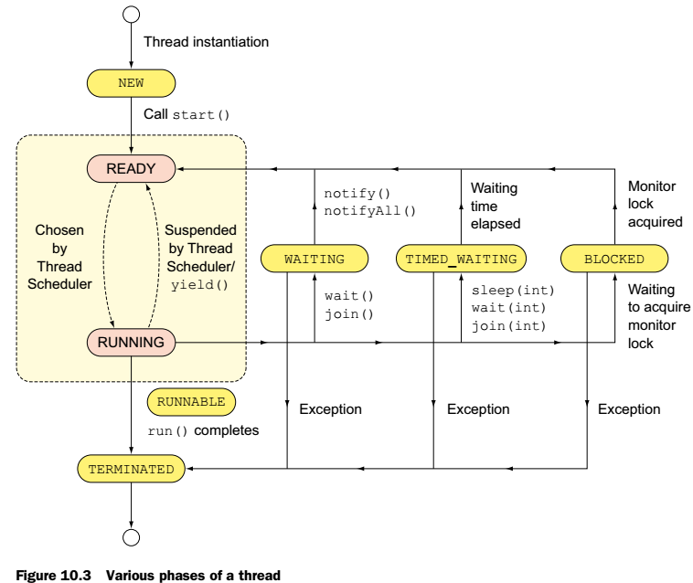

Bir thread’in start fonksiyonu çağrıldığında, run metodu çağrılır ve bu aşamada Thread durumu NEW den RUNNABLE’a geçer. Bu durum READY ve RUNNING durumlarını kapsar, fakat işlemcinin ne zaman threadi çalıştıracağını(Ready den running’e geçme durumunu) bilemeyiz. Bunu Thread scheduler belirler. READY durumundaki thread çalışmak için Thread Scheduler tarafıdan seçilmeyi ve ona bir processor time atanmasını bekler.

Çalışan bir thread içinde sleep(int), join(int), veya wait(int) metodları çağrılır ise thread TIMED_WAITING durumuna geçer. Bu durumda thread durur ve belirlenen zaman sonunda çalışmasına devam eder.(Thread schuler ne zaman uygun görür ise)

Çalışan bir thread içinde join() veya wait() metodları çağrılır ise thread WAITING durumuna geçer. Devam etmesi için(RUNNABLE durumuna geçmesi için) notify() veya notifyAll() metodlarının çağrılması gereklidir.

Çalışan bir thread her an BLOCKED durumuna geçebilir. Bir network bağlantısını beklerken, bir sistem kaynağını beklerken veya syncronized durumdaki bir metodu beklerken. Bağlantı geldiğinde veya monitör lock elde ettiğinde tekrar RUNNABLE durumuna gelir.

Run metodu başarıyla biterse thread TERMINATED duruma geçer. Veya çalışması esnasında herhangi bir hata alırsa TERMINATED durumuna geçer.

Sınavda NEW durumunda join çağrılabilir mi, bir thread de start 2 kez çağrılırsa ne olur, gibi sorular çıkması büyük ihtimaldir.

### Methods of class Thread

Thread sınıfı metodları şöyle sınıflandırılabilir.

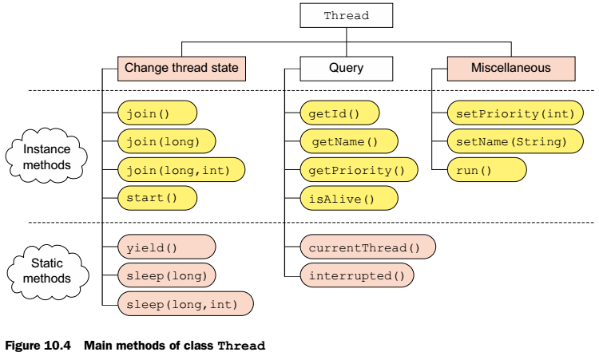

### Start thread execution

Bir thread instance tanımlandıktan sonra NEW konumunda olur. Bu konumda iken start metodu çağrılır ise Thread RUNNABLE konumuna geçer. Start’ı diğer bütün durumlarda çağırır isek IllegalThreadStateException hatası alırız. Mesela yeni tanımlanan bir thread’i 2 defa start eder isek 2. de IllegalThreadStateException fırlatılır.

Bunun 2 örneği chapter10.s2ThreadStart sınfında var. İlk örnekte start ile başladığı için Thread RUNNABLE konumuna geçer ve ikinci start hata verir. Konsola yazabilirde yazmayabilirde çünkü işlemci çok hızlı davranıp main’de 2. Komutu çalıştırabilir. İkinci örnekte ise doğrudan run metodu çağrıldığı için yeni bir thread of execution oluşturulmaz, normal bir metod gibi çalışır.

Thread ‘ ler Exception fırlatır ise; her thread farklı bir programmış gibi düşünebiliriz. Her biri birbirinden bağımsız çalışır ve her biri farklı Exception fırlatıyor ise her thread de ayrı ayrı ve sırası tamamen tahmin edilemez bir şekilde fırlatılır. Twist in tale 10.2

### Pause thread execution

Threadler 2 şekilde duraklar, birincisi harici bir fonksiyon çağrılmasıyla veya işlemcideki time slice ın expire olmasıyla.

THREAD SCHEDULING

İşlemci zamanı aynı anda birden fazla uygulama çalıştırmak için genellikle zaman dilimlerine ayrılmıştır. Her bir thread bir veya daha fazla zaman dilimi kullanır. Thread scheduler bu threadleri suspend edip, ready durumdaki başka bir thread’i çalıştırabilir.(READY den RUNNING’e veya tam tersi) Bu tamamen programcının kontrolü dışındadır ve bu işlemi OS belirler.

METHOD THREAD.YIELD()

Bir kod test ederken birden fazla thread çalıştığını düşünelim. Aynı durumu yaratmak için threadlerden birini suspend etmek isteyebiliriz. Bu durumda Thread sınıfının statik metodu olan yield çalıştırılabilir. Ama bu metod thread’in suspend olacağını asla garanti etmez. Schuler’a sadece bir tavsiyedir, bunu ignore bile edebilir. Bu metod kodun herhangi bir yerinden çağrılabilir. Bu metod statiktir ve hiçbir hata fırlatmaz. Örneği chapter10.s2.Yield

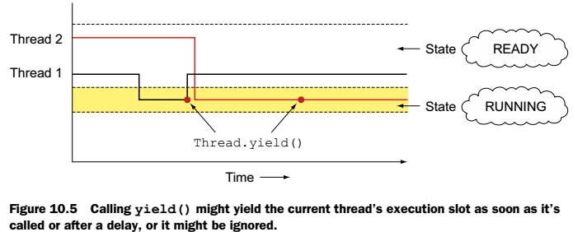

Bu metod peki neyi garanti eder, hiçbirşeyi garanti etmez!

METHOD THREAD.SLEEP(time)

Statik metod Thread.sleep() bir threadin çalışmasını en azından belirtilen zaman kadar durmasını garanti eder ve READY state e geçirir. Mesela ekrandaki topun hareketini yavaşlatmak için kullanılabilir. Örneği kodda ThreadSleep sınıfıdır.

public static native void sleep(long milli) throws InterruptedException;  
public static void sleep(long milli, int nanos) throws InterruptedException

Görüldüğü gibi bu static metod mili saniye ve nano saniye mertebesinde thread çalışmasını durdurabilir. Nano saniye kesinliği alttaki OS’a bağlıdır. Ayrıca durdurulmadığı sürece sleep metodu en azından belirtildiği süre kadar thread’i durdurur. Sonra thread’in çalışması Thread Scheduler’a bağlıdır. Sadece thread’in RUNNABLE konumuna geçmesi tam olarak belirtilen süre kadardır.

EXAM TIP A thread that’s suspended due to a call to sleep doesn’t lose  
ownership of any monitors.

Sleep metodu nereden çağrılabilir? Sleep metodu onu çağıran thread’i sleep konumuna geçirir. Eğer Runnable ‘ın run metodu içine konarsa thread’in uyumasını sağlar.

METHOD JOIN()

Bir thread kendini başka bir thread’in işinin bitmesi için bekletebilir. Bunu join() metodu ile yapar. Mesala uygulama geliştirme takımı ekran dizaynı bitmeden kodlama işine geçemez, bu sebepten dizayn takımını beklemek zorundadır.

Join metodu InterruptedException hatası fırlatır! Örnek kod; chapter10.s2.ThreadJoin Örneğin muhtemel çıktıları aşağıdadır. Join metodu diğer thread işini bitirince çalışmasına kaldığı yerden devam eder!

Figure 10.6 shows probable outputs of the preceding code. Because class Developer  
isn’t a Runnable instance, it doesn’t execute it in its own thread of execution; rather, it  
executes in the thread main. When Developer calls design.join(), the thread main  
waits for design to complete its execution before executing the rest of its code.

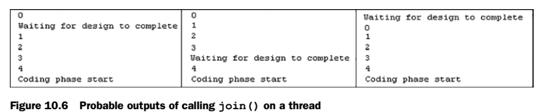

Join metodu beklediği thread’in işi bitmeden çalışmamayı garanti eder! Metod tanımı şöyledir.

public final void join() throws InterruptedException

public final synchronized void join(long milli) throws InterruptedException  
public final synchronized void join(long millis, int nanos) throws InterruptedException

Yukardaki metodlar da çağıran threadin en az bu süreler kadar bekleyeceğini garanti eder.(Tabii thread sonlandırılmazsa) join aslında arka planda wait(), isAlive() ve notifyAll() metodlarını kullanır.

METHODS WAIT(), NOTIFY(), AND NOTIFYALL()

Bir server’ın istekleri karşılaması gibi bir thread de bir nesneyi bekleyebilir. Wait() metodu bir nesneyi notify veya notifyAll çalıştırılana kadar bekleyebilir. Bu metodlar bütün java nesneleri üzerinde çalıştırılabilir çünkü bu metodlar Object sınıfının üyeleridir. Bu metodlar senkron metodlardan ve nesne monitörü olan thread’lerden çağrılabilir.

### End thread execution

Bir thread çalışmasını run metodu bitince durdurur. Deprecate olmuş stop metodunun çağrılmasına gerek yoktur. Bu metod tamamlanınca thread durumu TERMINATED olur.

## Protect shared data

Thread’ler memory’nin bazı kısımlarını paylaşan hafif process’lerdir. Bu threadleri verimli yapar ama yanında memory sorunları da getirir. Hafıza çeşitli tekniklerle threadler tarafından paylaşılarak kullanılabilir. Bunlar;

* Tek seferde değişkeni tek bir threadin okuyup yazmasına izin vererek,
* Değişmez sınıflar tanımlayarak
* Volatile değişkenler tanımlayarak

### Identifying shared data: WARM-UP

Bir JVM instance’ı sadece bir java uygulamasını taşır. Java uygulaması da birden fazla thread oluşturabilir. JVM runtime bellekte bazı bölümlerinin threadler tarafından paylaşılmasına izin verir. Aşağıda JVM runtime’ın kısımları yer almaktadır. Bunlar method area, the heap, Java stacks, ve PC registers dır.

* Method area, Class bilgileri vardır, mesela değişkenler ve metodlar gibi. Burada static değişkenler de yer alır. Bu statik değişkenlere JVM içindeki bütün threadlerden ulaşılabilir. Bu değişkenleri “class loader” tarafından paylaştırılır. Her class loader kendi statik değişkenlerine sahiptir.
* The heap, uygulama çalıştığı sürece oluşturulan nesnelerdir ve yine bütün threadler tarafından ulaşılabilir.
* PC registers and Java stacks aren’t shared across the threads. On instantiation, each thread gets a PC register, which defines the next set of instructions to execute. Each thread is also assigned a Java stack. When a thread begins execution of a method, a method frame is created and inserted into the java stack, which is used to store the local variables, method parameters, return values, and intermediate values that might be used in a method. Of all this data, the method area and heap are shared across threads.

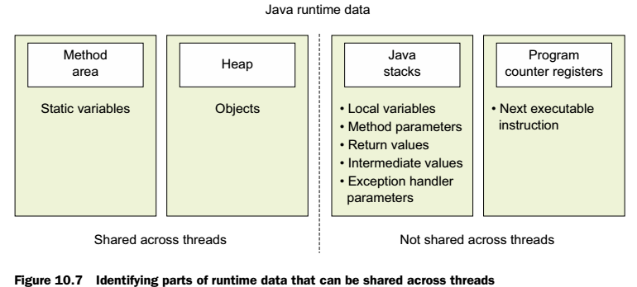

### Thread interference

Birden fazla thread’in değişkenlere ulaşımı thread karışmasına yol açar. Mesela bir toplama işlemi bile atomik olarak gözükse de arkada bir sürü iş yapılır ve karışıma sebebiyet verebilir.

NOT: ++ , --, +=, -=, *=, ve /= işlemleri atomik değildir. Bu operatörleri kullanan birden fazla thread karışıma sebebiyet verebilir.

Aşağıdaki kitaptaki örneğin çizimi vardır. Sonuç olarak bu operatörler atomik olmadığı için thread inteference yaşanabilir.

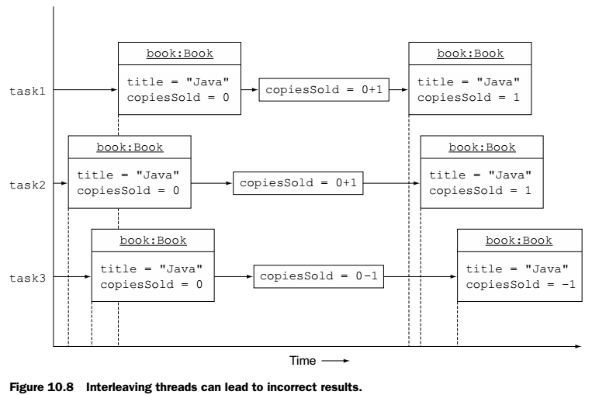

### Thread-safe access to shared data

Yukardaki örnekte paylaşılan bir değişkeni üstünde işlem yaparken kilitleyebilseydik(başka thread’lerin ulaşmasını engellemek), o zaman bu soruna bir çözüm olurdu. Bu şekilde kodumuzu “thread safe” yapabilirdik. Uygulamamızı “thread safe” yapmak paylaşılan verilerimize birden fazla thread ulaşsa bile değerini doğru bir şekilde tutmaktır. Değeri güvene almaktır.

Nesnelerimizi synchronized methods ve synchronized statements lar tanımlayarak kilitleyebiliriz. Java implements synchronization by using monitors

OBJECT LOCKS AND MONITORS: WARM-UP

Her java nesnesi bir thread tarafından kilitlenebilen ve açılabilen bir monitör ile ilişkilendirilmiştir. At a time, only one thread can hold lock on a monitor and is referred to as the monitor owner. Owning the monitor is also referred to as acquiring the monitor. If another thread wants to acquire the monitor of that object, it must wait for it to be released.

“synchronized” keyword can never be applied to a class. Bu keyword sadece method veya bir blok’a gelebilir.

Bir metoda Syncronized keyword ü eklenir ise, o metodu aynı anda sadece bir thread çalıştırabilir. Eğer bir thread syncronized bir metodu çalıştırmak isterse metodun olduğu nesnenin monitörünü elde etmesi gerekir. Mönitörü elde eder ise(lock) başka hiçbir thread o nesnedeki hiçbir syncronized metodu çalıştıramaz. Kitlendikten, elde ettikten sonra bir thread 3 şekilde monitör üzerindeki kiliti bırakır. Çalışması tamamlanınca, başka bir işlemin bitmesini beklemesi gerekiyorsa veya çalışırken bir hata fırlatır ise. Bu durum aşağıdaki şekilde görülmektedir. Bir thread bekleme durumuna yield veya wait metodlarını kullanrak girer. Tekrar monitörü notify veya notifyAll metodları çağrılınca alabilir.

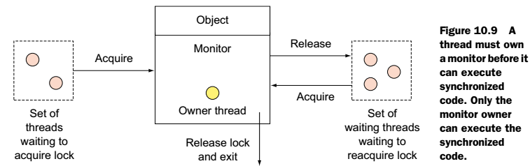

SYNCHRONIZED METHODS

Bi metod, tanımına syncronized keyword’ü eklenerek synronized metod olur. İnstance ve statik metodların ikiside syncronized olabilir. Bir thread synchronized metod çağırır ise onun monitörüne otomatik olarak sahiplenir. Çağrılan metod instance metod ise thread monitör çağrıldığı sınıfın instance’ına kitlenir. (this) Çağrılan metod statik metod ise çağrıldığı sınıfı temsil eden Class nesnesine kilitlenir. (For nonstatic instance synchronized methods, a thread locks the monitor of the object on which the synchronized method is called. To execute static synchronized methods, a thread locks the monitor associated with the Class object of its class.)

Bir önceki karışan örnekteki metodları syncronized yaparak sorunu ortadan kaldırırız.

Synronized keyword’ü datanın değiştiği yere konması gerekmektedir. Yoksa işe yaramaz.

SYNCHRONIZED STATEMENTS

Senkron cümleleri çalıştırmak için Thread object monitöre kitlenmelidir. Bir instance metodu için instance’ın kendine kitlenmek gerekmez. İnstance içindeki herhangi bir nesneye de kilitlense olur. Mesela;

Object objSale = new Object();  
Object objPos = new Object();  
public void **newSale()** {  
 **synchronized(objSale)** {  
 ++copiesSold;  
 }  
}  
public void rankImprove() {  
 **synchronized(objPos)** {  
 --rank;  
 }  
}

Görüldüğü gibi herhangi bir nesneye kilitleniliyor. Burada bu iki metod farklı iki nesneye kilitleniyor. Bu sayede bir thread ilk metodu çalıştırır iken aynı anda ikinci bir thread ikinci metodu çalıştırabilir!

**OBJECT LOCKS**

* Her nesnesin kendisine ait bir kilidi bulunur.
* Bir sınıfa ait bir nesne oluşturulunca bu kilit otomatik olarak oluşur.
* Bu kilidi eline geçiren iş parçacığı, kritik alan üzerinde işlem yapmaya hak kazanır.
* Kritik alan, birden fazla iş parçacığının aynı anda üzerinde işlem yapmaması gereken bölgedir.

**Object's monitor**

* Her nesnenin bir kilidi olduğu gibi bir de bekleme havuzu(object's monitor)bulunur.
* Bu bekleme havuzuna iş parçacıkları atılır -wait()-veya bu havuzdan dışarı çıkartılır -notify()/notifyAll()-
* Bu beş yordam (wait()yordamının iki de adaş yordamı bulunur), java.lang.Object nesnesinin içerisinde bulunur.

### Immutable objects are thread safe

Immutable nesneler(String Class, Wrapper Classes) thread safe’dir. Çünkü içerikleri değiştirilemez. Sınavda, thread senkronizazyonu olmadan bir sınıfın bütün instanlarını aynı anda okuma ve yazmadan koruyabiliriz diye bir soru çıkabilir. Cevabı immutable nesnelerdir. Paylaşılan immutable nesneler asla karışıma sebep olmaz çünkü değerleri atandıktan sonra değiştirilemez. Aşağıdaki örnekte birth değişkeni dışardan hiçbirşekilde değeri değiştirilemez.

import java.util.Date;  
final class BirthDate {  
 private final Date birth;  
 public BirthDate(Date dob) {  
 birth = dob;  
 }  
 public Date getBirthDate() {  
 return (Date)birth.clone();  
 }  
 public boolean isOlder(Date other) {  
 // calculate 'other' with 'birth'  
 // return true is 'birth' < 'other'  
 return true;  
 }  
}

### Volatile variables

Concurrent erişimde değişken değelerinin güvende tutmak için bir diğer yol ise volatile değişkenler kullanmaktır.Syncronied bloklara göre dezavantajlıdırlar. Atomik işlemleri desteklemezler. Kullanmamızın tek amacı basitlik ve bazı durumlarda daha iyi performans.

## Identify and fix code in a multithreaded environment

Bu bölümde birden çok thread’in paylaştığı verilerin neden olduğu threading sorunlarından bahsedilecektir. Önce thread’lerin hangi dataları birbirleri arasında paylaşabileceğini öğreneceğiz, ardından düzeltmek için yapabileceklerimizi.

### Variables you should care about

Thread’ler heap de bulunan Class variables ve Instance variables'ı paylaşabilirler. Her thread ise local variables, method parameters, ve exception handler parameters'ı içeren kendi Stack Memory'sine sahiptir. Aşağıdaki sekilde de gösterildiği üzere thread'ler static and instance variables or attributes 'u koruması gerekmektedir. Diğerlerine gerek yoktur. (Static ve instance kelimeleri aynı anlamda kullanılıyor!)

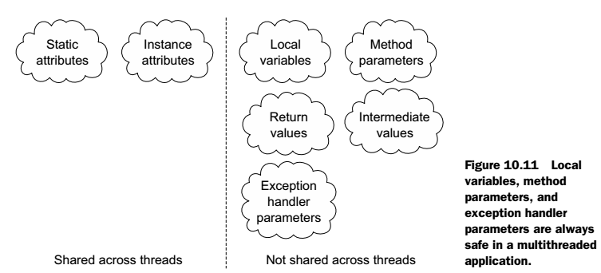

### Operations you should care about

Paylaşılan verileri değiştiren metodları değil, sadece bu değişkenleri okuyan metodlarıda güvene almalıyız. Mesela bir kitap satım uygulamasında, bir thread kitap satıyor, diğeri de sadece satılan kitap sayısını döndürüyor. Eğer sadece kitap sayısını okuyan Thread diğerinden önce çalışır ise yanlış bir bilgi(dirty value) döndürme olasılığı vardır. Bu şekide inconsistent memory oluşur.

### Waiting for notification of events: using wait, notify, and notifyAll

Birbirine bağlı 2 thread düşünelim. Eğer birinin işi bitmeden diğeri değer okumaya kalkarsa yanlışlık olabilir. bu durumda bunların birbiriyle işinin bittiğini haberleşmesi lazımdır. Mesela bir arkadaşınız ile dışarı çıkacaksınız. Evde bekleyen arkadaş her dakika dışarı çıkıp bakması zor bir durumdur. Onun yerine karşıdaki kişi gelince haber verebilir ve dışarı çıkabilirler. Java da bu haber verme işi wait ve notify metodları ile yapılır. Bu metodlar Object sınıfında tanımlandığı için her Java nesnesi üzeinde çağrılabilir!

Wait, notify ve notifyAll metodların birbiri ile haberleşmesi için kullanılır ve bunlar Thread sınıfının değil Object sınıfının üyeleridir!!!

Bir thread wait ve notify metodlarını çağırmak için nesnesinin monitörüne kitlenmesi gereklidir. Ve bu metodları çağırma işi syncronized metod veya bloklardan yapılmalıdır. Örneği chapter10.s4.ThreadCommunication sınıfında vardır. Bu sınıf çalıştırıldığında GoRafting thread’i başlar. Bu thread içindeki run metodunda synchronized(friend) satırı bulunur. Bu satır friend nesnesine kitlenir ve ardından friend nesnesi üzerinde wait çalıştırır. Kod burada durur. Kod 2 şekilde devam eder(kilit bıraklılır);

* Başka bir thread aynı friend nesnesi üzerinde notify metodunu çağırır ise;
* Başka bir thread GoRafting thread’ini sonlandırırsa(interrupt)

Diğer taraftan paulthread’i başlatılır. Friend tipinde olan paul nesnesi kilidi elde ettiğinde nofify metodu çağrılmış olur ve kod sonlanır.

Bu 3 metod Syncronized bir kod bloğundan çağrılmalıdır. Aksi taktirde IllegalMonitorStateException hatası fırlatırlar.

notify metodu object monitör üzerinde bekleyen sadece bir thread'i uyandırır. Hepsini uyandırmak istiyor isek notifyAll metodunu kullanmalıyız.

wait checked olan InterruptedException hatası fırlatır, notify ve notifyAll ise hiçbirşey fırlatmaz.

Thead'in join metodu başka bir threadin iş yapmasını bekler, fakat wait ve notify beklemez. wait'i çağıran thread sadece, notify çağrılmasını bekler.

Sınav bu metodlar çağrıldığında thread durumlarının ne olacağını sorabilir. Bunlar aşağıda gösterilmiştir.

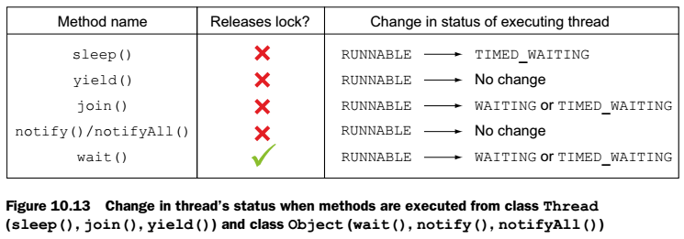

### Deadlock

iki farklı thread birbirinin işlerini bitirmesini bekliyor ise bu durumda "Deadlock" oluşur. Örneği chapter10.s4.DeadLock sınıfında vardır. Bu sınıfta iki nesne üzerinde iki farklı thread çalışıyor. Bu thread ler birbirlerinin nesneleri üzerlerinde kilitlendikleri için sonsuza kadar birbirlerini bekliyorlar ve deadlock oluşuyor.

### Starvation

Starvation = açlık

engagements = randevu

Eğer akşam başbakan ile yemeğe gideceksin dense, planlarını değiştirir miydin? Evet. Bunun gibi OS içinde her thread'in bir önceliği vardır. Thread schuler önceliği yüksek olanları seçer. Bu durum düşün öncelikli thread'leri aç bırakabilir. Veya object monitörü almak için bekleyen bir thread'de aç kalabilir. Thread ayarlama OS'un görevidir.

### Livelock

Arkadaşın ile telefonda konuşurken çağrı kesildi. Sen tekrar ararsın ama meşguldür çünkü o da seni aynı şekilde aramaya çalışıyordur. Belli bi süre beklersin ve tekrar denersin yine aynı şekilde meşgul çalar. Bu durumda iki tarafda "livelock" durumundadır. Her iki tarafta ayakta ve tepki verebilmektedir. Aynı şekilde thread'lerde de oluşabilir.

Livelock'daki thread'ler bloklanmamıştır, birbirlerine tepki verirler ama tamamlanamazlar.

### Happens-before relationship

Threadlerde ne zaman başlayacağı, duracağı, ne sıra ile çalışacaklarını asla bilemeyiz. Yani çok az bir durumu garanti olacak diyebiliriz. Sınavda doğru, yanlış veya olası durumlar sorulur. Java dili "happens-before" ilişkisini kullanır.

Yani bir işlemin diğerinden önce olması durumu.. Bu aşağıdaki şekilde belirtilmiştir.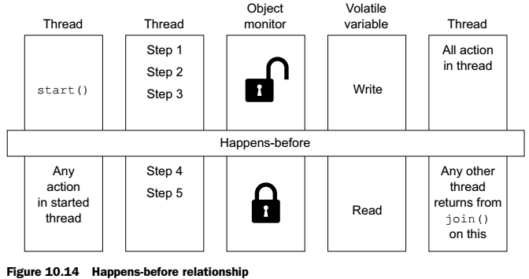

Threading ile ilgili soruları "happens-before" ilişkisi ile çözebilirsin. Örneğin;

* The execution of start()happens-before any action in a thread is started.
* When code is defined in a sequence, step 1 happens-before step 2.
* Unlocking of an object monitor happens-before any other thread acquires a lock on it.
* A write to a volatile field happens-before every subsequent read of that field.
* All actions in a thread happens-before any other thread returns from a join on that thread.

# Concurrency

Günümüzde uygulamalarımızın aynı anda birçok iş yapabilmesi bir gereklilik haline gelmiştir. Fakat concurrent uygulamalar geliştirmek için Javanın low level kütüphaneleri yeterli değildir. Bu bölümde nasıl concurrent uygulamalar yazacağımızı ve bunları yazarken kullancağımız framework’leri, yaklaşımları göreceğiz. Tabiiki her chapterda olduğu gibi bu konular sınavla sınırlıdır. (Bunlar java.util.concurrent paketi sınıfları, java.util.concurrent.locks paketi sınıfları, ExecutorService ve parallel fork/join framework)

## Concurrent collection classes

Concurrent collection sınıfları bir collection’a nesne eklerken, diğer taraftan nesne silen bir operasyonu “happens-before” ilişkisi tanımlayarak memory uyumsuzluk sorunlarını giderir. Programcılar java.util sınıfı içindeki collection’lara thread-safe özelliği olan collaction’lar ekliyordu fakat java.util.concurrent paketi içinde java collection sınıflarına birçok ek özellik eklenmiş halleri mevcuttur. Bu sınıflar şunlardır;

* BlockingQueue defines a first-in-first-out data structure that blocks or times out when you attempt to add items to a full queue, or retrieve from an empty queue.
* ConcurrentMap is a subinterface of java.util.Map that defines useful atomic operations. These operations remove or replace a key-value pair only if the key is present, or add a key-value pair only if the key is absent. Making these operations atomic helps avoid synchronization. The standard general-purpose implementation of ConcurrentMap is ConcurrentHashMap, which is a concurrent analog of HashMap.
* ConcurrentNavigableMap is a subinterface of ConcurrentMap that supports approximate matches. The standard general-purpose implementation of ConcurrentNavigableMap is ConcurrentSkipListMap, which is a concurrent analog of TreeMap.

Concurrent program yazmak zordur. Hem thread safety ile hem de performans ile baş etmeniz gerekmektedir. Bu metin bu paragraf ile alakasız?? (The individual operations of ConcurrentHashMap are safe—that is, multiple threads can put values into the same map object in a safe manner. But these can be misused by the developers if they try to combine multiple safe operations into a single operation.)

### Interface BlockingQueue

BlockingQueue bildiğimiz bir kuyruk,sıra interface’idir. Birden falza thread’in kullanacağı bir kuyruğa igtiyacımız olduğundan kullanılır. Bu arayüzü implemente eden sınıflardan biri ArrayBlockingQueue ‘dir. Bu sınıfın constructor’ı initial kapasitesini belirleyen bir metoda sahipdir ve bu değer değiştirilemez! Sıra kapasitesi dolunca yeni eleman eklemeyi bloklar, engeller. Ayrıca boş bir sıradan da eleman çıkarmayı engeller. “*producer*–*consumer*” pattern’inde çalışır. Bir thread elemanları oluşturup sıraya ekler, başka bir thread bunları okur.

Birçok client’ın(producer) bir server’a istek yaptığını düşünün. Server(consumer) ise bütün isteklere sırayla cevap vermelidir. Bunu yönetmek için server bir anda karşılayacağı istek sayınının bir limiti olmalıdır. İstekler bir BlokcingQueqe ya konabilir. Böylece limit fazlası istekler engellenir veya istek hiç yoksa server thread’i engellenmeli ve beklemelidir. Bu örneğin örneği; chapter11.s1.LoadTesting sınıfındadır.

Örnek kodda;

**queue.put(req);** satırı kuyrukda yer varsa ekler, yok ise yer açılana kadar bekler.

**queue.take();** ise kuyruğun başındaki nesneyi getirir ve kuyruktan çıkarır. Eğer kuyrukta nesne yok ise nesne bulunana kadar bekler.

### Interface ConcurrentMap

ConcurrentMap interface’i java.util.Map sınıfını extend eder. Bu interface key var ise bu key-value çiftini silmek veya değiştirmek için metodlar sağlar. Veya key yok ise eklemeyi sağlayan metodları bulunur. Aşağıda bazı metodları listelenmiştir.

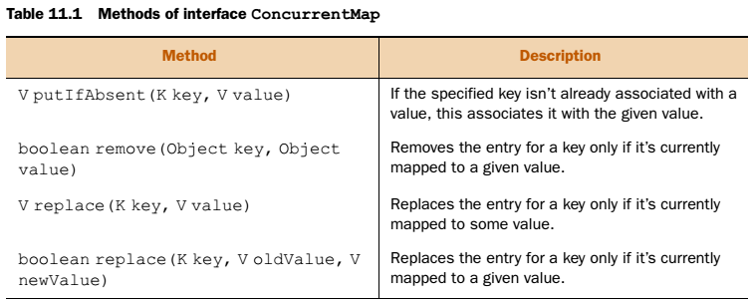

### Class ConcurrentHashMap

Önceki bölümdeki ConcurrentMap interface’inin implemantasyonu da ConcurrentHashMap’dir. HashMap’in concurrent versiyonudur. HashMap senkron değildir ve birden fazla thread ile hashMap değerlerini değiştiriyor isek hashMap’e erişimi senkronize etmemiz gerekir. Fakat bütün HashMap’i lock’lamak birden fazla thread ile çalışır iken ciddi performans sorunlarına yol açar.

Bu problemin çözümü ConcurrentHashMap sınıfıdır. Kendisini sadece bir thread’in kitlemesi yerine ConcurrentHashMap birden fazla thread’in erişmesine izin verir. Kensine sınırsız thread’in okumasına izin verirken sınırlı sayıda thread’in değiştirmesine izin verir. Ayrıca içinde dönerken ConcurrentModificationException hatası fırlatmadığı için dönerken kendisini kitlememize gerek yoktur. Peki iterator’a eriştikten sonra yeni eleman eklenir ise ne olur? İterator sadece HashMap oluşturulduğundaki değerleri verir. Her platformada olmamak ile birlikte, yeni değerleri yansıtabilir…

Drawback = sakınca

Avantajları olduğu gibi bazı sakıncaları da vardır. Mesela elemanlarını edit ederken bütün collaction’ı kitlemediği için size metodu her zaman doğru cevabı vermeyebilir !

ConcurrentMap<Integer, String> map = new ConcurrentHashMap<>();

map.containsKey(key) Bir key ‘in ConcurrentHashMap içinde olup olmadığı boolean döner

map.put(key, value) Varolan bir key değerini değiştirir.

map.replace(key, value) ConcurrentHashMap içinde key varsa atomik olarak değerini değiştirir

Bu metodları kullanan chapter11.s1.UseConcurrentMap sınıfı vardır. Orada thread-safe ile ilgili bir de örnek metin bulunuyor. 3. Metodun önemini anlatıyor.

Aşağıda tekrar java.util.concurrent paketi ve onların java.util paketindeki benzerleri gösterilmiştir.

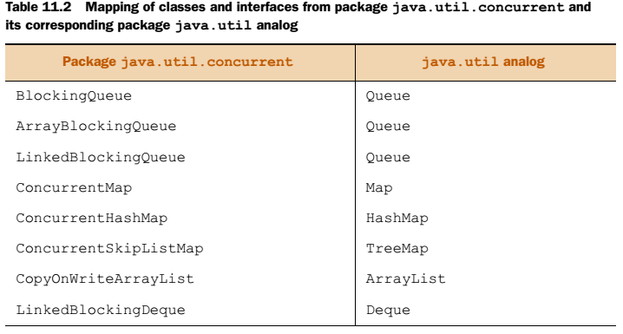

## Locks

To execute synchronized code, a thread must acquire either an implicit or an explicit lock on an object’s monitor. Where no explicit Lockclasses are used, I’ll refer to it as an implicit lock. Lock objects offer multiple advantages over implicit locking of an object’s monitor. Unlike an implicit lock, a thread can use explicit lock objects to wait to acquire a lock until a time duration elapses. Lock objects also support interruptible lock waits, nonblock-structured locks, multiple condition variables, lock polling, and scalability benefits.

Aşağıda Java API nin Lock interface’inin metodları bulunmaktadır.

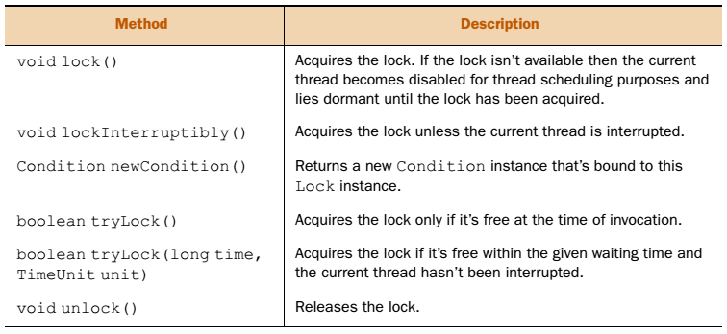

### Acquire lock

Method lock() acquires a lock on a Lock object. If the lock isn’t available, it waits until the lock can be acquired. Call method unlock() on a Lock object to release its lock when you no longer need it.

Örnek kod chapter11.s2.LockMethod da var ama bir iş yapmıyor. Sadece lock nesnesi üzerinde lock olana kadar bekliyor o kadar.

### Acquire lock and return immediately

Implicit = Üstü kapalı, ima edilen

Explicit = Açık, belirgin

Bir şarkıcıdan imza almak için bekliyorsun. Eğer çok zaman geçer ise beklemekten vazgeçip dönebilirsin. But threads waiting to acquire implicit object locks can’t quit. Once a thread initiates a request to acquire an implicit lock on an object monitor, it can neither stop itself nor can it be asked to do so by any other thread. With explicit locks, you can request a thread to acquire a lock on an object monitor if it’s available and return immediately.

Chapter11.s2.Shipment sınıfında bir kod var. Bu kodda 2 senkron işlem var ve iç içe birbirlerini kitliyorlar. Bu kod JVM’in çalıştırmasına göre dead-lock’a girebilir. Bu olasılığı tamamen ortadan kaldırmak için ise yukarda anlatılan şekilde harici lock kullanırız. Bu sayede deadlock’a girmemesini garanti altına almış oluruz. Düzeltilmiş kod Chapter11.s2.ShipmentMod sınıfında vardır. Bu sınıfta Inventory sınıfının içinde bir harici lock(ReentrantLock) tanımlanıyor. Bu lock i kullanarak ( Lock.tryLock() metoduyla ) her iki nesne üzerinde de lock alabilir isek işlemler yapılıyor, yoksa veri değişikliği yapılmıyor. Alamaz isek kod geri dönüyor, lock almayı beklemiyor. Bu şekilde kod hiçbir zaman deadlock a girmiyor.

Sınavda yanıltmak için acquire(), acquireLock(), release(), ve releaseLock() metodları çıkabilir. Bunların hiçbiri geçerli bir metod değildir. Geçerli olanlar; lock(), unlock(), tryLock(), ve lockInterruptibly()

### Interruptible locks

Doktorda randevunu beklediğini farzet. Bir arama geliyor ve daha önemli bir işin çıkıyor veya şu saate kadar bekleyebilirsin sonra diğer işine gitmen gerekiyor. Bu gibi durumları thread’lerde yapabiliriz. Lock nesnesinin lockInterruptibly() ve tryLock(long time, TimeUnit unit) metodları bu işi yaparlar.

Chapter11.s2.Employee sınıfında bir kod var. İnceler isek lock.lockInterruptibly(); satırı ile lock elde ediliyor fakat dışarıdan bir kesme gelir ise sonlandırılabilme özelliği var. Thread.interrupt() komutu ile lock elde edilen metod kesilebiliyor. Eğer bu komuta kesme gelir ise catch(InterruptedException e) şeklinde yakalanıyor ve Thread.currentThread().interrupt(); komutu ile sonlandırılabiliyor. Burada interrupt komutu çalışması belirsizdir. Thread sonlanmış, bitmiş hiç başlamamış veya yarıda olabilir. kesin olarak sonlandıracak anlamına gelmez.

Chapter11.s2.TwistInTale_11_1 sınıfında twist in tale var, ama anlamadım..

### Nonblock-structured locking

2.4 den 2.7 ye kadar yazılacak.

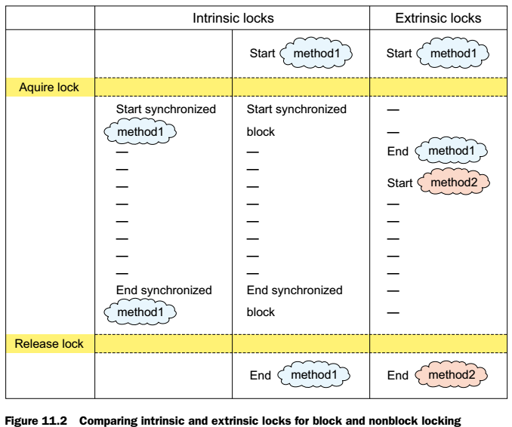

### Interface ReadWriteLock

Sadasdas

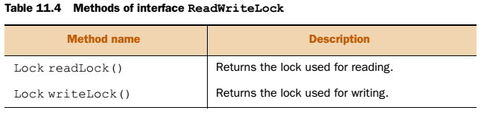

### Class ReentrantReadWriteLock

### Atomic variables

Adsdasd

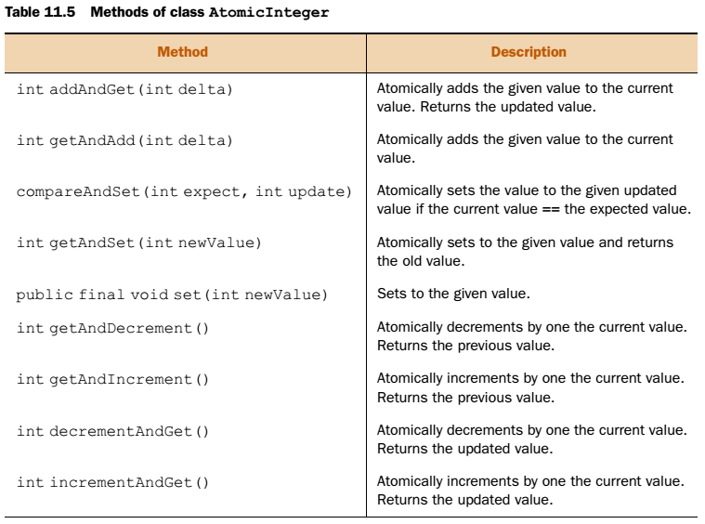

## Executors

Chapter 10’da yeni bir thread yaratmak için Thread sınıfını ve Runnable interface’ini öğrendik. Bu yöntemler bir task ile yakın bir ilişki kurarlar ve küçük uygulamalar ile sorun yaratmazlar. Fakat büyük uygulamalar için thread bağımsızlığı ve thread yönetimi için başka bir yol gereklidir.

Executor Framework’ü yukarıda anlatılmaya çalışılan problem için yani bir task oluşturma işi ile task çalıştırma işini birbirinden ayırmamızı sağlar. Bu framework’ü kullanarak Runnable ve Callable interface’lerini kullanarak thread yaratabiliriz. Bu task’ları Executor’a yeni tasklar oluşturmak için iletebiliriz.

* ExecutorService extends Executor, bu sınıf taskın yaşam döngüsünü ve executor’ı yönetmemizi sağlar.
* ScheduledExecutorService extends ExecutorService, bu sınıf taskın ilerde çalışmasını veya pariyodik tekrar çalışmasını sağlar
* Future, aseknkron taskları temsil eder ve onların durumlarını yönetmemizi sağlar.
* Class Executors defines utility and factory methods for interfaces Executor, ExecutorService, and ScheduledExecutorService.

Aşağıda bahsedilen sınıf ve arayüzleri görebiliriz. (java.util.concurrent)

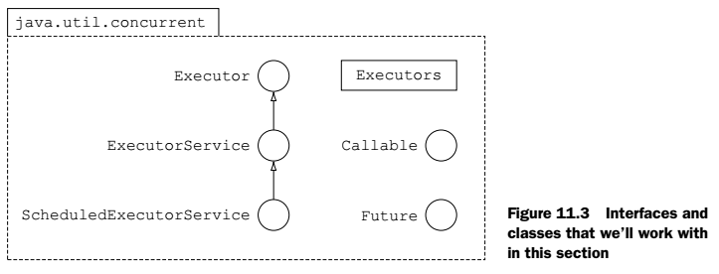

### Interface Executor

Thread sınıfını ve Runnable arayüzünü kullanarak task onu çalıştıran thread tarafından çalıştırılmış olur ve yakınen birbirlerine bağlıdırlar. Executor interface’i bir Runnable task’ı nasıl çalıştıracağını bilen sınıfları vardır. Ayrıca task submission ‘u ile task execution’u ayırmamızı sağlar. Bu arayüzünü sole(tek, biricik) metodunu implemente ederek bir taskı çalıştırmak için şunları belirleyebiliriz;

* Önce hangi task çalıştırılacak,
* Taskları çalıştırma sırasını
* Aynı anda kaç adet task çalıştırılacak
* Sıraya kaç adet task alınacak

void execute(Runnable)

Chapter11.s3.Hotel sınıfında bir kod var. İnceler isek task oluşturulması Hotel sınıfında, task çalıştırılması ise Order sınıfında yapılarak bu iki iş birbirinden ayrılmış oluyor.

Altındaki Twist-in-tale 11.2 ise çok iyi bir örnek; yukarıdaki kodun modifiye edilmiş hali.

Calling start() on a Thread instance starts a new thread of execution. Calling run() on a Runnable instance executes the thread in the same thread of execution.

### Interface Callable

Runnable ve Callable interface’lerini karşılaştıracak olur isek, Runnable’ın run metodu dönüş değeri döndürmez ve checked exception fırlatamaz. Bu iki durum Callable’da handle edilmiştir.

public interface Callable<V> {  
 /**  
 * Computes a result, or throws an exception if unable to do so.  
 *  
 * @return computed result  
 * @throws Exception if unable to compute a result  
 */

V call() throws Exception;  
}

Bir önceki örnekteki Orders sınıfı şu şekilde yazılabilidi.

class Order implements **Callable<Void>** {  
 String name;  
 Order(String name) {this.name = name;}  
 @Override  
 **public Void call() throws Exception {** System.out.println(name);  
 if (name.equalsIgnoreCase("berry"))  
 **throw new Exception("Berry unavailable");** return **null**;  
 }  
}

Biz burada call değeri dönüş değeri işimize yaramadığı için Void ile tanımlayabiliriz. (If you don’t want your Callable to return a value, you can create it using Callable<Void>)

### Interface ExecutorService

Bu interdace Executor interface’inden extend olmuştur ve kendine gönderilen task’ların yönetiminden ve sonlandırılmasından sorumludur. Şu metodları tanımlar;

* Submit single Runnable and Callable objects for execution, returning Future objects
* Submit multiple Runnable objects for execution, returning Future objects
* Shut down the ExecutorService, allowing or disallowing submitted tasks to be completed

Aşağıdaki tabloda ise ScheduledService interface’i medtodları bulunur.

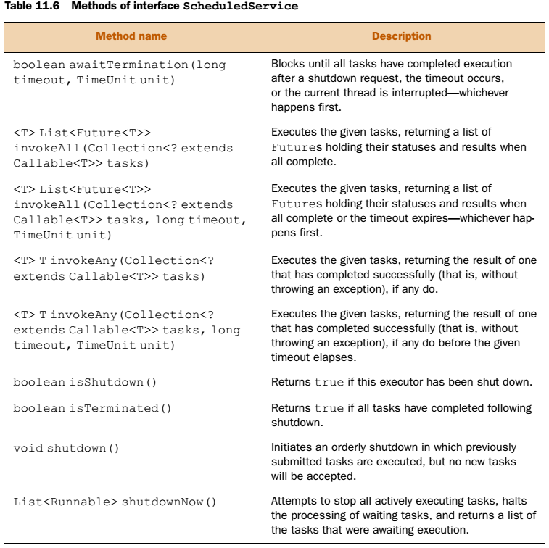

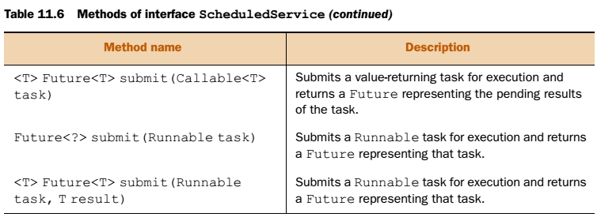

### Thread pools

Bir restorantta tek bir aşçı olduğunu düşünelim. Müşteri arttıkça bir aşçı yetişemeyecek ve birden fazla aşkı tutacaksınız. Bazı durumlarda aşçı sayısını arttırmak da soruna çözüm olmayacak çünkü aşçılar aynı kaynakları kullandıkları için onları beklemek zorunda kalabileceklerdir.(Mesela fırını, buzdolabını,vb gibi) Ayrıca aşçılar iş yapmasa bile restoran kaynaklarını tüketeceklerdir.(Mutfakta fiziksel alan, parasal zaman) Eğer mutfağı sürekli bu aşçılar ile doldurur isek mutfakta yer kalmayabilir. Uygulamalarımızda da “*exhaustion of physical resources*” uygulamamızın crash olmasına sebebiyet verebilir.

Yukarıda tanımlanan durumu önlemek için uygulamamızda aynı anda koşan thread sayısını sınırlamalıyız. Bu problemin çözümü “Thread pools” dur. Amaç schuler’ı doldurmadan ve performansı azaltmadan işlemciyi optimum düzeyde kullanmaktır.

Executors sınıfı birden fazla öntanımlı thread pool alan statik metodlara sahiptir. Bunlar;

* Fixed thread pool, which creates a pool with a fixed number of threads
* Cached thread pool
* Single thread executor
* Scheduled thread pool

Chapter11.s3.Hotel2 sınıfında Thread pool’a gönderilen Callable nesneleri vardır. Burada thread pool’a submit ile yeni işler ekleniyor. shutDown ile yeni iş eklenmesi kapatılıyor ve halihazırda çalışan thread’lerin bitmesi bekleniyor. shutDownNow ise yeni iş eklemeyi kapatırken halihazırda çalıaşn thread’leri bitiriyor. awaitTermination ise shutdown isteğinden sonra bütün threadlerin bitmesini veya timeout bitinceye kadar kodun ilerlemesini durduruyor.

### Interface ScheduledExecutorService

Bu interface gelecek veya periyodik thread çalıştırmamızı sağlar. Bütün çalışanlara hatırlatıcı email’i göndereceğimizi varsayalım. Chapter11.s3.ReminderMgr sınıfında örnek kod vardır. Bu kod çalıştırılınca ve her 24 saatte bir Runnable sınıfında tanımlanan işi çalıştırır. Aşağıda metodları vardır. Mesela örneğimiz scheduleAtFixedRate metodu ile yazılmıştır.

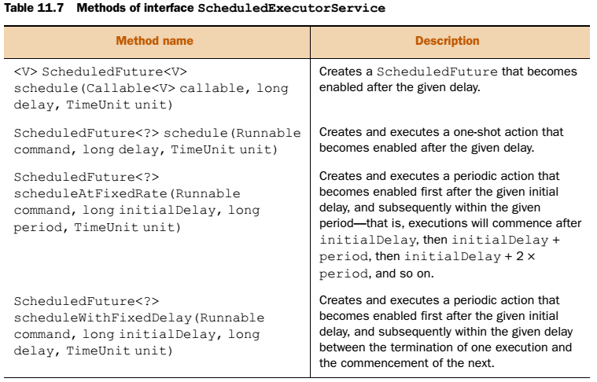

## Parallel fork/join framework

Java 7 ile gelen fork/join framework multi-cpu işlemcilerde halihazırdaki Concurrency sınıflarını genişleterek donanımsal olarak paralel işler yapmamızı sağlar. Büyük işlemleri böler, küçük parçaları işler ve sonucu birleştirir.

Bu framework işlemci yoğunluklu uygulamalar ve parçalanarak paralel olarak birbirinden bağımsız çalışabilen uygulamalar için tasarlanmıştır. Blok görevler, I/O kullanan işlemler veya senkronizasyon gerektiren işlemler için uygun değildir.

Aşağıda fork/join framework’ün “divide-and-conquer” algoritması görülmektedir.

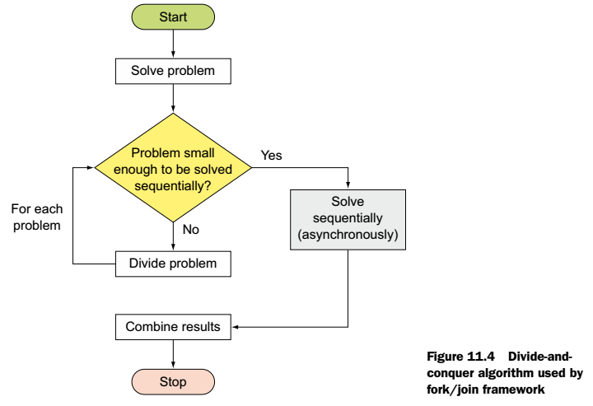

Şemadan görüldüğü üzere framework işe başlamadan problemin boyutuna bakar, tanımlanan limitten küçük ise hemen işler, büyük ise problemi parçalara ayırır ve paralel olarak birbirinden bağımsız parçalar olarak sonucu hesaplar ve çıkan sonuçları birleştirerek sonucu elde eder.

ForkJoinPool sınıfı bu framework’ün concrete halidir. Bu sınıf önceki chapter’da işlenen ExecutorService interface’ini implemente eder. ExecutorService’e benzer fakat ForkJoinPool “work-stealing algorithm” kullanır. Bu algoritma = when worker threads run out of tasks, they steal tasks from other worker threads to avoid blocking waiting threads.

Aşağıdaki şemada bu algoritma çalışması gösterilmiştir. Threadler kendi işlerini bir Deque’da tutuyor ve sürekli bu kuyruğu işliyorlar. Eğer kuyruları bitip iş kalmaz ise diğer thread’lerin kuruklarındaki işleri yapıyorlar.

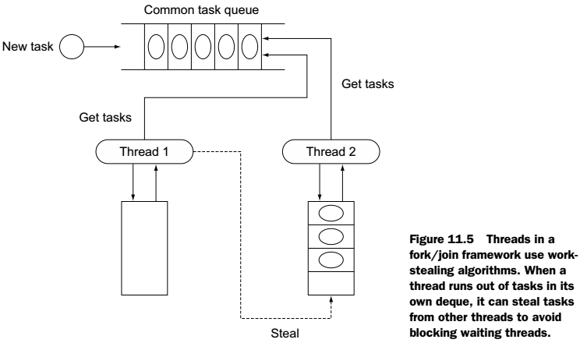

ForkJoinPool sınıfı ForkJoinTask türünde olmayan client’lar(management ve monitoring taskları) için giriş noktası sağlar. Problem çözen classımız ForkJoinTask’ın subclass’ı olmalıdır. ForkJoinTask, ForkJoinPool içinde koşan bütün taskların abstract base’idir. ForkJoinTask bir thread’in hafif bir versiyonu gibi düşünebiliriz. Birçok ForkJoinTask, ForkJoinPool içinde çalıştırılır. Aşağıdaki şekilde bu sınıflar ve bu sınıfların 2 alt sınıfı RecursiveTask ve RecursiveAction sınıfları görülebilir. RecursiveAction sonuç döndürmeyen hesaplamaları, RecursiveTask ise sonuç döndüren hesaplamaları yapar.

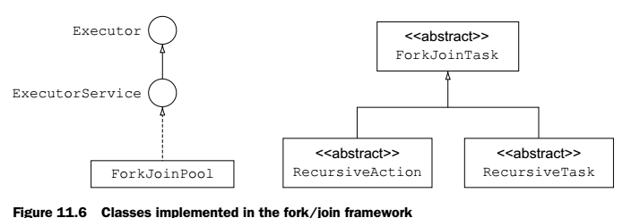

Şimdi bu sınıfların bir örneğini yapalım. Chapter11.s4.CalcSum sınıfında 100 adet elemanı olan bir dizi elemanların toplamı dizi parçalara ayrılarak fork/join framework ile hesaplanıyor. Örneğimizde önce CalcSum sınıfı “extends RecursiveTask<Integer>” sınıfı ile oluşturuluyor. RecursiveTask içinde override etmemiz gereken “compute” sınıfı bulunuyor. ForkJoinPool instance’ı üzerinde “invoke” metodu çağrılınca compute metodu çağrılıyor. Bu metod ayrıca RecursiveTask instance’ından fork metodu çağrılıncada çalıştırılıyor. (Çevirmiyorum açıklama altta!)

( In the preceding code, 1 defines class CalcSum, which extends RecursiveTask <Integer>. This parameter, Integer, is the type of the value returned by method compute(). Method compute(), defined at 2, is called once for the main task when invoke() is called on a ForkJoinPool instance, passing it an object of CalcSum. It also gets called when fork() is called on a RecursiveTask instance. Method compute() calculates the size of an array and compares it with a unit size (15 in this case). If it’s less than this unit size, it computes the sum of its array elements using computeSum() 5. If the array size is greater, it creates an instance of CalcSum, passing it the left half of the array, and the code at 3 calls fork() on it. Calling fork executes a RecursiveTask asynchronously. Then method compute() creates another instance of CalcSum, passing it the right half of the array. At 4, it calls compute() on the right part and join() on the left part. Calling compute() will recursively create (left and right) CalcSum objects, if it still needs to be divided into smaller tasks. Calling join() will return the result of the computation when it’s done. Method main() creates an array intArray and initializes it by generating random integer values using class Random. The code at 6 creates a ForkJoinPool. The code at 7 calls invoke(), which executes the given task, returning its result on completion. )

# Localization

Locale Yerel

Localization Yerelleştirme

## Internationalization and localization

Yazdığımız programların kullanıcı deneyimlerini maksimum düzeyde tutmak için kullanıcı ülkesine göre değişiklikler yapılabilir. Bunlar yazıların dili, tarihlerin formatı, ücret tutarlarının biçimi ve numaraların formatlanma şekli olabilir.

Internationalization ve localization kavramları bu anlamda devreye girer. Internationalization, bir uygulamanın farklı yerel bölgelere adapte olma yeteneğidir. localization ise yazılımımızı yerel bölgeye göre özelleştirmemize denir, mesela text leri o dile çevirmek. Bu iki kavramı abstraction ve bir nesneyi özelleştirmeye benzetebiliriz.

Internationalization *i18n* (i ve n harfleri arasında 18 harf var)

Localization *l10n* (l ve n arasında 10 harf var)

### Advantages of localization

Dünya üzerindeki birbirinden farklı cografi yerler farklı tarih, saat, sayı ve para birimi kullanırlar. Mesela tarihler United States (8/30/73), United Kingdom (30/08/73), Germany (30.08.73) şeklinde gösterilir. Aynı şekilde para birimleri ise, United States ($), the United Kingdom (£), France (€), ve Germany (€) şeklindedir. David Brower 'ın “Think globally, act locally.” sözü bu durumu açıklar. Programcının yazılımı dünyanın herhangi bir yerinde kullanılabilir. Bu yüzden localization'ı iyi kullanmalıdır. Localization yararları şunlardır:

* Daha iyi kullanıcı deneyimi,
* Bilgiyi doğru durumlarda çevirmek(Yukardaki tarih formatlama örneği)
* Kültürel hassas bilgiler(Bayram tarihleri)

### Class java.util.Locale

Locale Java'da belirli coğrafi, politik veya kültürel bölge olarak tanımlanmıştır. Aşağıdaki harita locale'i dile, ülkeye veya hem dile hemde ülkeye göre sınıflandırmıştır.

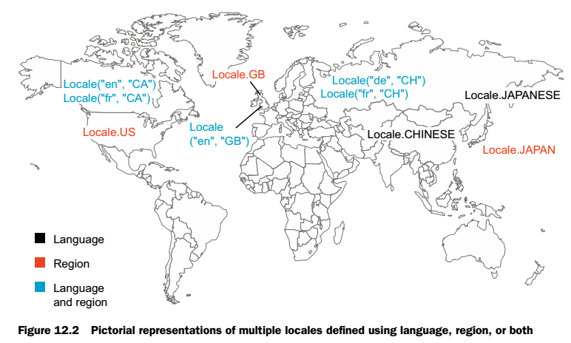

Bu iş için "Locale" sınıfı kullanılır. bU SINIF NUMARALARI, TARİHLERİ VE PARA BİRİMLERİNİ FORMATLAMAK İÇİN HİÇBİR METOD SUNMAZ! sadece kullanıcı bölge bilgisini encapsule eder(Bölgeye özel verileri sağlar.), formatlama işini locale'e göre NumberFormat veya DateFormat gibi sınıflar üstlenir.

### Creating and accessing Locale objects

Locale sınıfını 4 şekilde olşturur ve kulanırız;

* Constructors of class Locale
* Locale methods
* Locale constants
* Class Locale.Builder

**1- Locale sınıfının Constructor kullanarak**

Locale(String language)  
Locale(String language, String country)  
Locale(String language, String country, String variant)

Bazı örnekleri

Locale french = new Locale("fr");  
Locale germany = new Locale("de", "DE");  
Locale japan = new Locale("ja", "JP", "MAC");

NOT: Language en önemli parametredir ve overloaded metodlarında bile ilk parametredir! bunu unutma, sınavda ikinci parametre yazarak şaşırtma yapılabilir! Ayrıca bu 3 parametreye geçersiz bir değer girer isek hiçbir hata fırlatmaz !!!

Language 2 harf küçük harf

Country or region 2 harf veya 3 rakam büyük harf

Variant vendor veya browser özel kod, WIN veya MAC

Aşağıda listeyi görebiliriz, sınav ezberlememizi istemez sadece en, US, and fr bilsek kafidir.

Commonly used country and region codes (ISO-3166)

|  |  |
| --- | --- |
| **Tanım** | **A-2 code** |
| United States of America | US |
| United Kingdom | GB |
| France | FR |
| Germany | DE |
| Italy | IT |
| Spain | ES |
| Japan | JP |
| Korea | KR |
| China | CN |

**2-Locale sınıfı static metodları ile**

JVM'in default locale değerine şu metodla ulaşabiliriz;

public static Locale getDefault()

NOT: Locale.getDefault-Locale(), System.getLocale(), and System.getDefaultLocale() hepsi yanlış!!!

**3-Locale sabitleri kullanarak**

Locale sınıfı bir bölge,dil veya her ikisine ulaşmak için sabitler içerir. Örneğin Locale.US, Locale.UK, Locale.ITALY, Locale.CHINESE, Locale.GERMAN gibi.

NOT: Eğer Locale sınıfını dil sabiti ile tanımlarsak, bölge sabiti tanımsız kalır. Buna dikkat edilmelidir. Mesela (Locale.FRENCH)Locale.***ITALIAN*** ile tanımlarsak locale içinde sadece language parametresi fr bulunur, country bulunmaz. (region bulunmaz). Ama ***(***Locale.FRANCE) Locale.***ITALY*** ile tanımlar isek hem language hem de country alanları tanımlıdır. Yazdırır isek fr_FR yazar.)

chapter12.s1.LocaleClass() sınıfında örnek kod vardır.

**4-Locale.Builder kullanarak**

Java 7 ile birlikte Locale nesnesi oluşturmak için Locale.Builder sınıfı kullanılabilir. Şu şekilde oluşturulur;

Locale.Builder builder = new Locale.Builder();  
builder.setLanguage("fr");  
builder.setRegion("CA");  
Locale locale = builder.build();

**5-Locale nesnesi hakkında bilgi almak**

chapter12.s1.LocaleMethods() sınıfında örnek kod vardır. Locale.getDefault u yazdırır isek JVM’in default Locale’ini tr_TR olarak yazar. Locale in setDefault metodu ile JVM’in default Locale’ini set edebiliriz.

Sistemde tanımlı bütün Locale ‘leri listelemek için ise;

Locale[] all = Locale.*getAvailableLocales*(); kullanılır.

NOT: Locale sınıfını yazdırır isek doğal olarak toString metodu çağrılır. Locale sınıfının toString metodu language + "_" + country + "_" + (variant + "_#" | "#") + script + "-" + extensions şeklinde değişkenleri yazar.

Locale sınıfının equals fonksiyonu ise bu alanları karşılaştırarak locale’in aynı olup olmadığına karar verir. Eğer Locale’i yazdırınca aynı çıkıyor ise nesnelerde aynıdır.

### Building locale-aware applications

Bölge farkında programlar yazmak için öncelikle programda bölgeye göre değişiklik gösteren verinin tespit edilmesi lazımdır. İkinci aşama bölgeye göre değişecek data ile çalışan kod parçalarını tespit etmek ve buna uygun sınıflar yazmaktır. Üçüncü olarak ise uygulamanın destekleyeceği bölgeleri belirlemek ve bu bölge ayarlarını resource bundle’larda saklamak gerekir.

## Resource bundles

Uygulamamızın birden fazla Locale’i desteklemesi için locale ile ilgili bilgileri “Resource Bundle” larda tutarız. Bu dosyaları oluşturmak için Java API bize java.util.ResourceBundle abstract sınıfını sunar. Locale specific datalar(metin, icon, etiket, resim vs.) bu dosya içinde tutulur. Birden fazla resource bundle birleşerek resource bundle ailesini oluşturur. Bu ailenin ortak bir ismi ve Locale’i belirten dil, bülge ve variant isimleri vardır.

Bu arayüzü implemente eden ListResourceBundle ve PropertyResourceBundle sınıfları bulunur. Uygulamamızı .property veya iki boyuntlu Object sınıfları kullanarak localize edebiliriz.

### Implementing resource bundles using .properties files

Örnek olarak bir uygulamayı farklı dillerde yazacağız. Aşağıda bu uygulamaya ait .properties dosyaları ve ilgili key-value çiftleri görünmektedir. Bu dosyada keyler sabit olup value’lar değişmektedir.

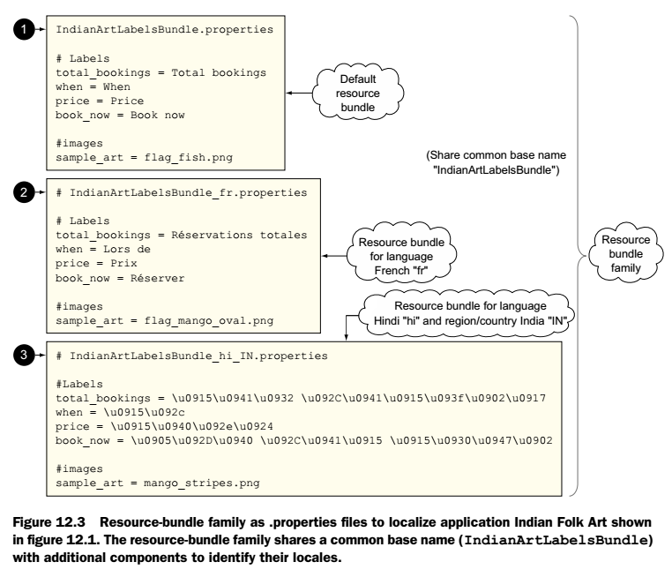

Yukarıda 3 adet .properties dosyası vardır. Bunların herbiri “resource bundle” ve bu 3’ü ise “resource bundle family” dir. Bu ailenin adı IndianArtLabelsBundle’dır.

* IndianArtLabelsBundle.properties (1 in figure 12.3)
* IndianArtLabelsBundle_fr.properties (2 in figure 12.3)
* IndianArtLabelsBundle_hi_IN.properties(3 in figure 12.3)

Bu 3 resource’da aynı keyler, farklı value’lar vardır. Bundle dosyalarının ve sınıfların proje içinde doğru yerleştirilmesi gerekmektedir. Bundle dosyaları src klasörü içine veya bin klasörü içine konur!

chapter12.s2.ResourceBundleClass sınıfı içinde örnek vardır.

ResourceBundle labels = ResourceBundle.getBundle("resource-bundle.IndianArtLabelsBundle", new Locale("hi", "IN"));

Yukarıdaki satır bundle’ı yükler. Bu satırda “resource-bundle” klasörü içinde IndianArtLabelsBundle common name’inin Locale’de belirtilen dil paketi yüklenir. Yani IndianArtLabelsBundle  
_hi_IN.properties dosyasını yükler. İlk parametre dosya yeri, ikinci parametre de aile içinde hangi versiyonun seçileceğini belirler. İkinci parametreyi almayan hali sadece IndianArtLabelsBundle.properties dosyasını yükler. İkinci parametre yazılımda tanımlanmayan bir locale belirtseydi yine default olan yüklenirdi! Eğer Locale.CANADA_FRENCH seçilseydi yine uzantısı fr olan yüklenirdi. Aşağıda bazı Locale ayarlarına göre oluşabilecek ekranlar gösterilmiştir.

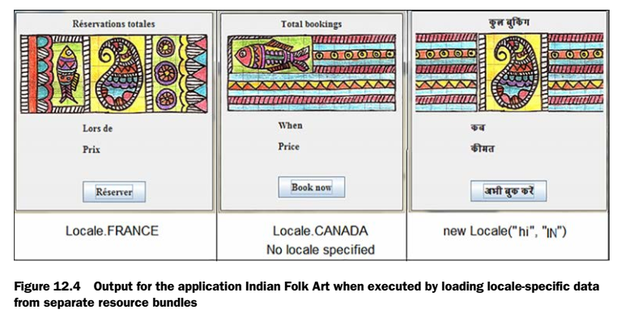

getBundle metodu ResourceBundle arayüzünden türetilen PropertyResourceBundle tipinde sınıf döndürür. Şimdi ise ListResourceBundle sınıfı ile bu işi yapacağız.

### Implementing resource bundles using ListResourceBundle

Yukarıda .properties dosyaları ile yaptığımız işi Java class’ları ile de yapabiliriz.

chapter12.s2.ResourceBundleClassWithoutProperties sınıfı içinde örnek vardır. Çalıştırma ise bundan önceki örneğin aynısı. Fakat örnek kodu çalıştıramadım, klasör yok nasıl olacak?

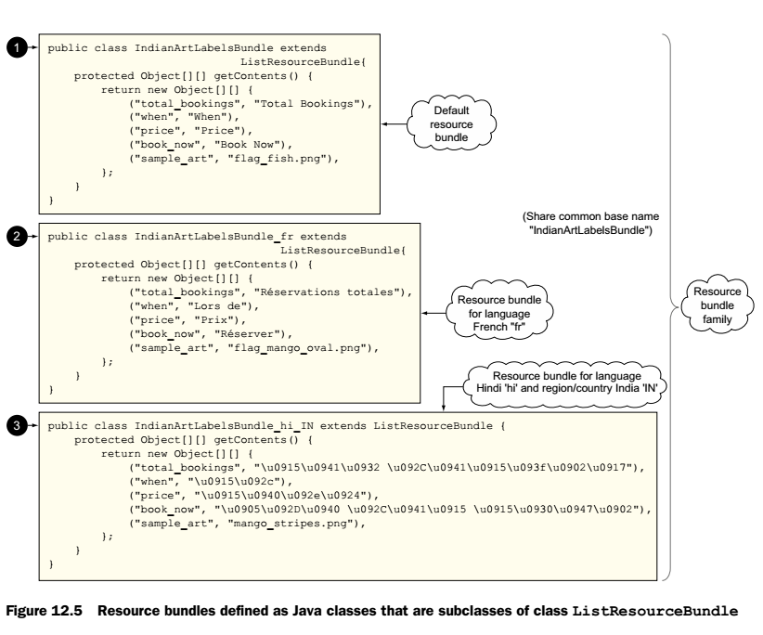

### Loading resource bundles for invalid values

Eğer resource-bundle family ismi yanlış olursa veya dosyayı bulamaz ise getBundle metodu şu hatayı fırlatır;

Exception in thread "main" java.util.MissingResourceException: Can't find  
bundle for base name XYBundle, locale ja_JP

Eğer belirttiğimiz Locale kod içinde yok ise, aşağıdaki tablodaki sıraya göre Locale aranır.

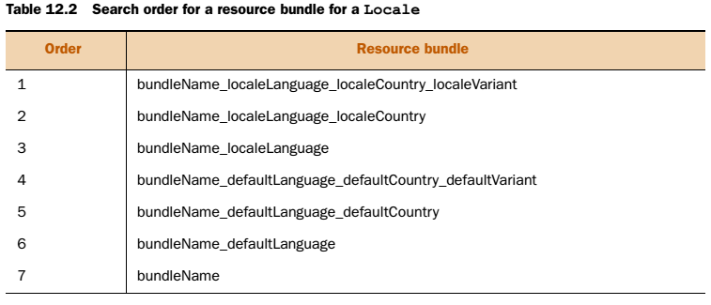

Mesela; sistemimizin default Locale i en_US. Aşağıdakilerden hangisi Locale.FRANCE için yüklenir ? (Fransa için bölge FR ve dil fr ‘dir.)

* MyResourceBundle_de_DE.properties
* MyResourceBundle_de.properties
* MyResourceBundle_FR.properties
* MyResourceBundle.properties

Fransa için kod tam olarak MyResourceBundle_fr_FR.properties dosyasını arar. Bu olmadığı için MyResourceBundle_fr.properties dosyasını arar. Bu da olmadığı için JVM default’u olan MyResourceBundle_en_US.properties arar. O da olmadığı için sistem MyResourceBundle.properties dosyasını yükler.

Not: Eğer hiçbiri bulunamaz ise MissingResourceException hatası fırlatılır.

Diğer örnek ise; sistem Locale’i Locale.JAPAN olsun. de_DE için sırayla şu Locale’ler aranır.

MessagesBundle_de_DE.properties  
MessagesBundle_de.properties  
MessagesBundle_ja_JP.properties  
MessagesBundle_ja.properties  
MessagesBundle.properties

Dosyayı seçtikten sonra değer aramaya geldi sıra. Değerleri ararken ise bulamadığı bir key değerini yine aşağı giderek bulmaya çalışır. Fakat burada sadece tespit ettiği Locale de geriye gider. Mesela yulardaki örnek için de_DE dosyası var ise, bulamadığı değişkenleri sadece de_DE, de, ve .properties dosyalarında arar. Default locale e bakmaz?

### MessageFormat

Bu sınıf resource dosyalarına parametre geçebilmemizi sağlar. Aşağıdaki gibi kullanılır. Format metodu varargs alır.

String format = rb.getString("helloByName"); System.out.print(**MessageFormat.format(format, "Tammy", "Henry")**);

## Formatting dates, numbers, and currencies for locales

Belirli bir Locale’e göre formatlama yapmak için aşağıdaki Class’lar kullanılır.

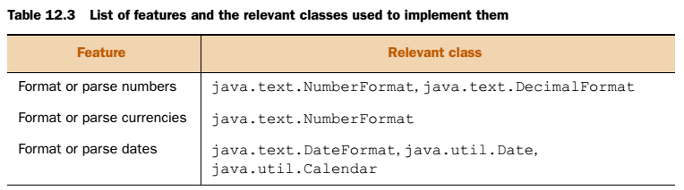

NumberFormat ve DateFormat sınıfları Abstract sınıflardır ve bu static metodlar içerirler. Bu metodlarla(getInstance()) bu sınıf nesnelerinden oluşturulur. Aşağıda bu sınıflar arası ilişkiler vardır.

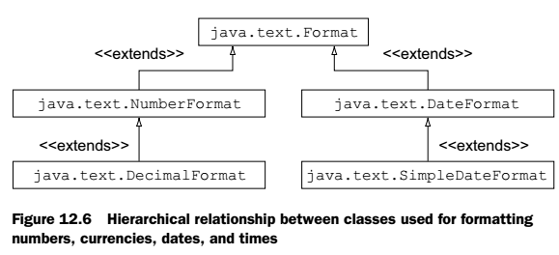

### Format numbers

NumberFormat sınıfı sayıları belirli bir Locale’e göre formatlar. İki metodla instance’ını oluştururuz. getInstance() ve getInstance(Locale) kullanarak. Bu sınıf abstract olduğu için bize concrete sınıfının nesnesini döndürür. Bu sınıfı elde ettikten sonra parse ve format metodları ile istediğimiz şekilde formatlama yapabiliriz.

* Parse, string i sayıya çevirir
* Format, sayıyı string’e çevirir.

chapter12.s3.FormatNumbers sınıfı içinde örnek vardır. Önemli olan NumberFormat.getInstance() metodudur. Ona geçilen default veya specific locale bilgisine göre sayıları formatlar. Aşağıda NumberFormat sınıfının factory metodları listelenmiştir.

Format metodu Double,long formatlar

Parse metodu String formatlar

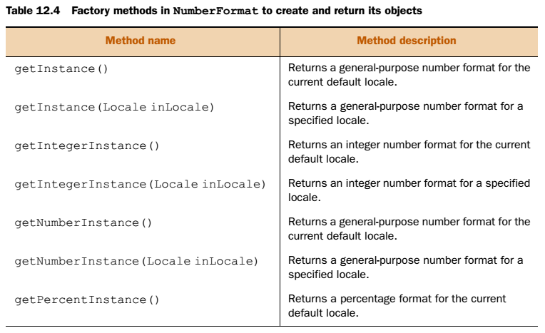

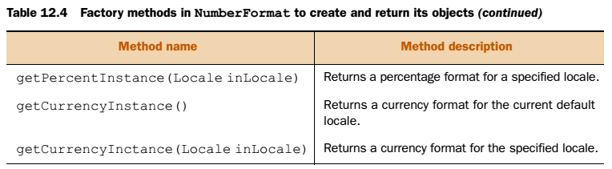

Melesa getPercentInstance() metoduna 0.98 verir isek bize Locale’e göre %98 olarak yazdırır. Örnek kod chapter12.s3.FormatNumbers içinde vardır. Eğer 1 den büyük sayı formatlamak için verirsek %100’ün üstündeki değerleri gösterir. 3.5 in değeri %350 olarak görünür.

**getPercentInstance**  sayıyı “% 365” olarak formatlar.

**getCurrencyInstance** sayıyı “3,65 TL” olarak formatlar.

**getIntegerInstance** sayıyı “4” olarak sadece tamsayıya yuvarlar(buçuğun altı aşağıdaki sayıya, üstü yukardaki sayıya yuvarlanıyor.)

**getNumberInstance** sayıyı “3,647” olarak formatlar.

**getInstance** yukardakinin aynısı

(Sayı 3.647342 ise her zaman 2 haneye yuvarlar)

(Hepsi nin Locale parametresi alan overloaded halleri vardır.)

### Format currencies

**NumberFormat.getCurrency()** seçilen Locale deki para birimini yazdırır. **“TRY”**

**NumberFormat.getCurrencyInstance()** yukarıdaki chapterdaki gibi sayıyı para biriminde formatlar.

Bu formatlar Locale de tanımlı para simgesini sayının sağına veya soluna o ülkede nasıl yazılıyor ise o şekilde ekler. Örnek kod chapter12.s3.FormatCurrency içinde vardır.

Buradaki örnekte japon yen simgesini konsolda yazdırınca çıkmaz. Ama swing uygulamasında yazdırsaydık çıkardı. Sebebi Windows consolunda kullanılan font’ların, swing kadar çok Unicode seti desteklemiyor olmasıdır.

Bu iki chapter’da önemli olan verilen senaryoya göre ihtiyaç olan metodları bulmaktır. Numaraları ve para birimlerini formatlamak için NumberFormat sınıfına ihtiyacımız vardır. Default locale kullarak formatlamak için bu arayüzün instance’ını NumberFormat.getInstance() veya getNumberInstance() ve getCurrencyInstance() metodlarıyla elde ederiz. Specific locale için ise bu metodların Locale parametresi alan overloaded hallerini kullanırız.

### ~~Format dates~~

Tarih ve zamanı formatlamak için DateFormat abstract sınıfı kullanılır. Bu sınıfı oluşturmak için ise sınıf bize birçok statik metod sunar. Bu statik metodlar bize bu abstrack sınıfın alt sınıfı olan SimpleDateFormat sınıfında instance’lar oluşturur. Bu instance’ı kullanarak format ve parse metodları ile istediğimiz şekilde formatlama yapabiliriz.

DateFormat sınıfında tanımlanan static factory metodlar şu şekildedir;

static DateFormat getInstance()  
static DateFormat getDateInstance()  
static DateFormat getDateInstance(int style)  
static DateFormat getDateInstance(int style, Locale aLocale)  
static DateFormat getDateTimeInstance()  
static DateFormat getDateTimeInstance(int dateStyle, int timeStyle)  
static DateFormat getDateTimeInstance(int dateStyle,int timeStyle, Locale aLocale)  
static DateFormat getTimeInstance()  
static DateFormat getTimeInstance(int style)  
static DateFormat getTimeInstance(int style, Locale aLocale)

aLocale A specific locale for which you need to format your date value  
 style, dateStyle, timeStyle One of the following integer constant values defined in DateFormat

* DateFormat.SHORT: is completely numeric, such as 31.07.20 or 10:30 pm
* DateFormat.MEDIUM is longer, such as Jul 31, 2020 or 10:30:17 pm
* DateFormat.LONG is longer, such as July 31, 2020 or 3:30:32 pm PST
* DateFormat.FULL is pretty completely specified, such as Saturday, July 31, 2020 AD or 10:30:32 pm PST

getDateTimeInstance metodunda eğer dataStyle parametresi timeStyle parametresinden daha ayrıntılı ise dataStyle baskın çıkar ve çıktı FULL olarak formatlanır.

Örnek kod chapter12.s3.FormatDates içinde vardır. getDateInstance() şu şekilde formatlar;

Default Locale:

FULL :14 Ekim 2017 Cumartesi

LONG :14 Ekim 2017 Cumartesi

MEDIUM :14.Eki.2017

SHORT :14.10.2017

Sadece getInstance() parametre almaz çünkü tarih ve zamanı SHORT olarak formatlar.

Aynı şekilde konsolda çince karakterler çıkmaz. Çünkü konsolun kullandığı Font çince harflerin bulunduğu Unicode karakter setini desteklemez.

### ~~Formatting and parsing time for a specific locale~~

Yukarıdaki örnekte Tarihleri fotmatladık. Zamanı formatlama için aşağıdaki metodlar kullanılır.

static DateFormat getTimeInstance()  
static DateFormat getTimeInstance(int style)  
static DateFormat getTimeInstance(int style, Locale aLocale)

Örnek kod chapter12.s3.FormatTimes içinde vardır. Örnek çıktı,

Default Locale:

FULL :14:13:25 EET

LONG :14:13:25 EET

MEDIUM :14:13:25

SHORT :14:13

### ~~Formatting and parsing date and time together for a specific locale~~

Tarih ve zamanı beraber formatlamak için ise;

static DateFormat getDateTimeInstance()  
static DateFormat getDateTimeInstance(int dateStyle, int timeStyle)  
static DateFormat getDateTimeInstance(int dateStyle, int timeStyle, Locale aLocale)

Örnek kod chapter12.s3.FormatDateAndTimes içinde vardır. Örnek çıktı,

Default Locale:

FULL :14 Ekim 2017 Cumartesi 14:16:13 EET

LONG :14 Ekim 2017 Cumartesi 14:16:13 EET

MEDIUM :14.Eki.2017 14:16:13

SHORT :14.10.2017 14:16

getDateTimeInstance() metodunda dateStyle parametresi daha ayrıntılı ise sonuç ayrıntılı yazılır, ikinci parametre ignore edilir.

Liberal Genel

Eleborate Ayrıntılı

### ~~Using custom date and time patterns with SimpleDateFormat~~

Hazır sunulan DateFormat parametreleri(FULL,LONG vs) yerine kendi formatımızı yaratabiliriz;

SimpleDateFormat()  
SimpleDateFormat(String pattern)  
SimpleDateFormat(String pattern, Locale locale)

Mesela gün,ay ve yılı sayılar halinde tire kullanarak yazdırmak istiyor isek;

Date date = new Date();  
SimpleDateFormat defaultFormatter = new SimpleDateFormat("yyyy-MM-dd");  
System.out.println(defaultFormatter.format(date));

Bu kodun çıktısı 2 agustos 2020 yılı için “2020-08-02” olur. Eğer formatlar iken MM yerine şunları kullanır isek;

|  |  |
| --- | --- |
| new SimpleDateFormat("yyyy-M-dd"); | **Prints “2020-8-02”** |
| new SimpleDateFormat("yyyy-MMM-dd"); | **Prints “2020-Aug-02”** |
| new SimpleDateFormat("yyyy-MMMM-dd"); | **Prints “2020-August-02”** |
| new SimpleDateFormat("'Day' EE', 'dd'th' MMM yyyy") | **Prints “Day Sun,02th Aug 2020”** |

Yukarıdaki bütün formatlamalar ikinci parametre olarak Locale girilerek istenilen Locale’de formatlanabilir. Aşağıdaki tabloda format için kullanabileceğimiz kısaltmalar mevcuttur.

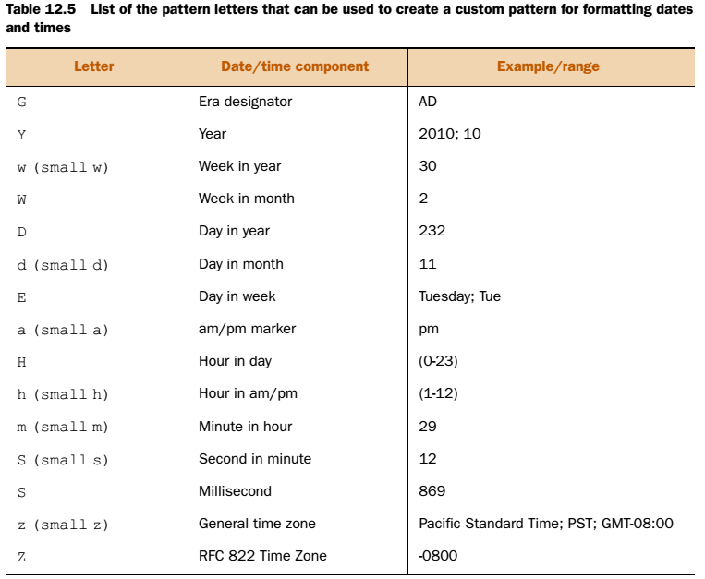

Burada büyük ve küçük harfler yanıltıcı olabilir. Mesela “m” harfi saatin dakikasını gösterir, yılın ayını değil!

### ~~Creating class Date object using class Calendar~~

DateFormat ve SimpleDateFormat sınıfları format metodunu kullanır iken Date sınıfını kullanırlar. Fakat date sınıfının birçok metodu deprecate olmuştur. Bu sebepten Date sınıfını sadece günün tarihi ve zamanını almak için kullanınız! Diğer tarihleri yaratmak için;

1. Günün zamanı ile Calendar sınıfı nesnesinden oluştur.
2. Calendar sınıfını set metodlarından biri ile istediğin zamanı set et.
3. Calendar sınıfının getTime() metodu ile Date objesini elde et.

Calendar sınıfının bazı set metodları;

* set(int year, int month, int date)
* void set(int year, int month, int date, int hourOfDay, int minute)
* void set(int year, int month, int date, int hourOfDay, int minute,  
   int second)

Örneğin;

Calendar cal = Calendar.getInstance();  
cal.set(1973, Calendar.AUGUST, 30, 14, 10, 40);  
Date date = cal.getTime();

NOT: Gerçek projelerde hiçbir zaman ay ve günü elle vermeyin, bunun için sabitleri kullanınız! Çünkü ay olarak sabitler kullanılıyor ve bunlar 0’dan başlıyorlar. Elle yazar isek bir ay sonrasını belirtmiş olabiliriz ve bu da yanlışlığa sebebiyet verir.(Calendar.JANUARY nin indeksi = 0 dır.) Gün olarak da aynı şekilde.(Calendar.SUNDAY in indeksi=1 ‘dir.)

Calendar.getTime() Date nesnesi döndürür.

Date.getTime() long değer döndürür. (January 1, 1970, 00:00:00 GMT tarihinden beri geçen milisaniyeyi)

Örnek kod chapter12.s3.CalendarClass içinde vardır.

### Format decimals

DecimalFormat sınıfı yukardaki NumberFormat sınıfından extend olmuştur.

* # işareti pozisyonda sayı yoksa bişey yazma,
* 0 işareti pozizyonda sayı yoksa 0 yaz demek

Kullanımı aynı, parse ve format sınıfları var. Bu metodlar ondalıklı sayıları yuvarlarlar.

### Format dates

Artık DateTimeFormatter sınıfı ile yeni tarihleri formatlayacağız.

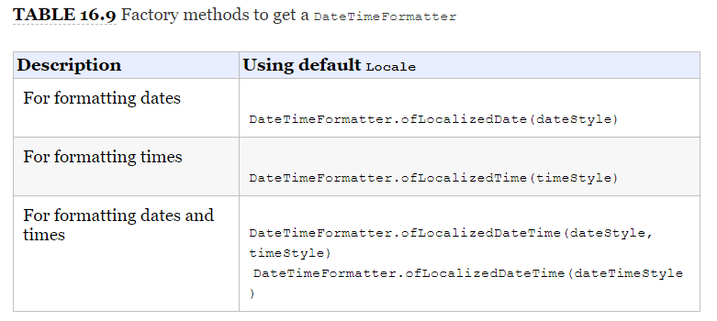

Normalde dtf.format(dateTime) ile formatlarken şimdi ise

dtf.withLocale(locale).format(dateTime) ile formatlarız. (date.time.Format.java)

Locale değişkenine şu kategoriye göre değişiklik yap denebilir.

Locale.setDefault(Category.FORMAT, spain); // Category used for displaying data about the locale

Locale.setDefault(Category.DISPLAY, spain); // Category used for formatting dates, numbers, or currencies

# Appendix-1

